RESOLUÇÃO Nº 23.554, DE 18 DE DEZEMBRO DE 2017.

Dispõe sobre os atos preparatórios para as Eleições 2018.

O TRIBUNAL SUPERIOR ELEITORAL, no uso das atribuições que lhe conferem o art. 23, inciso IX, do Código Eleitoral e o art. 105 da Lei nº 9.504, de 30 de setembro de 1997, RESOLVE:

TÍTULO I
DA PREPARAÇÃO DAS ELEIÇÕES

CAPÍTULO I
DISPOSIÇÕES PRELIMINARES

Art. 1º Serão realizadas eleições simultaneamente em todo o País em 7 de outubro de 2018, primeiro turno, e em 28 de outubro de 2018, segundo turno, onde houver, por sufrágio universal e voto direto e secreto (Constituição Federal, arts. 14, caput, 28 e 32, § 2º; Código Eleitoral, arts. 82 e 85; Lei nº 9.504/1997, art. 1º, parágrafo único, inciso I, e art. 2º, § 1º).
Art. 2º Na eleição presidencial, a circunscrição será o País; nas eleições federais, estaduais e distritais, o respectivo Estado ou o Distrito Federal (Código Eleitoral, art. 86).
Art. 3º O voto é (Constituição Federal, art. 14, § 1º, incisos I e II):
I - obrigatório para os maiores de 18 (dezoito) anos;
II - facultativo para:
a) os analfabetos;
b) os maiores de 70 (setenta) anos;
c) os maiores de 16 (dezesseis) e menores de 18 (dezoito) anos.
Parágrafo único. Poderão votar os eleitores regularmente inscritos até 9 de maio de 2018 (Lei nº 9.504/1997, art. 91, caput).

CAPÍTULO II
DO SISTEMA ELEITORAL

SEÇÃO I
Do Sistema Eleitoral - Representação Majoritária

Art. 4º As eleições para Presidente e Vice-Presidente da República, Governador e Vice-Governador de Estado e do Distrito Federal e para Senador da República obedecerão ao princípio majoritário (Constituição Federal, art. 77, § 2º; e Código Eleitoral, art. 83).
§ 1º A eleição do Presidente da República importará a do candidato a Vice-Presidente com ele registrado, o mesmo se aplicando à eleição de Governador.
§ 2º Serão eleitos os candidatos a Presidente da República e a Governador de Estado e do Distrito Federal que obtiverem a maioria de votos, não computados os votos em branco e os votos nulos (Constituição Federal, art. 77, § 2º; e Lei nº 9.504/1997, art. 2º, caput).
§ 3º Serão eleitos os dois Senadores mais votados com os respectivos suplentes com eles registrados (Constituição Federal, art. 46, § 3º).
§ 4º Em qualquer hipótese de empate, será qualificado o mais idoso (Constituição Federal, art. 77, § 5º; e Lei nº 9.504/1997, art. 2º, § 3º).
Art. 5° Se nenhum candidato aos cargos de Presidente da República e Governador de Estado e do Distrito Federal alcançar maioria absoluta no primeiro turno, será realizada nova eleição em 28 de outubro de 2018 (segundo turno) com os dois mais votados, considerando-se eleito o que obtiver a maioria dos votos válidos (Constituição Federal, art. 77, § 3º; e Lei nº 9.504/1997, art. 2º, § 1º).
Parágrafo único. Se, antes de realizado o segundo turno, ocorrer morte, desistência ou impedimento legal de candidato, deverá ser convocado, entre os remanescentes, o de maior votação (Constituição Federal, art. 77, § 4º; e Lei nº 9.504/1997, art. 2º, § 2º).

SEÇÃO II
Do Sistema Eleitoral - Representação Proporcional

Art. 6º As eleições para Deputado Federal, Estadual e Distrital obedecerão ao princípio da representação proporcional (Constituição Federal, art. 45, caput; e Código Eleitoral, art. 84).
Art. 7° Estarão eleitos, entre os candidatos registrados por partido político ou coligação que tenham obtido votos em número igual ou superior a 10% (dez por cento) do quociente eleitoral, tantos quantos o respectivo quociente partidário indicar, na ordem da votação nominal que cada um tenha recebido (Código Eleitoral, art. 108).
Art. 8° O quociente eleitoral é determinado pela divisão da quantidade de votos válidos apurados pelo número de vagas a preencher, desprezando-se a fração, se igual ou inferior a 0,5 (meio), ou arredondando-se para 1 (um), se superior (Código Eleitoral, art. 106, caput).
Parágrafo único. Nas eleições proporcionais, contam-se como válidos apenas os votos dados a candidatos regularmente inscritos e às legendas partidárias (Lei nº 9.504/1997, art. 5º).
Art. 9° O quociente partidário é determinado pela divisão da quantidade de votos válidos dados sob o mesmo partido político ou coligação pelo quociente eleitoral, desprezada a fração (Código Eleitoral, art. 107).
Art. 10. As vagas não preenchidas com a aplicação do quociente partidário e a exigência de votação nominal mínima, a que se refere o art. 7°, serão distribuídas entre todos os partidos políticos e coligações que participam do pleito, independentemente de terem ou não atingido o quociente eleitoral, mediante observância do cálculo de médias (Código Eleitoral, art. 109):
I - a média de cada partido político ou coligação é determinada pela quantidade de votos válidos a ele atribuída dividida pelo respectivo quociente partidário acrescido de 1 (um);
II - ao partido político ou à coligação que apresentar a maior média cabe uma das vagas a preencher, desde que tenha candidato que atenda à exigência de votação nominal mínima (Código Eleitoral, art. 109, inciso I);
III - deverá ser repetida a operação para a distribuição de cada uma das vagas (Código Eleitoral, art. 109, inciso II);
IV - quando não houver mais partidos políticos ou coligações com candidatos que atendam à exigência de votação nominal mínima, as cadeiras deverão ser distribuídas aos partidos políticos que apresentem as maiores médias (Código Eleitoral, art. 109, incisos II e III).
§ 1º Na repetição de que trata o inciso III, para o cálculo de médias, serão consideradas, além das vagas obtidas por quociente partidário, também as sobras de vagas que já tenham sido obtidas pelo partido político ou pela coligação, em cálculos anteriores, ainda que não preenchidas (ADI n° 5.420/2015).
§ 2º No caso de empate de médias entre dois ou mais partidos políticos ou coligações, considera-se aquele com maior votação (Res.-TSE nº 16.844/1990).
§ 3º Ocorrendo empate na média e no número de votos dados aos partidos políticos ou às coligações, prevalece, para o desempate, o número de votos nominais recebidos pelo candidato que disputa a vaga.
§ 4º O preenchimento das vagas com que cada partido político ou coligação for contemplado deverá obedecer à ordem de votação nominal de seus candidatos (Código Eleitoral, art. 109, § 1º).
§ 5º Em caso de empate na votação de candidatos e de suplentes de um mesmo partido político ou coligação, deverá ser eleito o candidato mais idoso (Código Eleitoral, art. 110).
Art. 11. Se nenhum partido político ou coligação alcançar o quociente eleitoral, serão eleitos, até o preenchimento de todas as vagas, os candidatos mais votados (Código Eleitoral, art. 111).
Art. 12. Nas eleições proporcionais, serão suplentes do partido político ou coligação que ocupar vaga todos os demais candidatos que não foram efetivamente eleitos, na ordem decrescente de votação (Código Eleitoral, art. 112).
Parágrafo único. Na definição dos suplentes do partido político ou coligação, não há exigência de votação nominal mínima prevista no art. 7º.

CAPÍTULO III
DOS SISTEMAS INFORMATIZADOS PARA AS ELEIÇÕES

Art. 13. Nas eleições serão utilizados exclusivamente os sistemas informatizados desenvolvidos pelo Tribunal Superior Eleitoral, sob sua encomenda ou por ele autorizados (Lei nº 9.504/1997, art. 59, caput).
§ 1º O sistema eletrônico de votação será utilizado, exclusivamente, nas urnas eletrônicas da Justiça Eleitoral.
§ 2º Os sistemas de que trata o caput serão utilizados, exclusivamente, em equipamentos de posse da Justiça Eleitoral, observadas as especificações técnicas definidas pelo Tribunal Superior Eleitoral, à exceção dos sistemas eleitorais disponibilizados ao público externo e do sistema de conexão de que trata o § 1º do art. 204 desta resolução.
§ 3º É vedada a utilização, pelos órgãos da Justiça Eleitoral, de qualquer outro sistema em substituição aos desenvolvidos ou autorizados pelo Tribunal Superior Eleitoral.

CAPÍTULO IV
DA PREPARAÇÃO PARA A VOTAÇÃO

Seção I
Das Mesas Receptoras de Votos e de Justificativas e do Apoio Logístico

Art. 14. A cada seção eleitoral corresponde uma mesa receptora de votos, salvo na hipótese de agregação (Código Eleitoral, art. 119). (TJPR-2019)
Parágrafo único. Os tribunais regionais eleitorais poderão determinar a agregação de seções eleitorais visando à racionalização dos trabalhos eleitorais, desde que não importe prejuízo ao exercício do voto (Código Eleitoral, art. 117, § 1º).
Art. 15. Os tribunais regionais eleitorais deverão determinar o recebimento das justificativas, no dia da eleição, por mesas receptoras de votos, por mesas receptoras de justificativas ou por ambas.
§ 1º Nas Unidades da Federação onde não houver segundo turno de votação, é obrigatória a instalação de pelo menos uma mesa receptora de justificativas nas capitais e nos Municípios com mais de 100.000 (cem mil) eleitores, facultada nos demais, a critério dos tribunais regionais eleitorais.
§ 2º Os tribunais regionais eleitorais poderão dispensar o uso de urna eletrônica para recebimento de justificativas nas mesas receptoras de justificativas.
§ 3º O Tribunal Superior Eleitoral regulamentará outras formas de recebimento de justificativas eleitorais.
Art. 16. Constituirão as mesas receptoras de votos e as de justificativas um presidente, um primeiro e um segundo mesários, dois secretários e um suplente (Código Eleitoral, art. 120, caput).
§ 1º Os tribunais regionais eleitorais, visando à racionalização de recursos, poderão dispensar o segundo secretário e o suplente na composição das mesas receptoras de votos.
§ 2º No segundo turno, conforme avaliação dos tribunais regionais eleitorais, a composição das mesas receptoras de votos poderá ser reduzida para três membros.
§ 3º Conforme avaliação dos tribunais regionais eleitorais, a composição das mesas receptoras de justificativas poderá ser reduzida para dois membros.
Art. 17. É facultada a nomeação de eleitores para apoio logístico, em número e pelo período necessário, observado o limite máximo de 10 (dez) dias, distribuídos nos dois turnos, para atuar como auxiliares dos trabalhos eleitorais e cumprir outras atribuições a critério do juiz eleitoral.
Parágrafo único. Excluem-se do limite estabelecido no caput os dias de convocação para o treinamento previsto no art. 21.
Art. 18. Não poderão ser nomeados para compor as mesas receptoras nem para atuar no apoio logístico (Código Eleitoral, art. 120, § 1º, incisos I a IV; e Lei nº 9.504/1997, art. 63, § 2º):
I - os candidatos e seus parentes, ainda que por afinidade, até o segundo grau, inclusive, e o cônjuge;
II - os membros de diretórios de partido político que exerçam função executiva;
III - as autoridades e os agentes policiais, bem como os funcionários no desempenho de cargos de confiança do Poder Executivo;
IV - os que pertencem ao serviço eleitoral;
V - os eleitores menores de 18 (dezoito) anos.
§ 1º A vedação do inciso IV do caput não se aplica às mesas que sejam exclusivamente receptoras de justificativas e para atuação como apoio logístico.
§ 2º O impedimento de que trata o inciso III do caput abrange a impossibilidade de indicação, como mesários das mesas receptoras instaladas nos estabelecimentos penais e unidades de internação de adolescentes, dos agentes policiais de quaisquer das carreiras civis e militares, dos agentes penitenciários e de escolta e dos integrantes das guardas municipais.
§ 3º Na mesma mesa receptora de votos, é vedada a participação de parentes em qualquer grau ou de servidores da mesma repartição pública ou empresa privada (Lei nº 9.504/1997, art. 64).
§ 4º Não se incluem na proibição do § 3º os servidores de dependências diversas do mesmo Ministério, Secretaria de Estado, Secretaria de Município, autarquia ou fundação pública de qualquer ente federativo, sociedade de economia mista ou empresa pública nem os serventuários de cartórios judiciais e extrajudiciais diferentes.
Art. 19. Os componentes das mesas receptoras de votos serão nomeados, de preferência, entre os eleitores da própria seção eleitoral, com prioridade para os voluntários, os diplomados em escola superior e os serventuários da Justiça e, caso não haja número suficiente, os professores (Código Eleitoral, art. 120, § 2º).
§ 1º A convocação para os trabalhos eleitorais deverá ser realizada, em regra, entre os eleitores pertencentes à zona eleitoral da autoridade judiciária convocadora, excepcionadas as situações de absoluta necessidade e mediante autorização do juízo da inscrição, ainda que se trate de voluntário (Res.-TSE nº 22.098/2005).
§ 2º A regra prevista no § 1º não se aplica à convocação dos componentes das mesas receptoras de votos localizadas no exterior, bastando nesse caso a comunicação ao juiz da zona eleitoral de origem do eleitor, para as devidas anotações (Res.-TSE nº 22.098/2005).
§ 3º A inobservância dos pressupostos descritos no § 1º poderá resultar na nulidade da convocação, impedindo a imposição de multa pela Justiça Eleitoral (Res.-TSE nº 22.098/2005).
§ 4º Os membros das mesas receptoras instaladas em estabelecimentos penais e unidades de internação de adolescentes deverão ser escolhidos, preferencialmente, entre servidores dos órgãos de administração penitenciária dos Estados e do Distrito Federal; da Secretaria de Justiça, Cidadania e Direitos Humanos; da Secretaria de Defesa Social; da Secretaria de Assistência Social; do Ministério Público Federal, Estadual e do Distrito Federal; da Defensoria Pública dos Estados, do Distrito Federal e da União; da Ordem dos Advogados do Brasil; secretarias e órgãos responsáveis pelo sistema socioeducativo da infância e da juventude nos Estados e no Distrito Federal ou entre outros cidadãos indicados pelos órgãos citados, nos moldes do inciso II do art. 50.
Art. 20. O juiz eleitoral nomeará, no período compreendido entre 6 de julho e 8 de agosto de 2018, os eleitores que constituirão as mesas receptoras de votos e de justificativas e os que atuarão como apoio logístico, fixando os dias, horários e lugares em que prestarão seus serviços, intimando-os pelo meio que considerar necessário (Código Eleitoral, art. 120, caput e § 3º, e art. 135).
§ 1º Os membros das mesas receptoras instaladas em estabelecimentos penais e unidades de internação de adolescentes e as exclusivas para voto em trânsito, de que trata o Capítulo V do Título I desta resolução, serão nomeados até o dia 28 de agosto de 2018.
§ 2º Os eleitores referidos no caput e no § 1º poderão apresentar recusa justificada à nomeação em até 5 (cinco) dias a contar de sua nomeação, cabendo ao juiz eleitoral apreciar livremente os motivos apresentados, ressalvada a hipótese de fato superveniente que venha a impedir o trabalho do eleitor (Código Eleitoral, art. 120, § 4º).
§ 3º O juiz eleitoral deverá publicar as nomeações dos membros das mesas receptoras e apoio logístico no Diário da Justiça Eletrônico, nas capitais, e mediante afixação no átrio do cartório eleitoral, nas demais localidades, sem prejuízo de outros meios oficiais, obedecendo aos seguintes prazos (Código Eleitoral, art. 120, § 3º):
I - ao que se refere o caput deste artigo, até 8 de agosto de 2018;
II - aos membros das mesas previstas no § 1º, até 28 de agosto de 2018;
III - eventuais substituições dos membros de mesas, imediatamente após as nomeações.
§ 4º Da composição da mesa receptora de votos ou de justificativas e da nomeação dos eleitores para o apoio logístico, qualquer partido político ou coligação poderá reclamar ao juiz eleitoral, no prazo de 5 (cinco) dias da publicação, devendo a decisão ser proferida em 2 (dois) dias (Lei nº 9.504/1997, art. 63).
§ 5º Da decisão do juiz eleitoral, caberá recurso para o tribunal regional eleitoral, interposto dentro de 3 (três) dias, devendo, em igual prazo, ser resolvido (Código Eleitoral, art. 121, § 1º).
§ 6º Na hipótese de escolha superveniente de candidato que atraia o disposto no inciso I do art. 18 desta resolução, o prazo para reclamação será contado da publicação do edital referente ao pedido de registro do candidato (Código Eleitoral, art. 121, § 2º; e Lei nº 9.504/1997, art. 63).
§ 7º Se o vício da nomeação resultar de qualquer das proibições dos incisos II, III e IV do art. 18 desta resolução e em virtude de fato superveniente, o prazo será contado a partir do ato da nomeação ou eleição (Código Eleitoral, art. 121, § 2º).
§ 8º O partido político ou a coligação que não reclamar contra as nomeações dos eleitores que constituirão as mesas receptoras e dos que atuarão como apoio logístico não poderá arguir, sob esse fundamento, a nulidade da seção respectiva (Código Eleitoral, art. 121, § 3º).
§ 9º O nomeado para apoio logístico que não comparecer aos locais e dias marcados para as atividades, inclusive ao treinamento, deverá apresentar justificativas ao juiz eleitoral em até 5 (cinco) dias.
Art. 21. Os juízes eleitorais ou quem estes designarem deverão instruir os mesários e os nomeados para apoio logístico sobre o processo de votação e de justificativa, em reuniões para esse fim, convocadas com a necessária antecedência.
§ 1º Os tribunais regionais eleitorais poderão, conforme a conveniência, oferecer instrução para os mesários e os nomeados para apoio logístico, por meio da utilização de tecnologias de capacitação a distância.
§ 2º A participação no treinamento a distância será comprovada pela emissão de declaração eletrônica expedida pelo tribunal regional eleitoral, por meio da ferramenta tecnológica utilizada no gerenciamento do ambiente virtual de aprendizagem.
Art. 22. Os eleitores nomeados para compor as mesas receptoras de votos, de justificativas, as juntas eleitorais, o apoio logístico e os demais convocados pelo juiz eleitoral para auxiliar nos trabalhos eleitorais serão dispensados do serviço e terão direito à concessão de folga, mediante declaração expedida pelo juiz eleitoral ou pelo tribunal regional eleitoral, sem prejuízo do salário, vencimento ou qualquer outra vantagem, pelo dobro dos dias de convocação, inclusive aos dias destinados a treinamento (Lei nº 9.504/1997, art. 98).
Parágrafo único. A certificação da participação no treinamento a distância mediante a declaração eletrônica de que trata o § 2º do art. 21, desde que validada pelo respectivo cartório eleitoral, implicará a concessão da dispensa prevista no caput, equivalente a 1 (um) dia de convocação.

Seção II
Dos Locais de Votação e de Justificativa

Art. 23. Os locais designados para o funcionamento das mesas receptoras de votos e de justificativas, inclusive os locais destinados à votação em trânsito, serão publicados até 8 de agosto de 2018, no Diário da Justiça Eletrônico, nas capitais, e mediante afixação no átrio do cartório eleitoral, nas demais localidades, sem prejuízo de outros meios oficiais (Código Eleitoral, art. 135).
§ 1º A publicação deverá conter as seções, inclusive as agregadas, com a numeração ordinal e o local em que deverá funcionar, assim como a indicação da rua, número e qualquer outro elemento que facilite a sua localização pelo eleitor (Código Eleitoral, art. 135, § 1º).
§ 2º Havendo criação de novos locais para voto em trânsito entre 9 e 23 de agosto de 2018, o juiz eleitoral deverá providenciar nova publicação, na forma prevista no caput.
§ 3º Da designação dos locais de votação, qualquer partido político ou coligação poderá reclamar ao juiz eleitoral, dentro de 3 (três) dias a contar da publicação, devendo a decisão ser proferida dentro de 2 (dois) dias (Código Eleitoral, art. 135, § 7º).
§ 4º Da decisão do juiz eleitoral, caberá recurso ao tribunal regional eleitoral, interposto dentro de 3 (três) dias, devendo, no mesmo prazo, ser resolvido (Código Eleitoral, art. 135, § 8º).
§ 5º Esgotados os prazos referidos nos §§ 3º e 4º deste artigo, não mais poderá ser alegada, no processo eleitoral, a proibição contida no § 3º do artigo 24 desta resolução (Código Eleitoral, art. 135, § 9º).
Art. 24. Anteriormente à publicação dos locais designados para o funcionamento das mesas receptoras, de que trata o art. 23, os juízes eleitorais deverão comunicar aos chefes das repartições públicas e aos proprietários, arrendatários ou administradores das propriedades particulares a resolução de que deverão ser os respectivos edifícios, ou parte deles, utilizados para a votação (Código Eleitoral, art. 137).
§ 1º Será dada preferência aos edifícios públicos, recorrendo-se aos particulares se faltarem aqueles em número e condições adequadas (Código Eleitoral, art. 135, § 2º).
§ 2º É expressamente vedado o uso de propriedade pertencente a candidato, membro de diretório de partido político, delegado de partido político ou de coligação, autoridade policial, bem como dos respectivos cônjuges e parentes, consanguíneos ou afins, até o segundo grau, inclusive (Código Eleitoral, art. 135, § 4º).
§ 3º Não poderão ser localizadas seções eleitorais em fazenda, sítio ou qualquer propriedade rural privada, mesmo existindo prédio público no local (Código Eleitoral, art. 135, § 5º).
§ 4º A propriedade particular deverá ser obrigatória e gratuitamente cedida para esse fim, ficando à disposição nos dias e horários requeridos pela Justiça Eleitoral, não podendo ser negado acesso às suas dependências (Código Eleitoral, art. 135, § 3º).
§ 5º Será assegurado o ressarcimento ou restauração do bem, em caso de eventuais danos decorrentes do uso dos locais de votação.
§ 6º Os tribunais regionais eleitorais deverão expedir instruções aos juízes eleitorais para orientá-los na escolha dos locais de votação, de maneira a garantir acessibilidade para o eleitor com deficiência ou com mobilidade reduzida, inclusive em seu entorno e nos sistemas de transporte que lhe dão acesso (Código Eleitoral, art. 135, § 6º-A).
Art. 25. Os tribunais regionais eleitorais, nas capitais, e os juízes eleitorais, nas demais zonas eleitorais, deverão divulgar amplamente a localização das seções eleitorais (Código Eleitoral, art. 135, § 6º).
Art. 26. No local destinado à votação, a mesa receptora deverá ficar em recinto separado do público, devendo a urna estar na cabina de votação (Código Eleitoral, art. 138).
Parágrafo único. O juiz eleitoral deverá providenciar para que, nos edifícios escolhidos, sejam feitas as necessárias adaptações (Código Eleitoral, art. 138, parágrafo único).

Seção III
Do Transporte dos Eleitores no Dia da Votação

Art. 27. Os veículos e embarcações, devidamente abastecidos e tripulados, pertencentes à União, Estados e Municípios e suas respectivas autarquias e sociedades de economia mista, excluídos os de uso militar, ficarão à disposição da Justiça Eleitoral para o transporte gratuito de eleitores residentes em zonas rurais para os respectivos locais de votação nas eleições (Lei nº 6.091/1974, art. 1º).
§ 1º Excetuam-se do disposto neste artigo os veículos e embarcações em número justificadamente indispensável ao funcionamento de serviço público insusceptível de interrupção (Lei nº 6.091/1974, art. 1º, § 1º).
§ 2º Até 22 de setembro de 2018, o juiz eleitoral, quando identificada a necessidade, requisitará dos órgãos da administração direta ou indireta da União, dos Estados, Distrito Federal e Municípios os funcionários e as instalações de que necessitar para possibilitar a execução dos serviços de transporte e alimentação de eleitores para o primeiro e eventual segundo turnos de votação (Lei nº 6.091/1974, art. 1º, § 2º).
Art. 28. Até 18 de agosto de 2018, os responsáveis pelas repartições, órgãos e unidades do serviço público federal, estadual e municipal oficiarão ao juízo eleitoral correspondente, informando o número, a espécie e lotação dos veículos e embarcações de sua propriedade, e justificando, se for o caso, a ocorrência da exceção prevista no § 1º do art. 27 desta resolução (Lei nº 6.091/1974, art. 3º).
§ 1º Os veículos e embarcações à disposição da Justiça Eleitoral deverão, mediante comunicação expressa de seus proprietários, estar em condições de ser utilizados, pelo menos, 24 (vinte e quatro) horas antes da data planejada para o uso e circularão exibindo de modo bem visível, a mensagem: "A serviço da Justiça Eleitoral." (Lei nº 6.091/1974, art. 3º, § 1º).
§ 2º O juiz eleitoral, à vista das informações recebidas, planejará a execução do serviço de transporte de eleitores e requisitará aos responsáveis pelas repartições, órgãos ou unidades, até 7 de setembro de 2018, os veículos e embarcações necessários (Lei nº 6.091/1974, art. 3º, § 2º).
Art. 29. O juiz eleitoral divulgará, em 22 de setembro de 2018, o quadro geral de percursos e horários programados para o transporte de eleitores, para ambos os turnos, dando conhecimento aos partidos políticos e coligações (Lei nº 6.091/1974, art. 4º).
§ 1º Quando a zona eleitoral se constituir de mais de um Município, haverá um quadro para cada um (Resolução-TSE nº 9.641/1974, art. 4º, § 1º).
§ 2º O transporte de eleitores somente será feito para atender eleitores do respectivo Município e apenas na hipótese de os locais de votação distarem 2 km (dois quilômetros) ou mais da região onde residem os eleitores (Lei nº 6.091/1974, art. 4º, § 1º).
§ 3º Os partidos políticos, os candidatos, ou eleitores poderão oferecer reclamações em 3 (três) dias contados da divulgação do quadro (Lei nº 6.091/1974, art. 4º, § 2º).
§ 4º As reclamações serão apreciadas nos 3 (três) dias subsequentes, delas cabendo recurso sem efeito suspensivo (Lei nº 6.091/1974, art. 4º, § 3º).
§ 5º Decididas as reclamações, o juiz eleitoral divulgará, pelos meios disponíveis, o quadro definitivo (Lei nº 6.091/1974, art. 4º, § 4º).
Art. 30. É facultado aos partidos políticos e coligações exercer fiscalização nos locais onde houver transporte e fornecimento de refeições a eleitores (Lei nº 6.091/1974, art. 9º).
Art. 31. É vedado aos candidatos ou órgãos partidários, ou a qualquer pessoa, o fornecimento de transporte ou refeições aos eleitores (Lei nº 6.091/1974, art. 10).
Art. 32. O juízo eleitoral, até 7 de setembro de 2018, providenciará a instalação de uma comissão especial de transporte e alimentação para os Municípios sob sua jurisdição que se enquadrarem no disposto nesta seção, composta de eleitores indicados pelos partidos políticos e coligações, com a finalidade de colaborar na execução deste serviço (Lei nº 6.091/1974, arts. 14 e 15; Resolução-TSE nº 9.641/1974, art. 13).
§ 1º Até 28 de agosto de 2018, os partidos políticos e coligações poderão indicar ao juiz eleitoral até três pessoas para compor a comissão, vedada a participação de candidatos.
§ 2º Nos Municípios em que não houver indicação dos partidos políticos, ou apenas um partido político indicar membros, o juiz eleitoral designará ou completará a comissão especial com eleitores de sua confiança, que não pertençam a nenhum dos partidos políticos (Resolução-TSE nº 9.641/1974, art. 3º, § 5º).
Art. 33. Onde houver mais de uma zona eleitoral em um mesmo Município, cada uma delas equivalerá a Município para o efeito da execução desta seção (Resolução-TSE nº 9.641/1974, art. 14).

CAPÍTULO V
DA TRANSFERÊNCIA TEMPORÁRIA DE ELEITORES

Seção I
Da Sistemática para a Transferência Temporária de Eleitores

Art. 34. Nas eleições gerais, é facultada aos eleitores a transferência temporária de seção eleitoral para votação no primeiro turno, no segundo turno ou em ambos, nas seguintes situações:
I - eleitores em trânsito no território nacional;
II - presos provisórios e adolescentes em unidades de internação;
III - membros das Forças Armadas, polícia federal, polícia rodoviária federal, polícia ferroviária federal, polícias civis, polícias militares, corpos de bombeiros militares e guardas municipais, que estiverem em serviço por ocasião das eleições; ou
IV - eleitores com deficiência ou mobilidade reduzida.
Parágrafo único. A transferência dos eleitores mencionada no caput deverá ser requerida no período de 17 de julho a 23 de agosto de 2018, na forma estabelecida nesta resolução, especificada para cada hipótese prevista nos incisos I a IV do caput.
Art. 35. O eleitor transferido temporariamente estará desabilitado para votar na sua seção de origem e habilitado em seção do local indicado no momento da solicitação.
Art. 36. Encerradas as eleições, as inscrições dos eleitores que se transferiram temporariamente para as seções eleitorais a que se refere este capítulo voltam a figurar automaticamente nas seções eleitorais de origem.

Seção II
Do Voto em Trânsito

Art. 37. Os eleitores que não estiverem em seu domicílio eleitoral no primeiro, no segundo ou em ambos os turnos poderão votar em trânsito nas capitais e nos Municípios com mais de 100.000 (cem mil) eleitores (Código Eleitoral, art. 233-A).
§ 1º O exercício do direito previsto neste artigo sujeita-se à observância das seguintes regras:
I - para votar em trânsito, o eleitor deverá habilitar-se perante a Justiça Eleitoral no período de 17 de julho a 23 de agosto de 2018, indicando o local em que pretende votar;
II - os eleitores que se encontrarem fora da Unidade da Federação de seu domicílio eleitoral poderão votar em trânsito apenas na eleição para Presidente da República;
III - os eleitores que se encontrarem em trânsito dentro da Unidade da Federação de seu domicílio eleitoral poderão votar nas eleições para Presidente da República, Governador, Senador, Deputado Federal e Deputado Estadual;
IV - os eleitores inscritos no exterior, que estiverem em trânsito no território nacional, poderão votar apenas na eleição para Presidente da República.
§ 2º Não será permitido o voto em trânsito em urnas instaladas no exterior.
Art. 38. Para votar em trânsito, o eleitor deverá comparecer a qualquer cartório eleitoral e requerer sua habilitação mediante a apresentação de documento oficial com foto.
§ 1º O eleitor poderá alterar ou cancelar a habilitação para votar em trânsito no período de 17 de julho a 23 de agosto de 2018.
§ 2º A habilitação para votar em trânsito somente será admitida para os eleitores que estiverem com situação regular no Cadastro Eleitoral.
Art. 39. O eleitor que não comparecer à seção para votar em trânsito deverá justificar a sua ausência, inclusive se estiver no seu domicílio eleitoral de origem no dia da eleição, não podendo justificar no Município por ele indicado para o exercício do voto.
Art. 40. Cabe aos tribunais regionais eleitorais, até 16 de julho de 2018, designar os locais de votação entre os já existentes ou criá-los especificamente para receber eleitores em transferência temporária.
§ 1º Nos locais já existentes, poderão ser indicadas as seções eleitorais que não devem ser habilitadas para receber eleitor em trânsito.
§ 2º A relação dos locais onde haverá voto em trânsito deverá ser divulgada nos respectivos sítios dos tribunais eleitorais até 17 de julho de 2018.
§ 3º Até 23 de agosto de 2018, os tribunais regionais eleitorais poderão atualizar os locais disponíveis para receber eleitores em trânsito em função da demanda, observando a permanente disponibilidade de vagas, atualizando de imediato a relação referida no § 2º deste artigo.
Art. 41. A seção eleitoral destinada exclusivamente à recepção do voto em trânsito deverá conter no mínimo 50 (cinquenta) e no máximo 400 (quatrocentos) eleitores.
Parágrafo único. Quando o número não atingir o mínimo previsto no caput, o tribunal regional eleitoral deverá agregá-la a qualquer outra seção mais próxima, ainda que seja convencional, visando a garantir o exercício do voto.

Seção III
Do Voto do Preso Provisório e dos Adolescentes em Unidades de Internação

Art. 42. Os juízes eleitorais, sob a coordenação dos tribunais regionais eleitorais, deverão disponibilizar seções eleitorais em estabelecimentos penais e em unidades de internação tratadas pelo Estatuto da Criança e do Adolescente, a fim de que os presos provisórios e os adolescentes internados tenham assegurado o direito de voto.
Parágrafo único. Para efeito desta resolução, consideram-se:
I - presos provisórios: as pessoas recolhidas em estabelecimentos penais sem condenação criminal transitada em julgado;
II - adolescentes internados: os maiores de 16 (dezesseis) e menores de 21 (vinte e um) anos submetidos a medida socioeducativa de internação ou a internação provisória, nos termos da Lei nº 8.069, de 13 de julho de 1990, que dispõe sobre o Estatuto da Criança e do Adolescente;
III - estabelecimentos penais: todas as instalações e os estabelecimentos onde haja presos provisórios;
IV - unidades de internação: todas as instalações e unidades onde haja adolescentes internados.
Art. 43. Os presos provisórios e os adolescentes internados que não possuírem inscrição eleitoral regular deverão, para votar, ser alistados ou ter a situação de sua inscrição regularizada até 9 de maio de 2018.
§ 1º As novas inscrições ficarão vinculadas à zona eleitoral cuja circunscrição abranja o estabelecimento em que se encontram os presos provisórios e os adolescentes internados.
§ 2º Os serviços eleitorais mencionados no caput serão realizados nos estabelecimentos em que se encontram os presos provisórios e os adolescentes internados, por meio de procedimentos operacionais e de segurança adequados à realidade de cada local, definidos em comum acordo entre o juiz eleitoral e os administradores dos referidos estabelecimentos.
Art. 44. A seção eleitoral destinada exclusivamente à recepção do voto nos estabelecimentos penais e nas unidades de internação de adolescentes deverá conter no mínimo 20 (vinte) eleitores aptos a votar.
§ 1º Quando o número de eleitores não atingir o mínimo previsto no caput, os tribunais regionais eleitorais deverão avaliar a possibilidade de agregação da seção para um local mais próximo, a fim de viabilizar o exercício do voto dos mesários e funcionários do estabelecimento eventualmente transferidos para essa seção eleitoral.
§ 2º Os tribunais regionais eleitorais deverão definir a forma de recebimento de justificativa eleitoral nos estabelecimentos penais e nas unidades de internação de adolescentes.
Art. 45. A transferência de eleitores para as seções instaladas na forma do art. 34 poderá ser feita no período de 17 de julho a 23 de agosto de 2018.
§ 1º A opção de transferência para as seções poderá ser efetuada mediante formulário, com a manifestação de vontade do eleitor e sua assinatura.
§ 2º Os administradores dos estabelecimentos penais e das unidades de internação encaminharão aos cartórios eleitorais, até a data estabelecida no termo de cooperação mencionado no art. 49 desta resolução, a relação atualizada dos eleitores que manifestaram interesse na transferência, acompanhada dos respectivos formulários e de cópias dos documentos de identificação com foto.
§ 3º O eleitor habilitado a votar na seção eleitoral instalada em estabelecimento penal e em unidade de internação de adolescentes estará impedido de votar na sua seção eleitoral de origem.
§ 4º O eleitor habilitado nos termos deste artigo, se posto em liberdade, poderá, até o dia 23 de agosto de 2018, cancelar a habilitação para votar na referida seção, com reversão à seção de origem.
§ 5º Os eleitores submetidos a medidas cautelares alternativas à prisão, atendidas as condições estabelecidas no deferimento da medida, ou que obtiverem a liberdade em data posterior a 23 de agosto de 2018, poderão, observadas as regras de segurança pertinentes:
I - votar na seção em que foram inscritos no estabelecimento; ou
II - apresentar justificativa na forma da lei.
§ 6º A Justiça Eleitoral deverá comunicar, com antecedência mínima de 15 (quinze) dias, as datas definidas neste artigo aos partidos políticos, à Defensoria Pública, ao Ministério Público, à Seccional da Ordem dos Advogados do Brasil, às secretarias e aos órgãos responsáveis pela administração do sistema prisional e pelo sistema socioeducativo nos Estados e no Distrito Federal, assim como à autoridade judicial responsável pela correição dos estabelecimentos penais e de internação.
Art. 46. As mesas receptoras de votos e de justificativa deverão funcionar em locais previamente definidos pelos administradores dos estabelecimentos penais e das unidades de internação de adolescentes.
Art. 47. Os membros nomeados para compor as mesas receptoras nos estabelecimentos penais e nas unidades de internação de adolescentes, bem como os agentes penitenciários e os demais servidores dos referidos estabelecimentos, poderão, até o dia 23 de agosto de 2018, requerer a transferência de seu local de votação para a seção eleitoral na qual atuarão.
Art. 48. O Tribunal Superior Eleitoral poderá firmar parcerias com o Conselho Nacional de Justiça, o Conselho Nacional do Ministério Público, o Departamento Penitenciário Nacional, o Conselho Nacional de Política Criminal e Penitenciária, o Conselho Nacional dos Direitos da Criança e do Adolescente, a Defensoria Pública da União, a Secretaria Especial dos Direitos Humanos, o Conselho Nacional dos Direitos Humanos e o Conselho Nacional de Secretários de Justiça, Cidadania, Direitos Humanos e Administração Penitenciária, sem prejuízo de outras entidades, para o encaminhamento de ações conjuntas que possam assegurar o efetivo cumprimento dos objetivos desta seção.
Art. 49. Os tribunais regionais eleitorais deverão firmar, até 12 de março de 2018, termo de cooperação técnica com o Ministério Público, a Defensoria Pública, a Seccional da Ordem dos Advogados do Brasil e as secretarias e órgãos responsáveis pela administração do sistema prisional e pelo sistema socioeducativo da infância e da juventude nos Estados e no Distrito Federal, sem prejuízo de outras entidades que possam cooperar com as atividades eleitorais objeto dos artigos desta seção.
Parágrafo único. Os termos de cooperação técnica deverão contemplar, pelo menos, os seguintes tópicos:
I - indicação dos locais em que se pretende instalar as seções eleitorais, com o nome do estabelecimento, endereço, telefone e contatos do administrador, a quantidade de presos provisórios ou de adolescentes internados, e as condições de segurança e lotação do estabelecimento;
II - promoção de campanhas informativas com vistas a orientar os presos provisórios e os adolescentes internados quanto à obtenção de documentos de identificação e à opção de voto nas seções eleitorais instaladas nos estabelecimentos;
III - previsão de fornecimento de documentos de identificação aos presos provisórios e aos adolescentes internados que manifestarem interesse em votar nas seções eleitorais;
IV - garantia da segurança e da integridade física dos servidores da Justiça Eleitoral nos procedimentos de alistamento de que trata o § 2º do art. 43 e de instalação das seções eleitorais;
V - garantia do funcionamento das seções eleitorais;
VI - sistemática a ser observada na nomeação dos mesários;
VII - previsão de não deslocamento, para outros estabelecimentos, de presos provisórios e de adolescentes internados cadastrados para votar nas respectivas seções eleitorais, salvo por força maior ou deliberação da autoridade judicial competente.
Art. 50. Compete à Justiça Eleitoral:
I - criar, até o dia 16 de julho de 2018, no Cadastro Eleitoral, os locais de votação em estabelecimentos penais e unidades de internação de adolescentes;
II - nomear, até o dia 28 de agosto de 2018, os membros das mesas receptoras de votos e de justificativas com base no estabelecido no acordo de que trata o art. 49;
III - promover a capacitação dos mesários;
IV - fornecer a urna e o material necessário à instalação da seção eleitoral;
V - viabilizar a justificação de ausência à votação nos estabelecimentos objeto desta seção, observados os requisitos legais;
VI - comunicar às autoridades competentes as condições necessárias para garantir o regular exercício da votação.
Art. 51. Fica impedido de votar o preso que, no dia da eleição, tiver contra si sentença penal condenatória com trânsito em julgado.
Parágrafo único. Na hipótese prevista no caput, os juízos criminais deverão comunicar o trânsito em julgado à Justiça Eleitoral para que seja consignado no Caderno de Votação da respectiva seção eleitoral o impedimento ao exercício do voto do eleitor definitivamente condenado.
Art. 52. Nas seções eleitorais de que trata esta seção, será permitida a presença dos candidatos, na qualidade de fiscais natos, e de um fiscal de cada partido político ou coligação.
§ 1º O ingresso dos candidatos e dos fiscais nas seções eleitorais depende da observância das normas de segurança do estabelecimento penal ou da unidade de internação de adolescentes.
§ 2º A presença dos fiscais, por motivo de segurança, ficará condicionada, excepcionalmente, ao credenciamento prévio no cartório eleitoral.
Art. 53. A listagem dos candidatos deverá ser fornecida à autoridade responsável pelo estabelecimento penal e pela unidade de internação de adolescentes, que deverá providenciar a sua afixação nas salas destinadas às seções eleitorais para o exercício do voto pelos presos provisórios ou adolescentes internados.
Art. 54. Compete ao juiz eleitoral definir com a direção dos estabelecimentos penais e das unidades de internação de adolescentes a forma de veiculação de propaganda eleitoral entre os eleitores ali recolhidos, observadas as recomendações da autoridade judicial responsável pela correição dos referidos estabelecimentos e unidades.

Seção IV
Do Voto dos Militares, Agentes de Segurança Pública e Guardas Municipais em Serviço

Art. 55. Os membros das Forças Armadas, as polícias federal, rodoviária federal, ferroviária federal, civis e militares, os corpos de bombeiros militares e as guardas municipais poderão votar em trânsito se estiverem em serviço por ocasião das eleições.
Art. 56. Os juízes eleitorais, sob a coordenação dos tribunais regionais eleitorais, deverão contatar os comandos locais para estabelecer os procedimentos necessários a fim de viabilizar o voto dos militares, dos agentes policiais e dos guardas municipais que estiverem em serviço no dia da eleição.
Art. 57. A transferência temporária do eleitor para as seções de destino deverá ser efetuada mediante formulário, a ser fornecido pela Justiça Eleitoral, contendo o número da inscrição, o nome do eleitor, o Município, o local de votação de destino, a manifestação de vontade do eleitor e sua assinatura, assim como em quais turnos votará em local distinto de sua origem.
§ 1º As chefias ou comandos dos órgãos a que estiverem subordinados os eleitores mencionados no caput deverão encaminhar à Justiça Eleitoral, na forma que for previamente estabelecida, até o dia 23 de agosto de 2018, listagem dos eleitores que estarão em serviço no dia da eleição, acompanhada dos respectivos formulários e de cópia dos documentos de identificação com foto.
§ 2º Para fins de seleção dos locais de votação de destino a que se refere o caput, a lista contendo todos os locais que tiverem vagas deverá estar disponível nos sítios dos tribunais regionais eleitorais e do Tribunal Superior Eleitoral a partir de 17 de julho de 2018.
§ 3º Qualquer inconsistência que inviabilize a identificação do eleitor importará o não atendimento da solicitação para votação em trânsito, hipótese na qual as ocorrências deverão ser comunicadas às chefias ou comandos.
§ 4º Na inexistência de vagas no local de votação escolhido, o eleitor deverá ser habilitado para votar no local mais próximo, hipótese na qual as chefias ou comandos deverão ser comunicados.
§ 5º A confirmação do local onde o eleitor votará poderá ser realizada a partir de 3 de setembro de 2018, por meio de consulta por aplicativo ou pelo sítio da internet, ambos disponibilizados pelo Tribunal Superior Eleitoral.

Seção V
Do Voto do Eleitor com Deficiência ou Mobilidade Reduzida

Art. 58. O eleitor com deficiência ou mobilidade reduzida que não tenha solicitado transferência para seções eleitorais aptas ao atendimento de suas necessidades até 9 de maio de 2018 poderá solicitar transferência temporária, no período de 17 de julho a 23 de agosto de 2018, para votar no primeiro, no segundo ou em ambos os turnos em seção com acessibilidade do mesmo Município (Res.-TSE 21.008/2002, art. 2º).
§ 1º Na hipótese do caput, o eleitor deverá comparecer a qualquer cartório eleitoral do Município em que estiver regularmente inscrito para requerer sua habilitação mediante a apresentação de documento oficial com foto.
§ 2º O eleitor poderá alterar ou cancelar a habilitação no período de 17 de julho a 23 de agosto de 2018.
§ 3º O disposto no caput não se aplica aos eleitores inscritos no exterior.

CAPÍTULO VI
DO VOTO NO EXTERIOR

Art. 59. Nas eleições para Presidente e Vice-Presidente da República, poderá votar o eleitor residente no exterior, desde que tenha requerido sua inscrição aos juízes das zonas eleitorais do exterior até 9 de maio de 2018 (Código Eleitoral, art. 225; e Lei nº 9.504/1997, art. 91).
Art. 60. O cadastro dos eleitores residentes no exterior ficará sob a responsabilidade dos juízes das zonas eleitorais do exterior situadas no Distrito Federal (Código Eleitoral, art. 232).
Art. 61. As operações de alistamento, transferência e revisão para o eleitor residente no exterior serão feitas utilizando-se o Requerimento de Alistamento Eleitoral (RAE), devendo o eleitor comparecer às sedes das embaixadas e repartições consulares, munido da seguinte documentação:
I - título eleitoral anterior ou certidão de quitação eleitoral;
II - documento de identidade ou documento emitido por órgãos controladores do exercício profissional, passaporte, carteira de trabalho, certidão de nascimento expedida no Brasil ou registrada em repartição diplomática brasileira, ou certidão de casamento, desde que reconhecida pela lei brasileira;
III - certificado de quitação do serviço militar obrigatório, para os brasileiros do sexo masculino maiores de 18 (dezoito) anos que estiverem requerendo pela primeira vez o alistamento eleitoral.
§ 1º O passaporte que não contemple os dados reputados indispensáveis para individualização do eleitor, como filiação, somente será aceito na hipótese de ser acompanhado de outro documento que supra a informação.
§ 2º A Carteira Nacional de Habilitação (CNH), na hipótese de primeiro alistamento, deverá ser acompanhada de outro documento hábil que contenha informação sobre a nacionalidade do alistando.
§ 3º As operações descritas no caput serão formalizadas pela internet em aplicativo específico para o pré-atendimento, o Título Net.
§ 4º Excepcionalmente, as operações descritas no caput poderão ser realizadas por meio do RAE impresso, disponível nas missões diplomáticas e repartições consulares.
§ 5º Não serão enviados ou impressos, pelos órgãos competentes no Brasil, títulos de eleitor para eleitores domiciliados no exterior, sendo-lhes facultado acessar a via digital do documento pelo aplicativo e-Título, desenvolvido pelo Tribunal Superior Eleitoral.
Art. 62. A data-limite para o aceite dos RAEs eletrônicos via Módulo Repartição Consular (MRC), bem como para o recebimento dos RAEs impressos, pelos cartórios das zonas eleitorais do exterior, será 18 de maio de 2018.
Art. 63. Compete às zonas eleitorais do exterior, situadas no Distrito Federal, digitar os dados contidos nos formulários RAE até 15 de junho de 2018, para fins de processamento.
Art. 64. Os Cadernos de Votação para a eleição no exterior serão impressos pelo Tribunal Superior Eleitoral e encaminhados ao Tribunal Regional Eleitoral do Distrito Federal até 5 de setembro de 2018, o qual providenciará sua remessa às missões diplomáticas e repartições consulares.
Art. 65. O material necessário à votação do eleitor no exterior será fornecido pelo Tribunal Regional Eleitoral do Distrito Federal, remetido por mala diplomática e entregue ao presidente da mesa receptora de votos, conforme logística estabelecida pela respectiva repartição consular.
Art. 66. Para a instalação de seção eleitoral no exterior, é necessário que, na circunscrição sob a jurisdição da missão diplomática ou da repartição consular, haja, no mínimo, 30 (trinta) eleitores inscritos (Código Eleitoral, art. 226, caput).
§ 1º Se o número de eleitores inscritos for superior a 800 (oitocentos), será instalada nova seção eleitoral.
§ 2º Quando a quantidade de eleitores não atingir o mínimo previsto no caput, o tribunal regional eleitoral poderá agregar a seção a qualquer outra mais próxima, desde que seja localizada no mesmo município eleitoral e país, visando a garantir o exercício do voto (Código Eleitoral, art. 226, parágrafo único).
Art. 67. As seções eleitorais para votação no exterior serão designadas e comunicadas ao Ministério das Relações Exteriores até 8 de agosto de 2018 e funcionarão nas sedes das embaixadas, em repartições consulares ou em locais em que funcionem serviços do governo brasileiro (Código Eleitoral, arts. 135 e 225, §§ 1º e 2º).
Parágrafo único. Os pedidos para funcionamento de seções eleitorais fora dos locais previstos neste artigo poderão ser formulados pelo Ministério das Relações Exteriores até 6 de julho de 2018, devendo ser apreciados pelo Tribunal Superior Eleitoral até a data indicada no caput.
Art. 68. Os integrantes das mesas receptoras para o primeiro e segundo turnos de votação no exterior serão nomeados pelo Tribunal Regional Eleitoral do Distrito Federal até 8 de agosto de 2018, mediante proposta dos chefes de missão diplomática e das repartições consulares, que ficarão investidos das funções administrativas de juiz eleitoral (Código Eleitoral, art. 120, caput; e art. 227, caput).
§ 1º Será aplicável às mesas receptoras de votos localizadas no exterior o processo de composição e fiscalização partidária vigente para as que funcionarem no território nacional (Código Eleitoral, art. 227, parágrafo único).
§ 2º Na impossibilidade de serem convocados para composição da mesa receptora de votos eleitores com domicílio eleitoral no Município da seção eleitoral, poderão integrá-la eleitores que tenham domicílio eleitoral diverso, observando-se, nessa hipótese, a comunicação constante do art. 19, § 2º.
Art. 69. Para a votação e apuração dos votos consignados nas seções eleitorais instaladas no exterior, será observado o horário local.
Art. 70. A votação no exterior obedecerá aos procedimentos previstos para a que se realiza no território nacional, independentemente da utilização do voto eletrônico.
Art. 71. Cada partido político ou coligação poderá nomear até dois delegados e dois fiscais junto a cada mesa receptora de votos instalada no exterior, funcionando um de cada vez (Código Eleitoral, art. 131).
Parágrafo único. A conferência das credenciais dos fiscais e dos delegados será feita pelo chefe da missão diplomática ou repartição consular do local onde funcionar a seção eleitoral ou, no caso de funcionamento de mais de um local de votação na jurisdição consular, por funcionário indicado pelo chefe da missão diplomática ou repartição consular.
Art. 72. A apuração dos votos nas seções eleitorais instaladas no exterior será feita pela própria mesa receptora, designando-se os mesários como escrutinadores (Código Eleitoral, arts. 188 e 189).
Art. 73. Aos chefes das missões diplomáticas ou repartições consulares, competirá a transmissão dos arquivos de urna e os demais procedimentos relativos à apuração, de acordo com as orientações do Tribunal Regional Eleitoral do Distrito Federal.
Art. 74. A apuração dos votos nas seções eleitorais instaladas no exterior em que houver votação manual observará, no que couber, os mesmos procedimentos estabelecidos no Capítulo III do Título III.
Parágrafo único. Ao final da apuração da seção eleitoral, será preenchido o boletim de urna, e o chefe da missão diplomática ou repartição consular providenciará o envio, de imediato, ao Tribunal Regional Eleitoral do Distrito Federal, pelo meio eletrônico estabelecido pela Justiça Eleitoral.
Art. 75. Compete ao chefe da missão diplomática ou repartição consular preparar e lacrar a urna para uso no segundo turno de votação.
Art. 76. Nas localidades no exterior onde não for utilizada a urna eletrônica, concluída a apuração, as cédulas serão recolhidas, no primeiro turno de votação, em envelope especial, e no segundo turno, à urna, os quais serão fechados e lacrados, não podendo ser reabertos até 15 de janeiro de 2019, salvo nos casos em que houver pedido de recontagem de votos ou recurso quanto ao seu conteúdo (Código Eleitoral, art. 183).
Art. 77. Concluída a eleição, o responsável pelos trabalhos remeterá, imediatamente, por mala diplomática, ao Tribunal Regional Eleitoral do Distrito Federal, as urnas eletrônicas, acompanhadas de todo o material da eleição.

CAPÍTULO VII
DA PREPARAÇÃO DAS URNAS

Art. 78. Antes da geração das mídias, o tribunal regional eleitoral deverá emitir o relatório Ambiente de Votação - Candidatos, pelo Sistema de Preparação, para a conferência dos dados a serem utilizados na preparação das urnas e totalização de resultados, que deverá ser assinado pelo presidente do tribunal regional eleitoral ou por autoridade por ele designada.
Parágrafo único. O relatório de que trata o caput deverá ser anexado à Ata Geral da Eleição.
Art. 79. Antes da geração das mídias, o cartório eleitoral deverá emitir o relatório Ambiente de Votação - Seções, pelo Sistema de Preparação, para a conferência dos dados a serem utilizados na preparação das urnas e totalização de resultados, que deverá ser assinado pelo juiz eleitoral, assim como o relatório Ambiente de Votação - Candidatos.
Parágrafo único. Os relatórios de que trata o caput serão anexados à Ata da Junta Eleitoral.
Art. 80. Os tribunais regionais eleitorais, de acordo com o planejamento estabelecido, deverão determinar a geração das mídias, por meio de sistema informatizado, utilizando-se dos dados das tabelas de:
I - partidos políticos e coligações;
II - eleitores;
III - seções com as respectivas agregações e mesas receptoras de justificativas;
IV - candidatos aptos a concorrer à eleição, da qual constarão os números, os nomes indicados para urna e as correspondentes fotografias;
V - candidatos inaptos a concorrer à eleição para cargos proporcionais, exceto os que tenham sido substituídos por candidatos com o mesmo número.
§ 1º Os dados constantes das tabelas a que se referem os incisos IV e V do caput são os relativos à data do fechamento do Sistema de Candidaturas.
§ 2º A geração de mídias se dará em cerimônia pública presidida pelo juiz eleitoral ou autoridade designada pelo tribunal regional eleitoral.
§ 3º As mídias a que se refere o caput são dispositivos utilizados para carga da urna, para votação, para ativação de aplicativos de urna e para gravação de resultado.
§ 4º Os partidos políticos, as coligações, o Ministério Público e a Ordem dos Advogados do Brasil podem acompanhar a geração das mídias a que se refere o caput, para o que serão convocados, por edital publicado no Diário da Justiça Eletrônico, nas capitais, e afixado no átrio do cartório eleitoral, nas demais localidades, com a antecedência mínima de 2 (dois) dias.
§ 5º Na hipótese de a geração das mídias e a preparação das urnas não ocorrerem em ato contínuo, as mídias para carga, ao final da geração, devem ser acondicionadas em envelopes lacrados, conforme logística de cada tribunal regional eleitoral.
§ 6º Após o início da geração das mídias, não serão alterados nas urnas os dados de que tratam os incisos deste artigo, salvo por determinação do presidente do respectivo tribunal eleitoral ou por autoridade por ele designada, ouvida a área de tecnologia da informação sobre a viabilidade técnica.
Art. 81. Os arquivos log referentes ao Sistema Gerenciador de Dados, Aplicativos e Interface com a Urna Eletrônica (GEDAI) somente poderão ser solicitados pelos partidos políticos, coligações, Ministério Público e Ordem dos Advogados do Brasil à autoridade responsável pela geração das mídias nos locais de sua utilização até 17 de janeiro de 2019.
Parágrafo único. Os arquivos de que trata o caput deverão ser fornecidos em sua forma original, em mídia fornecida pelo solicitante, mediante cópia não submetida a tratamento.
Art. 82. Do procedimento de geração das mídias, deverá ser lavrada ata circunstanciada, assinada pelo juiz eleitoral ou autoridade designada pelo tribunal regional eleitoral para esse fim, pelos representantes do Ministério Público, da Ordem dos Advogados do Brasil e pelos fiscais dos partidos políticos e coligações presentes.
§ 1º A ata de que trata o caput deverá registrar os seguintes dados:
I - identificação e versão dos sistemas utilizados;
II - data, horário e local de início e término das atividades;
III - nome e qualificação dos presentes;
IV - quantidade de mídias de votação e de carga geradas.
§ 2º As informações requeridas nos incisos II a IV do § 1º deverão ser consignadas diariamente.
§ 3º Cópia da ata será afixada no local de geração das mídias para conhecimento geral, mantendo-se a original arquivada sob a guarda do juiz eleitoral ou da autoridade responsável pelo procedimento.
Art. 83. Havendo necessidade de nova geração de mídias, os representantes do Ministério Público, da Ordem dos Advogados do Brasil e os fiscais dos partidos políticos e coligações deverão ser imediatamente convocados.
Art. 84. A autoridade ou comissão designada pelo tribunal regional eleitoral, ou o juiz, nas zonas eleitorais, em dia e hora previamente indicados em edital de convocação publicado no Diário da Justiça Eletrônico, nas capitais, e afixado no átrio do cartório eleitoral, nas demais localidades, sem prejuízo de outros meios oficiais, com a antecedência mínima de 2 (dois) dias, na sua presença, na dos representantes do Ministério Público, da Ordem dos Advogados do Brasil, dos fiscais dos partidos políticos e coligações que comparecerem, deverá determinar que sejam:
I - preparadas, testadas e lacradas as urnas de votação, bem como identificadas suas embalagens com a zona eleitoral, o Município e a seção a que se destinam;
II - preparadas, testadas e lacradas as urnas das mesas receptoras de justificativas, bem como identificadas suas embalagens com o fim e o local a que se destinam;
III - preparadas, testadas e lacradas as urnas de contingência, bem como identificadas suas embalagens com o fim a que se destinam;
IV - acondicionadas as mídias de votação para contingência, individualmente, em envelopes lacrados;
V - acondicionadas, ao final da preparação das urnas eletrônicas, as mídias de carga em envelopes lacrados;
VI - lacradas as urnas de lona, a serem utilizadas no caso de votação por cédula, depois de verificado se estão vazias.
§ 1º Do edital de que trata o caput, deverá constar o nome dos técnicos responsáveis pela preparação das urnas.
§ 2º Na hipótese de criação da comissão citada no caput, sua presidência deverá ser exercida por juiz efetivo do tribunal regional eleitoral e terá por membros, no mínimo, três servidores do quadro permanente.
§ 3º Os lacres referidos neste artigo deverão ser assinados por juiz eleitoral, ou autoridade designada pelo tribunal regional eleitoral, ou, no mínimo, por dois integrantes da comissão citados no § 2º e, ainda, pelos representantes do Ministério Público e da Ordem dos Advogados do Brasil e pelos fiscais dos partidos políticos e coligações presentes, vedado o uso de chancela.
§ 4º O extrato de carga deverá ser assinado pelo técnico responsável pela preparação da urna e nele deve ser colada a etiqueta relativa ao conjunto de lacres utilizado.
§ 5º Antes de lavrar a ata da cerimônia de carga, os lacres não assinados deverão ser acondicionados em envelope lacrado e assinado pelos presentes.
§ 6º Os lacres assinados e não utilizados deverão ser destruídos, preservando-se as etiquetas de numeração, que deverão ser anexadas à ata da cerimônia.
Art. 85. Onde houver segundo turno, serão observadas, na geração das mídias, no que couber, todas as formalidades e procedimentos adotados para o primeiro turno.
Parágrafo único. As mídias de resultado utilizadas no primeiro turno não poderão ser utilizadas no segundo turno.
Art. 86. A preparação das urnas para o segundo turno deverá ser efetuada por meio da inserção da mídia de resultado para segundo turno nas urnas utilizadas no primeiro turno.
§ 1º Caso o procedimento descrito no caput não seja suficiente, serão observados os procedimentos previstos no art. 84 desta resolução, no que couber, preservando-se a mídia de votação utilizada no primeiro turno, devendo ser acondicionadas em envelope lacrado, podendo ser armazenadas em cada envelope mais de uma mídia.
§ 2º Para fins do disposto no § 1º, poderá ser usada a mídia de carga do primeiro turno, que deverá ser novamente lacrada após a conclusão da preparação.
§ 3º Para a lacração da urna eletrônica que recebeu nova carga nos termos do § 1º, deverá ser utilizado um novo conjunto de lacres do primeiro turno, à exceção do lacre da tampa da mídia de resultado, que deverá ser de um conjunto do segundo turno.
Art. 87. Havendo necessidade de substituição de algum dos lacres por dano ocasionado pelo manuseio, poderá ser utilizado lacre equivalente de outro conjunto, registrando-se o fato em ata.
§ 1º As etiquetas identificadoras dos conjuntos de lacres utilizadas na preparação das urnas para o segundo turno deverão ser coladas nos respectivos extratos de carga.
§ 2º Antes de lavrar a ata da cerimônia de carga, os lacres não assinados deverão ser acondicionados em envelope lacrado e assinado pelos presentes.
§ 3º Os lacres assinados e não utilizados deverão ser destruídos, preservando-se as etiquetas de numeração, que deverão ser anexadas à ata da cerimônia.
Art. 88. Após a lacração das urnas a que se refere o art. 84 desta resolução, ficará facultado à Justiça Eleitoral realizar a conferência visual dos dados constantes da tela inicial da urna mediante a ligação dos equipamentos, notificados por edital o Ministério Público, a Ordem dos Advogados do Brasil, os partidos políticos e as coligações com antecedência mínima de 1 (um) dia.
Art. 89. Após a lacração a que se refere o art. 84 desta resolução, eventual ajuste de horário ou calendário interno da urna deverá ser feito por meio da utilização de programa específico desenvolvido pelo Tribunal Superior Eleitoral, operado por técnico autorizado pelo juiz eleitoral, notificados os partidos políticos, as coligações, o Ministério Público e a Ordem dos Advogados do Brasil, lavrando-se ata.
§ 1º A ata a que se refere o caput deverá ser assinada pelos presentes e conter os seguintes dados:
I - data, horário e local de início e término das atividades;
II - nome e qualificação dos presentes;
III - quantidade e identificação das urnas que tiveram o calendário ou o horário alterado.
§ 2º Cópia da ata deverá ser afixada no local onde se realizou o procedimento, mantendo-se a original arquivada no respectivo cartório eleitoral.
§ 3º O uso do programa de ajuste de data e hora no dia da eleição, realizado nas dependências da seção eleitoral, deverá também ser consignado na Ata da Mesa Receptora.
Art. 90. Na hipótese de ser constatado problema em uma ou mais urnas antes do dia da votação, o juiz eleitoral poderá determinar a substituição por urna de contingência, a substituição da mídia de votação ou ainda a realização de nova carga, conforme conveniência, sendo convocados os representantes do Ministério Público, da Ordem dos Advogados do Brasil, dos partidos políticos e das coligações para, querendo, participar do ato, que deverá, no que couber, obedecer ao disposto nos arts. 80 a 84 desta resolução.
Parágrafo único. Ocorrendo a hipótese prevista no caput, as mídias de carga utilizadas para a intervenção, assim como os lacres restantes não utilizados serão novamente colocados em envelopes, que deverão ser imediatamente lacrados.
Art. 91. Durante o período de carga e lacração descrito nos arts. 80 e 84 desta resolução, aos representantes do Ministério Público, da Ordem dos Advogados do Brasil, dos partidos políticos e das coligações deverá ser garantida a conferência dos dados constantes das urnas, inclusive para verificar se os programas são idênticos aos que foram lacrados (Lei nº 9.504/1997, art. 66, § 5º).
§ 1º A conferência por amostragem deverá ser realizada em até 3% (três por cento) das urnas preparadas para cada zona eleitoral, observado o mínimo de uma urna por zona eleitoral, escolhidas pelos representantes do Ministério Público, da Ordem dos Advogados do Brasil, dos partidos políticos e das coligações, aleatoriamente entre as urnas de votação, as de justificativa e as de contingência.
§ 2º Na hipótese de escolha de urnas destinadas exclusivamente ao recebimento de justificativa e à contingência, a conferência deverá se restringir à confirmação da ausência de dados relativos a eleitores e candidatos.
§ 3º Na hipótese de ser verificada qualquer inconsistência nas urnas conferidas por amostragem, ou diante de fato relevante, o juiz eleitoral poderá ampliar o percentual previsto no § 1º deste artigo.
Art. 92. No período que abrange o procedimento de carga e lacração, deverá ser realizado teste de votação acionado pelo aplicativo de Verificação Pré-Pós Eleição em pelo menos uma urna por zona eleitoral.
§ 1º O teste de que trata o caput poderá ser realizado em uma das urnas escolhidas para a conferência prevista no § 1º do art. 91 desta resolução.
§ 2º Nas urnas submetidas ao teste de votação, deverão ser realizadas nova carga e lacração, sendo permitida a reutilização das mídias, mediante nova geração.
§ 3º No período a que se refere o caput, é facultada a conferência das assinaturas digitais dos programas instalados nas urnas. § 4º É obrigatória a impressão do relatório do resumo digital (hash) dos arquivos fixos das urnas submetidas a teste.
§ 5º Durante a verificação, o relatório citado no § 4º poderá ser reemitido e fornecido aos representantes do Ministério Público, à Ordem dos Advogados do Brasil, aos partidos políticos e às coligações, para possibilitar a conferência dos programas instalados.
§ 6º Nos casos de teste de votação realizados para o segundo turno, a urna deverá ser novamente preparada conforme o disposto nos arts. 80 e 84 desta resolução, no que couber, preservando-se a mídia de votação com os dados do primeiro turno até 17 de janeiro de 2019, em envelope lacrado.
Art. 93. As mídias que apresentarem defeito durante a carga ou teste de votação não poderão ser reutilizadas, devendo ser remetidas ao respectivo tribunal regional eleitoral no prazo e pelo meio por ele estabelecido.
Art. 94. As mídias de votação utilizadas em cargas não concluídas com sucesso por defeito na urna poderão ser reutilizadas mediante nova gravação da mídia.
Art. 95. Do procedimento de carga, lacração e conferência das urnas, deverá ser lavrada ata circunstanciada, que será assinada pelo juiz eleitoral ou autoridade designada pelo tribunal regional eleitoral, pelos representantes do Ministério Público e da Ordem dos Advogados do Brasil e pelos fiscais dos partidos políticos e das coligações presentes.
§ 1º A ata de que trata o caput deverá registrar, no mínimo, os seguintes dados:
I - identificação e versão dos sistemas utilizados;
II - data, horário e local de início e término das atividades;
III - nome e qualificação dos presentes;
IV - quantidade de urnas preparadas para votação, contingência e justificativa;
V - quantidade e identificação das urnas submetidas à conferência e ao teste de votação, com o resultado obtido em cada uma delas;
VI - quantidade de mídias de votação para contingência;
VII - quantidade de urnas de lona lacradas;
VIII - quantidade de mídias de carga e de votação defeituosas.
§ 2º As informações requeridas nos incisos II a VIII do § 1º deverão ser consignadas diariamente.
§ 3º Todos os relatórios emitidos pelas urnas nos procedimentos de conferência e teste de votação, inclusive relatórios de hash, devem ser anexados à ata de que trata o caput.
§ 4º Os extratos de carga identificados com as respectivas etiquetas de controle dos conjuntos de lacres deverão ser anexados à ata.
§ 5º Cópia da ata deverá ser afixada no local de preparação das urnas, para conhecimento geral, arquivando-se a original e seus anexos no respectivo cartório eleitoral ou no tribunal regional eleitoral.
Art. 96. No dia determinado para a realização das eleições, as urnas deverão ser utilizadas exclusivamente para votação oficial, recebimento de justificativas, contingências, apuração e procedimentos de auditoria previstos em resolução específica do Tribunal Superior Eleitoral.
Art. 97. No dia da votação, poderá ser efetuada carga, a qualquer momento, em urnas para contingência ou justificativa, observado, no que couber, o disposto nos arts. 84, 90 e 95 desta resolução.
Art. 98. Até a véspera da votação, o Tribunal Superior Eleitoral tornará disponível, em sua página na internet, arquivo contendo as correspondências esperadas entre urna e seção.
§ 1º Ocorrendo justo motivo, o arquivo a que se refere o caput poderá ser atualizado até as 16h (dezesseis horas) do dia da eleição, observado o horário de Brasília.
§ 2º A atualização das correspondências esperadas entre urna e seção divulgadas na internet não substituirá as originalmente divulgadas e será feita em separado.

CAPÍTULO VIII
DO MATERIAL DE VOTAÇÃO E DE JUSTIFICATIVA

Art. 99. Os juízes eleitorais, ou quem eles designarem, entregarão ao presidente de cada mesa receptora de votos e de justificativas, no que couber, o seguinte material:
I - urna lacrada, podendo, a critério do tribunal regional eleitoral, ser previamente entregue no local de votação ou no posto de justificativa por equipe designada pela Justiça Eleitoral;
II - Cadernos de Votação dos eleitores da seção e dos eleitores transferidos temporariamente para votar na seção, assim como a lista dos eleitores impedidos de votar, onde houver;
III - cabina de votação sem alusão a entidades externas;
IV - formulário Ata da Mesa Receptora;
V - almofada para carimbo, visando à coleta da impressão digital do eleitor que não saiba ou não possa assinar;
VI - senhas para serem distribuídas aos eleitores após as 17h (dezessete horas);
VII - canetas esferográficas e papéis necessários aos trabalhos;
VIII - envelopes para remessa à junta eleitoral dos documentos relativos à mesa;
IX - embalagem apropriada para acondicionar a mídia de resultado retirada da urna, ao final dos trabalhos;
X - exemplar do Manual do Mesário, elaborado pela Justiça Eleitoral;
XI - formulários Requerimento de Justificativa Eleitoral;
XII - formulários de Identificação de Eleitor com Deficiência ou Mobilidade Reduzida;
XIII - envelope para acondicionar os formulários Requerimento de Justificativa Eleitoral e Identificação de Eleitor com Deficiência ou Mobilidade Reduzida;
XIV - cópias padronizadas do inteiro teor do disposto no art. 39-A da Lei nº 9.504/1997, com material para afixação.
§ 1º A forma de entrega e distribuição dos itens relacionados será adequada à logística estabelecida pelo juiz eleitoral.
§ 2º O material de que trata este artigo deverá ser entregue mediante protocolo, acompanhado de relação na qual o destinatário declarará o que e como recebeu, apondo sua assinatura (Código Eleitoral, art. 133, § 1º).
Art. 100. A lista contendo o nome e o número dos candidatos registrados deverá ser afixada em lugar visível nas seções eleitorais, podendo, a critério do juiz eleitoral, quando o espaço disponível no interior da seção eleitoral não for suficiente, ser afixada em espaço visível a todos os eleitores no interior dos locais de votação.
Art. 101. As decisões de cancelamento e suspensão de inscrição que não tiverem sido registradas no Cadastro Eleitoral nos prazos previstos no Cronograma Operacional do Cadastro deverão ser anotadas diretamente nos Cadernos de Votação, de modo a impedir o irregular exercício do voto.

TÍTULO II
DA VOTAÇÃO

CAPÍTULO I
DOS PROCEDIMENTOS DE VOTAÇÃO

Seção I
Das Providências Preliminares

Art. 102. No dia marcado para a votação, às 7h (sete horas), os componentes da mesa receptora verificarão se estão em ordem, no lugar designado, o material entregue e a urna, bem como se estão presentes os fiscais dos partidos políticos e das coligações (Código Eleitoral, art. 142).
Parágrafo único. A eventual ausência dos fiscais dos partidos políticos e coligações deverá ser consignada em ata, sem prejuízo do início dos trabalhos.
Art. 103. Concluídas as verificações do art. 102 e da composição da mesa receptora, o presidente emitirá o relatório Zerésima da urna, que será assinado por ele, pelos demais mesários e fiscais dos partidos políticos e das coligações que o desejarem.
Art. 104. Os mesários substituirão o presidente, de modo que haja sempre quem responda pessoalmente pela ordem e regularidade do processo eleitoral, cabendo-lhes, ainda, assinar a Ata da Mesa Receptora (Código Eleitoral, art. 123, caput).
§ 1º O presidente deverá estar presente ao ato de abertura e de encerramento das atividades, salvo por motivo de força maior, comunicando o impedimento ao juiz eleitoral pelo menos 24 (vinte e quatro) horas antes da abertura dos trabalhos ou, imediatamente, aos mesários, se o impedimento se der no curso dos procedimentos de votação (Código Eleitoral, art. 123, §1º).
§ 2º Não comparecendo o presidente até as 7h30 (sete horas e trinta minutos), assumirá a presidência um dos mesários (Código Eleitoral, art. 123, § 2º).
§ 3º Na hipótese de ausência de um ou mais membros da mesa receptora, o presidente ou o membro que assumir a presidência da mesa receptora poderá nomear ad hoc, entre os eleitores presentes, os membros que forem necessários para complementá-la, obedecidas as normas do art. 18 desta resolução (Código Eleitoral, art. 123, § 3º).
Art. 105. É nula a votação quando preterida formalidade essencial da integridade e do sigilo do voto (Código Eleitoral, art. 220, inciso IV).

Seção II
Das Atribuições dos Membros da Mesa Receptora

Art. 106. Compete ao presidente da mesa receptora de votos e da mesa receptora de justificativas, no que couber (Código Eleitoral, art. 127):
I - verificar as credenciais dos fiscais dos partidos políticos e das coligações;
II - adotar os procedimentos para emissão do relatório Zerésima antes do início da votação;
III - autorizar os eleitores a votar ou a justificar;
IV - resolver as dificuldades ou dúvidas que ocorrerem;
V - manter a ordem, para o que disporá de força pública necessária;
VI - comunicar ao juiz eleitoral as ocorrências cujas soluções dele dependerem;
VII - receber as impugnações dos fiscais dos partidos políticos e das coligações concernentes à identidade do eleitor, consignando-as em ata;
VIII - fiscalizar a distribuição das senhas;
IX - zelar pela preservação da urna;
X - zelar pela preservação da embalagem da urna;
XI - zelar pela preservação da cabina de votação;
XII - zelar pela preservação da lista com os nomes e os números dos candidatos, quando disponível no recinto da seção, tomando providências para a imediata obtenção de nova lista, no caso de sua inutilização total ou parcial;
XIII - zelar pela preservação do cartaz com o inteiro teor do disposto no art. 39-A da Lei nº 9.504/1997.
Art. 107. Compete, ao final dos trabalhos, ao presidente da mesa receptora de votos e da mesa receptora de justificativas, no que couber:
I - proceder ao encerramento da urna;
II - registrar o comparecimento dos mesários na Ata da Mesa Receptora;
III - emitir as vias do boletim de urna;
IV - emitir o boletim de justificativa, acondicionando-o, com os requerimentos recebidos, em envelope próprio;
V - assinar todas as vias do boletim de urna e do boletim de justificativa com os demais mesários e os fiscais dos partidos políticos e das coligações presentes;
VI - afixar uma cópia do boletim de urna em local visível da seção;
VII - romper o lacre do compartimento da mídia de gravação de resultados da urna e retirá-la, após o que colocará novo lacre, por ele assinado;
VIII - desligar a urna;
IX - desconectar a urna da tomada ou da bateria externa;
X - acondicionar a urna na embalagem própria;
XI - anotar o não comparecimento do eleitor, fazendo constar do local destinado à assinatura, no Caderno de Votação, a observação "não compareceu" ou "NC";
XII - entregar uma das vias obrigatórias e as demais vias adicionais do boletim de urna, assinadas, aos interessados dos partidos políticos, das coligações, da imprensa e do Ministério Público, desde que as requeiram no momento do encerramento da votação;
XIII - remeter à junta eleitoral, mediante recibo em duas vias, com a indicação da hora de entrega, a mídia de resultado acondicionada em embalagem lacrada, duas vias do boletim de urna, o relatório Zerésima, o boletim de justificativa, os requerimentos de justificativa eleitoral, os formulários de identificação de eleitor com deficiência ou mobilidade reduzida, o Caderno de Votação e a Ata da Mesa Receptora, bem como os demais materiais em sua responsabilidade, entregues para funcionamento da seção;
XIV - reter em seu poder uma das vias do boletim de urna e, com base nela, conferir os resultados da respectiva seção divulgados na página do Tribunal Superior Eleitoral na internet, tão logo estejam disponíveis, comunicando imediatamente ao juiz eleitoral qualquer inconsistência verificada.
Art. 108. Compete aos mesários, no que couber:
I - identificar o eleitor e entregar o comprovante de votação;
II - conferir o preenchimento dos requerimentos de justificativa eleitoral e entregar ao eleitor seu comprovante;
III - distribuir e conferir o preenchimento do Formulário de Identificação de Eleitor com Deficiência ou Mobilidade Reduzida aos eleitores que se encontrarem nessa condição, sempre que autorizada pelo eleitor deficiente a anotação da circunstância em seu cadastro;
IV - distribuir aos eleitores, às 17h (dezessete horas), as senhas de acesso à seção eleitoral, previamente rubricadas ou carimbadas;
V - lavrar a Ata da Mesa Receptora, na qual deverão ser anotadas, durante os trabalhos, todas as ocorrências que se verificarem;
VI - observar, na organização da fila de votação, as prioridades para votação relacionadas no art. 103, §§ 2º e 3º;
VII - cumprir as demais obrigações que lhes forem atribuídas.

Seção III
Dos Trabalhos de Votação

Art. 109. O presidente da mesa receptora de votos, às 8h (oito horas), declarará iniciada a votação (Código Eleitoral, art. 143).
§ 1º Os membros da mesa receptora de votos e os fiscais dos partidos políticos e das coligações, munidos da respectiva credencial, deverão votar depois dos eleitores que já se encontravam presentes no momento da abertura dos trabalhos, ou no encerramento da votação (Código Eleitoral, art. 143, § 1º).
§ 2º Terão preferência para votar os candidatos, os juízes eleitorais, seus auxiliares, os servidores da Justiça Eleitoral, os promotores eleitorais, os policiais militares em serviço, os eleitores maiores de 60 (sessenta) anos, os enfermos, os eleitores com deficiência ou com mobilidade reduzida, as mulheres grávidas, as lactantes, aqueles acompanhados de criança de colo e obesos (Código Eleitoral, art. 143, § 2º; Lei nº 10.048/2000, art. 1º; e Res.-TSE nº 23.381/2012, art. 5º, § 1º).
§ 3º A preferência garantida no § 2º considerará a ordem de chegada à fila de votação, ressalvados os idosos com mais de 80 (oitenta) anos, que terão preferência sobre os demais eleitores independentemente do momento de sua chegada à seção eleitoral (Lei nº 10.471/2003, art. 3º, § 2º).
Art. 110. Serão observados, na votação, os seguintes procedimentos (Código Eleitoral, art. 146):
I - o eleitor, ao apresentar-se na seção e antes de adentrar o recinto da mesa receptora de votos, deverá postar-se em fila;
II - admitido a adentrar, o eleitor apresentará seu documento de identificação com foto à mesa receptora de votos, o qual poderá ser examinado pelos fiscais dos partidos políticos e das coligações;
III - o mesário localizará no cadastro de eleitores da urna e no Caderno de Votação o nome do eleitor e o confrontará com o nome constante do documento de identificação;
IV - não havendo dúvida sobre a identidade do eleitor, será ele convidado a apor sua assinatura ou impressão digital no Caderno de Votação;
V - em seguida, o eleitor será autorizado a votar;
VI - na cabina de votação, o eleitor indicará os números correspondentes aos seus candidatos;
VII - concluída a votação, serão restituídos ao eleitor os documentos apresentados e o comprovante de votação.
Art. 111. Só serão admitidos a votar os eleitores cujos nomes estiverem cadastrados na seção eleitoral.
§ 1º Poderá votar o eleitor cujo nome não figure no Caderno de Votação, desde que os seus dados constem do cadastro de eleitores da urna.
§ 2º Para votar, o eleitor deverá apresentar documento oficial com foto que comprove sua identidade.
§ 3º Para comprovar a identidade do eleitor perante a mesa receptora de votos, serão aceitos os seguintes documentos:
I - via digital do título de eleitor (e-Título);
II - carteira de identidade, passaporte ou outro documento oficial com foto de valor legal equivalente, inclusive carteira de categoria profissional reconhecida por lei;
III - certificado de reservista;
IV - carteira de trabalho;
V - carteira nacional de habilitação.
§ 4º Os documentos relacionados no § 3º poderão ser aceitos ainda que expirada a data de validade, desde que seja possível comprovar a identidade do eleitor.
§ 5º Não será admitida certidão de nascimento ou de casamento como prova de identidade do eleitor no momento da votação.
§ 6º Não poderá votar o eleitor cujos dados não figurem no cadastro de eleitores da seção constante da urna, ainda que apresente título de eleitor correspondente à seção e documento que comprove sua identidade, devendo, nessa hipótese, a mesa receptora de votos registrar a ocorrência em ata e orientar o eleitor a comparecer ao cartório eleitoral a fim de regularizar sua situação.
§ 7º A via digital do título do eleitor (e-Título), a que se refere o inciso I do § 3º deste artigo, somente será admitida como instrumento de identificação quando o eleitor houver realizado o cadastramento eleitoral com coleta da fotografia.
Art. 112. Existindo dúvida quanto à identidade do eleitor, mesmo que esteja portando título de eleitor e documento oficial, o presidente da mesa receptora de votos deverá interrogá-lo sobre os dados do título, do documento oficial ou do Caderno de Votação; em seguida, deverá confrontar a assinatura constante desses documentos com aquela feita pelo eleitor na sua presença e fazer constar da ata os detalhes do ocorrido (Código Eleitoral, art. 147).
§ 1º Adicionalmente aos procedimentos do caput, a identidade do eleitor poderá ser validada por meio do reconhecimento biométrico na urna eletrônica, quando disponível.
§ 2º A impugnação à identidade do eleitor, formulada pelos membros da mesa receptora de votos, pelos fiscais ou por qualquer eleitor, será apresentada verbalmente ou por escrito antes de ser admitido a votar (Código Eleitoral, art. 147, § 1º).
§ 3º Se persistir a dúvida ou for mantida a impugnação, o presidente da mesa receptora de votos solicitará a presença do juiz eleitoral para decisão (Código Eleitoral, art. 147, § 2º).
Art. 113. Na cabina de votação, é vedado ao eleitor portar aparelho de telefonia celular, máquinas fotográficas, filmadoras, equipamento de radiocomunicação ou qualquer instrumento que possa comprometer o sigilo do voto (Lei nº 9.504/1997, art. 91-A, parágrafo único).
Parágrafo único. Para que o eleitor possa se dirigir à cabina de votação, os aparelhos mencionados no caput poderão ficar sob a guarda da mesa receptora ou deverão ser mantidos em outro local de escolha do eleitor.
Art. 114. Será permitido o uso de instrumentos que auxiliem o eleitor analfabeto a votar, os quais serão submetidos à decisão do presidente da mesa receptora, não sendo a Justiça Eleitoral obrigada a fornecê-los (Lei nº 9.504/1997, art. 89).
Art. 115. O eleitor com deficiência ou mobilidade reduzida, ao votar, poderá ser auxiliado por pessoa de sua confiança, ainda que não o tenha requerido antecipadamente ao juiz eleitoral (Lei nº 13.146/2015, art. 76, § 1º, inciso IV).
§ 1º O presidente da mesa receptora de votos, verificando ser imprescindível que o eleitor com deficiência ou mobilidade reduzida seja auxiliado por pessoa de sua confiança para votar, autorizará o ingresso dessa segunda pessoa com o eleitor na cabina, sendo permitido inclusive digitar os números na urna.
§ 2º A pessoa que auxiliará o eleitor com deficiência ou mobilidade reduzida deverá identificar-se perante a mesa receptora e não poderá estar a serviço da Justiça Eleitoral, de partido político ou de coligação.
§ 3º A assistência de outra pessoa ao eleitor com deficiência ou mobilidade reduzida de que trata este artigo deverá ser consignada em ata.
§ 4º Para votar, serão assegurados ao eleitor com deficiência visual (Código Eleitoral, art. 150, incisos I a III):
I - a utilização do alfabeto comum ou do sistema braile para assinar o Caderno de Votação ou assinalar as cédulas, se for o caso;
II - o uso de qualquer instrumento mecânico que portar ou lhe for fornecido pela mesa receptora de votos;
III - receber dos mesários orientação sobre o uso do sistema de áudio disponível na urna com fone de ouvido fornecido pela Justiça Eleitoral;
IV - receber dos mesários orientação sobre o uso da marca de identificação da tecla 5 da urna.
§ 5º Para garantir o recurso descrito no inciso III do § 4º, os tribunais regionais eleitorais providenciarão fones de ouvido em número suficiente por local de votação, para atender a sua demanda específica.
§ 6º Ao eleitor com deficiência ou mobilidade reduzida que desejar registrar sua situação no Cadastro Eleitoral, será distribuído o Formulário de Identificação do Eleitor com Deficiência ou Mobilidade Reduzida, o qual deverá ser preenchido pelo eleitor, datado e assinado ou registrada sua digital, para encaminhamento ao cartório eleitoral ao final dos trabalhos da mesa receptora (Res.-TSE nº 23.381/2012, art. 8º).
Art. 116. A votação será feita no número do candidato ou da legenda partidária, devendo o nome e a fotografia do candidato, assim como a sigla do partido político, aparecer no painel da urna, com o respectivo cargo disputado (Lei nº 9.504/1997, art. 59, § 1º).
§ 1º A urna eletrônica exibirá para o eleitor, primeiramente, os painéis referentes às eleições proporcionais e, em seguida, os referentes às eleições majoritárias, nesta ordem (Lei nº 9.504/1997, art. 59, § 3º):
I - Deputado Federal;
II - Deputado Estadual ou Distrital;
III - Senador primeira vaga;
IV - Senador segunda vaga;
V - Governador;
VI - Presidente da República.
§ 2º Os painéis referentes aos candidatos a Senador, a Governador e a Presidente da República exibirão, também, as fotos e os nomes dos respectivos candidatos a suplentes e a vice.
§ 3º Na hipótese da realização de consulta popular, os painéis referentes às perguntas serão apresentados após a votação para os cargos majoritários.
§ 4º Ao término da sequência de votação, a urna apresentará uma tela contendo o resumo das escolhas do eleitor para confirmação dos votos. (Revogado pela Resolução nº 23.576/2018)
§ 5º Se o eleitor estiver de acordo com os dados apresentados na tela resumo da urna, deve confirmar sua votação para registro dos votos na urna. (Revogado pela Resolução nº 23.576/2018)
§ 6º Se o eleitor não estiver de acordo com os dados apresentados na tela resumo da urna, os votos não serão registrados e deve-se recomeçar a sequência de votação. (Revogado pela Resolução nº 23.576/2018)
§ 7º Caso o eleitor reitere a discordância, após a segunda tentativa, o presidente da mesa solicitará que aquele se retire da cabina e volte posteriormente à seção eleitoral para nova tentativa de votação. (Revogado pela Resolução nº 23.576/2018)
§ 8º Na hipótese do parágrafo anterior, o eleitor não terá registrado seu comparecimento e não receberá o comprovante de votação, sendo-lhe assegurado o direito do exercício do voto em outro momento até o encerramento da votação na seção. (Revogado pela Resolução nº 23.576/2018)
Art. 117. Na hipótese de o eleitor, após a identificação, recusar-se a votar ou apresentar dificuldade na votação eletrônica antes de confirmar seus votos na tela resumo da urna, deverá o presidente da mesa receptora de votos suspender a liberação de votação do eleitor por meio de código próprio.
Parágrafo único. Ocorrendo a situação descrita no caput, o presidente da mesa receptora de votos reterá o comprovante de votação, assegurando ao eleitor o exercício do direito do voto em outro momento até o encerramento da votação, registrando o fato em ata.
Art. 117. Na hipótese de o eleitor, após a identificação, recusar-se a votar ou apresentar dificuldade na votação eletrônica, não tendo confirmado nenhum voto, deverá o presidente da mesa receptora de votos suspender a liberação de votação do eleitor por meio de código próprio. (Redação dada pela Resolução nº 23.576/2018)
§ 1º Ocorrendo a situação descrita no caput deste artigo, o presidente da mesa receptora de votos reterá o comprovante de votação, assegurando ao eleitor o exercício do direito ao voto em outro momento até o encerramento da votação.
§ 2º Se o eleitor confirmar pelo menos um voto, deixando de concluir a votação para os demais cargos, o presidente da mesa receptora de votos o alertará sobre o fato, solicitando que retorne à cabina e conclua a votação; recusando-se o eleitor, deverá o presidente da mesa, utilizando-se de código próprio, liberar a urna a fim de possibilitar o prosseguimento da votação, sendo considerados nulos os votos não confirmados, e entregar ao eleitor o respectivo comprovante de votação.
§ 3º Na ocorrência de alguma das hipóteses descritas no caput deste artigo e parágrafos, o fato deverá ser registrado em ata.

Seção IV
Da Identificação do Eleitor por Biometria

Art. 118. A identificação biométrica do eleitor, nas eleições gerais de 2018, será adotada, obrigatoriamente, nas localidades onde foi utilizada nas eleições municipais de 2016 e em todos os Municípios que concluíram o processo de revisão biométrica.
§ 1º Fica facultado ao tribunal regional eleitoral o uso da identificação biométrica nos demais Municípios da sua jurisdição.
§ 2º A indicação de uso da identificação biométrica deverá ser feita pelo tribunal regional eleitoral até o dia 20 de junho de 2018, por meio de aplicativo desenvolvido pelo Tribunal Superior Eleitoral.
Art. 119. Nas seções eleitorais dos Municípios que utilizarem a biometria como forma de identificação do eleitor, aplica-se o disposto no Título II desta resolução, no que couber, obedecendo aos seguintes procedimentos em substituição aos contidos nos incisos I a VII do art. 110 desta resolução:
I - o eleitor, ao apresentar-se na seção e antes de adentrar o recinto da mesa receptora de votos, deverá postar-se em fila;
II - admitido a adentrar, o eleitor apresentará seu documento de identificação com foto à mesa receptora de votos, o qual poderá ser examinado pelos fiscais dos partidos políticos e das coligações;
III - o mesário digitará o número do título de eleitor;
IV - aceito o número do título pelo sistema, o mesário solicitará ao eleitor que posicione o dedo polegar ou o indicador sobre o sensor biométrico, para identificação;
V - havendo a identificação do eleitor por intermédio da biometria, o mesário o autorizará a votar, dispensando a assinatura do eleitor no Caderno de Votação;
VI - o procedimento de identificação biométrica poderá ser repetido por até quatro vezes para cada tentativa de habilitação do eleitor, observando-se as mensagens apresentadas pelo sistema no terminal do mesário;
VII - na hipótese de não haver a identificação do eleitor por meio da biometria após a última tentativa, o presidente da mesa deverá conferir se o número do título do eleitor digitado no terminal do mesário corresponde à identificação do eleitor e, se confirmada, indagará ao eleitor o ano do seu nascimento e o informará no terminal do mesário;
VIII - se coincidente a informação do ano de nascimento, o eleitor estará habilitado a votar;
IX - comprovada a identidade do eleitor, na forma do inciso VII:
a) o eleitor assinará o Caderno de Votação;
b) o mesário utilizará sua impressão digital no sistema para autorizar o eleitor a votar;
c) o mesário consignará o fato na Ata da Mesa Receptora e orientará o eleitor a comparecer posteriormente ao cartório eleitoral, para verificação de sua identificação biométrica;
X - na hipótese de o ano informado não coincidir com o cadastro da urna eletrônica, o mesário poderá confirmar com o eleitor seu ano de nascimento e realizar uma nova tentativa;
XI - persistindo a não identificação do eleitor, o mesário orientará o eleitor a contatar a Justiça Eleitoral para consultar sobre a data de nascimento constante do Cadastro Eleitoral, para que proceda à nova tentativa de votação.
Parágrafo único. O mesário deverá anotar na Ata da Mesa Receptora, no curso da votação, todos os incidentes relacionados com a identificação biométrica do eleitor, registrando as dificuldades verificadas e relatando eventos relevantes.

Seção V
Da Contingência na Votação

Art. 120. Na hipótese de falha na urna, em qualquer momento da votação, o presidente da mesa receptora de votos, à vista dos fiscais presentes, deverá desligar e religar a urna, digitando o código de reinício da votação.
§ 1º Persistindo a falha, o presidente da mesa receptora de votos solicitará a presença de equipe designada pelo juiz eleitoral, à qual caberá analisar a situação e adotar, em qualquer ordem, um ou mais dos seguintes procedimentos para a solução do problema:
I - reposicionar a mídia de votação;
II - utilizar uma urna de contingência, remetendo a urna com defeito ao local designado pela Justiça Eleitoral;
III - utilizar a mídia de contingência na urna de votação, acondicionando a mídia de votação danificada em envelope específico e remetendo-a ao local designado pela Justiça Eleitoral.
§ 2º Os lacres das urnas rompidos durante os procedimentos deverão ser repostos e assinados pelo juiz eleitoral ou, na sua impossibilidade, pelos componentes da mesa receptora de votos, bem como pelos fiscais dos partidos políticos e das coligações presentes.
§ 3º A equipe designada pelo juiz eleitoral poderá realizar mais de uma tentativa, entre as previstas neste artigo.
Art. 121. Para garantir o uso do sistema eletrônico, além do previsto no art. 120, poderá ser realizada carga de urna de seção, obedecendo, no que couber, ao disposto nos artigos 84, 90 e 95 desta resolução, desde que não tenha ocorrido votação naquela seção.
§ 1º O primeiro eleitor a votar será convidado a aguardar, junto com a mesa receptora de votos, até que o segundo eleitor conclua o seu voto.
§ 2º Na hipótese de ocorrer falha na urna que impeça a continuidade da votação eletrônica antes que o segundo eleitor conclua seu voto, esgotadas as possibilidades previstas no art. 120 desta resolução, deverá o primeiro eleitor votar novamente, em outra urna ou em cédulas, sendo o voto sufragado na urna danificada considerado insubsistente.
§ 3º Ocorrendo a situação descrita no § 2º, será permitida a carga de urna para a respectiva seção.
Art. 122. Não havendo êxito nos procedimentos de contingência, a votação se dará por cédulas até seu encerramento, adotando o presidente da mesa receptora de votos, ou o mesário, se aquele determinar, as seguintes providências:
I - retornar a mídia de votação à urna defeituosa;
II - lacrar a urna defeituosa, enviando-a, ao final da votação, à junta eleitoral, com os demais materiais de votação;
III - lacrar a urna de contingência, que ficará sob a guarda da equipe designada pelo juiz eleitoral;
IV - colocar a mídia de contingência em envelope específico, que deverá ser lacrado e remetido ao local designado pela justiça eleitoral, não podendo ser reutilizada.
Art. 123. Todas as ocorrências descritas nos arts. 120 a 122 deverão ser consignadas na Ata da Mesa Receptora e registradas em sistema de registro de ocorrências, indicando o problema verificado, as providências adotadas e o resultado obtido.
Art. 124. Uma vez iniciada a votação por cédulas, não se poderá retornar ao processo eletrônico de votação na mesma seção eleitoral.
Art. 125. É proibido realizar manutenção de urna eletrônica na seção eleitoral no dia da votação, salvo ajuste ou troca de bateria e de módulo impressor, ressalvados os procedimentos descritos no art. 120.
Art. 126. As ocorrências de troca de urnas deverão ser comunicadas pelos juízes eleitorais, por meio de sistema de registro de ocorrências, aos tribunais regionais eleitorais durante o processo de votação.
Parágrafo único. Os partidos políticos, as coligações, o Ministério Público e a Ordem dos Advogados do Brasil poderão requerer formalmente aos tribunais regionais eleitorais, até 17 de janeiro de 2019, as informações relativas à troca de urnas.

Seção VI
Da Votação por Cédulas de Uso Contingente

Art. 127. A forma de votação descrita nesta seção apenas será realizada na impossibilidade da utilização do sistema eletrônico de votação.
Parágrafo único. As cédulas de uso contingente serão confeccionadas em obediência ao modelo definido pelo Tribunal Superior Eleitoral, constante do Anexo desta resolução.
Art. 128. Para os casos de votação por cédulas, o juiz eleitoral fará entregar ao presidente da mesa receptora de votos, mediante recibo, os seguintes materiais:
I - cédulas de uso contingente, destinadas à votação;
II - urna de lona lacrada;
III - lacre para a fenda da urna de lona, a ser colocado após a votação.
Art. 129. Serão observadas, na votação por cédulas, no que couber, as normas do art. 110, e ainda:
I - identificado o eleitor:
a) se originário da seção eleitoral, serão entregues as cédulas relativas a todos os cargos;
b) se transferido temporariamente, serão entregues apenas as cédulas relativas aos cargos identificados no Caderno de Votação dos Eleitores Transferidos Temporariamente (Código Eleitoral, art. 233-A);
II - o eleitor será instruído sobre a forma de dobrar as cédulas após a anotação do voto e a maneira de colocá-las na urna de lona;
III - as cédulas serão entregues ao eleitor abertas, rubricadas e numeradas, em séries de um a nove, pelos mesários (Código Eleitoral, art. 127, inciso VI);
IV - o eleitor será convidado a se dirigir à cabina para indicar os números ou os nomes dos candidatos ou a sigla ou número do partido de sua preferência, e dobrar as cédulas;
V - ao sair da cabina, o eleitor depositará as cédulas na urna de lona, fazendo-o de maneira a mostrar a parte rubricada ao mesário e aos fiscais dos partidos políticos e das coligações, para que verifiquem, sem nelas tocar, se não foram substituídas;
VI - se as cédulas não forem as mesmas, o eleitor será convidado a voltar à cabina e a trazer o seu voto nas cédulas que recebeu; se não quiser retornar à cabina, será anotada a ocorrência na ata e, nesse caso, ficará o eleitor retido pela mesa receptora de votos e à sua disposição até o término da votação, ou até que lhe devolva as cédulas rubricadas que dela recebeu;
VII - se o eleitor, ao receber as cédulas, ou durante o ato de votar, verificar que estão rasuradas ou de algum modo viciadas, ou se ele, por imprudência, negligência ou imperícia, as inutilizar, estragar ou assinalar erradamente, poderá pedir outras ao mesário, restituindo-lhe as primeiras, que serão imediatamente inutilizadas à vista dos presentes e sem quebra do sigilo do que o eleitor nelas haja indicado, fazendo constar a ocorrência em ata;
VIII - após o depósito das cédulas na urna de lona, o mesário devolverá o documento de identificação ao eleitor, entregandolhe o comprovante de votação.
Art. 130. Ao término da votação na seção eleitoral, além da aplicação do previsto no art. 143 desta resolução, no que couber, o presidente da mesa receptora de votos tomará as seguintes providências:
I - vedará a fenda da urna de lona com o lacre apropriado, rubricado por ele, pelos demais mesários e, facultativamente, pelos fiscais dos partidos políticos e das coligações presentes;
II - entregará a urna de lona, a urna eletrônica e os documentos da votação ao presidente da junta ou a quem for por ele designado, mediante recibo em duas vias, com a indicação de hora, devendo os documentos da seção eleitoral ser acondicionados em envelopes rubricados por ele e pelos fiscais dos partidos políticos e das coligações que o desejarem.

Seção VII
Dos Trabalhos de Justificativa

Art. 131. O eleitor ausente do seu domicílio eleitoral na data do pleito poderá, no mesmo dia e horário da votação, justificar sua falta exclusivamente perante as mesas receptoras de votos ou de justificativas.
Parágrafo único. O comparecimento do eleitor, no dia da eleição, para justificar em mesa receptora instalada fora do seu domicílio eleitoral dispensa a apresentação de qualquer outra justificação.
Art. 132. As mesas receptoras de justificativas receberão justificativas das 8h (oito horas) às 17h (dezessete horas) do dia da eleição.
Parágrafo único. Às 17h (dezessete horas) do dia da votação, o mesário entregará as senhas e recolherá os documentos de identificação de todos os eleitores presentes, começando pelo último da fila.
Art. 133. Cada mesa receptora de justificativas poderá funcionar com até três urnas.
Art. 134. O eleitor deverá comparecer aos locais destinados ao recebimento das justificativas com o formulário Requerimento de Justificativa Eleitoral preenchido, munido do número da inscrição eleitoral e de documento de identificação, nos termos do § 3º do art. 111 desta resolução.
§ 1º O eleitor deverá postar-se em fila única à entrada do recinto da mesa e, quando autorizado, entregará o formulário preenchido e apresentará o documento de identificação ao mesário.
§ 2º Após a conferência do preenchimento do formulário e da verificação da identidade do eleitor, o número da inscrição eleitoral será digitado na urna e, em seguida, serão anotados a Unidade da Federação, o Município, a zona eleitoral e a mesa receptora da entrega do requerimento, nos campos próprios do formulário, e serão restituídos ao eleitor o seu documento e o comprovante de justificativa, autenticado com a rubrica do mesário.
§ 3º O formulário preenchido com dados incorretos, que não permitam a identificação do eleitor, não será hábil para justificar a ausência na eleição.
Art. 135. Quando verificada a impossibilidade do uso de urnas, será utilizado o processo manual de recepção de justificativas, com posterior digitação dos dados na zona eleitoral responsável pelo recebimento.
Art. 136. Compete ao juízo eleitoral responsável pela recepção dos requerimentos de justificativa eleitoral assegurar o lançamento dessas informações no Cadastro Eleitoral, determinando a conferência quanto ao processamento e à digitação dos dados, quando necessário, até 6 de dezembro de 2018, em relação ao primeiro turno, e até 27 de dezembro de 2018, quanto ao segundo turno.
Parágrafo único. Os formulários Requerimento de Justificativa Eleitoral, após seu processamento, serão arquivados, no cartório eleitoral responsável pela recepção das justificativas, até o próximo pleito, quando poderão ser descartados (Res.-TSE nº 21.538/2003, art. 55, VII).
Art. 137. O formulário Requerimento de Justificativa Eleitoral será fornecido gratuitamente aos eleitores, nos seguintes locais:
I - cartórios eleitorais;
II - páginas da Justiça Eleitoral na internet;
III - locais de votação ou de justificativa, no dia da eleição;
IV - outros locais, desde que haja prévia autorização da Justiça Eleitoral.
Art. 138. O eleitor que deixar de votar e não justificar a falta no dia da eleição poderá fazê-lo até 6 de dezembro de 2018, em relação ao primeiro turno, e até 27 de dezembro de 2018, em relação ao segundo turno, por meio de requerimento a ser apresentado em qualquer zona eleitoral.
§ 1º O requerimento de justificação deverá ser acompanhado dos documentos que comprovem o motivo justificador declinado pelo eleitor.
§ 2º O chefe do cartório eleitoral que receber o requerimento providenciará a sua remessa à zona eleitoral em que o eleitor é inscrito.
§ 3º Para o eleitor inscrito no Brasil que se encontrar no exterior na data do pleito, o prazo de que trata o caput será de 30 (trinta) dias, contados do seu retorno ao País (Lei nº 6.091/1974, art. 16, § 2º; e Res.-TSE nº 21.538/2003, art. 80, § 1º).
§ 4º O eleitor inscrito no Brasil que se encontre no exterior no dia do pleito e queira justificar a ausência antes do retorno ao Brasil deverá encaminhar justificativa de ausência de voto diretamente ao cartório eleitoral do Município de sua inscrição, por meio dos serviços de postagens, dentro do período previsto no caput.
Art. 139. Os tribunais regionais eleitorais, após o dia da eleição, poderão adotar mecanismo alternativo de recebimento de justificativa, inclusive por meio das suas páginas na internet, nas quais será dada ampla divulgação às orientações pertinentes.
Art. 140. O eleitor inscrito no exterior, ausente do seu domicílio eleitoral na data do pleito, e aquele que, mesmo presente, não comparecer à eleição deverão justificar sua falta, mediante requerimento a ser encaminhado diretamente ao juiz eleitoral do Distrito Federal responsável pelo cartório eleitoral de sua inscrição, até 6 de dezembro de 2018, se a ausência ocorrer no primeiro turno, e até 27 de dezembro de 2018, se relativa ao segundo turno.
Parágrafo único. Ao eleitor inscrito no exterior será garantida ainda a possibilidade de encaminhar sua justificativa, respeitados os prazos assinalados no caput, às missões diplomáticas ou repartições consulares brasileiras localizadas no país em que estiver, que, em até 15 (quinze) dias após o seu recebimento, remetê-la-á ao Ministério das Relações Exteriores para envio ao Tribunal Regional Eleitoral do Distrito Federal para processamento.

Seção VIII
Do Encerramento da Votação

Art. 141. O recebimento dos votos terminará às 17h (dezessete horas) do horário local, desde que não haja eleitores presentes na fila de votação da seção eleitoral (Código Eleitoral, art. 144).
Art. 142. Às 17h (dezessete horas) do dia da votação, o mesário deverá entregar as senhas de acesso à seção eleitoral e recolher os documentos de identificação de todos os eleitores presentes, começando pelo último da fila, para que sejam admitidos a votar (Código Eleitoral, art. 153, caput).
Parágrafo único. A votação continuará na ordem decrescente das senhas distribuídas, sendo o documento de identificação devolvido ao eleitor logo que este tenha votado (Código Eleitoral, art. 153, parágrafo único).
Art. 143. Encerrada a votação, o presidente da mesa receptora de votos adotará as providências previstas no art. 107 e finalizará a Ata da Mesa Receptora, da qual constarão, sem prejuízo de outras ocorrências significativas, pelo menos os seguintes itens:
I - o nome dos membros da mesa receptora que compareceram, consignando atrasos e saídas antecipadas;
II - as substituições e nomeações de membros da mesa receptora eventualmente realizadas;
III - os nomes dos fiscais que compareceram durante a votação;
IV - a causa, se houver, do retardamento para o início ou encerramento da votação;
V - o motivo de não haverem votado eleitores que compareceram;
VI - os protestos e as impugnações apresentados, assim como as decisões sobre eles proferidas, tudo em seu inteiro teor;
VII - a razão da interrupção da votação, se tiver havido, o tempo da interrupção e as providências adotadas;
VIII - a ressalva das rasuras, emendas e entrelinhas porventura existentes nos Cadernos de Votação e na Ata da Mesa Receptora, ou a declaração de não existirem.
Parágrafo único. A urna ficará permanentemente à vista dos interessados e sob a guarda de pessoa designada pelo presidente da junta eleitoral até que seja determinado o seu recolhimento (Código Eleitoral, art. 155, § 2º).
Art. 144. Os boletins de urna serão impressos em 5 (cinco) vias obrigatórias e em até 5 (cinco) vias adicionais.
Art. 145. Na hipótese de não serem emitidas, por qualquer motivo, todas as vias obrigatórias dos boletins de urna, ou de serem estas ilegíveis, observado o disposto no art. 125 desta resolução, o presidente da mesa receptora de votos tomará, à vista dos fiscais dos partidos políticos e das coligações presentes, as seguintes providências:
I - desligará a urna;
II - desconectará a urna da tomada ou da bateria externa;
III - acondicionará a urna na embalagem própria;
IV - registrará na Ata da Mesa Receptora a ocorrência;
V - comunicará o fato ao presidente da junta eleitoral pelo meio de comunicação mais rápido;
VI - encaminhará a urna para a junta eleitoral, para a adoção de medidas que possibilitem a impressão dos boletins de urna.
Parágrafo único. Na hipótese de ser emitida apenas 1 (uma) via obrigatória, esta deverá ser encaminhada à junta eleitoral, sem prejuízo das providências previstas neste artigo.
Art. 146. O presidente da junta eleitoral, ou quem for por ele designado, tomará as providências necessárias para o recebimento das mídias com os arquivos e dos documentos da votação (Código Eleitoral, art. 155, caput).
Art. 147. Os fiscais dos partidos políticos e das coligações poderão acompanhar a urna e todo e qualquer material referente à votação, do início ao encerramento dos trabalhos, até sua entrega na junta eleitoral, desde que às suas expensas.
Art. 148. Os candidatos, delegados ou fiscais de partido político ou de coligação poderão obter cópia do relatório emitido pelo sistema informatizado, com dados sobre o comparecimento e a abstenção em cada seção eleitoral, sendo vedado ao juiz eleitoral recusar ou procrastinar sua entrega ao requerente (Código Eleitoral, art. 156, § 3º).

CAPÍTULO II
DA FISCALIZAÇÃO PERANTE AS MESAS RECEPTORAS

Art. 149. Cada partido político ou coligação poderá nomear dois delegados para cada Município e dois fiscais para cada mesa receptora (Código Eleitoral, art. 131, caput).
Art. 150. Nas mesas receptoras, poderá atuar um fiscal de cada partido político ou coligação por vez, mantendo-se a ordem no local de votação (Código Eleitoral, art. 131, caput).
§ 1º O fiscal poderá acompanhar mais de uma seção eleitoral (Lei nº 9.504/1997, art. 65, § 1º).
§ 2º Quando o Município abranger mais de uma zona eleitoral, cada partido político ou coligação poderá nomear dois delegados para cada uma delas (Código Eleitoral, art. 131, § 1º).
§ 3º A escolha de fiscal e delegado de partido político ou de coligação não poderá recair em menor de 18 (dezoito) anos ou em quem, por nomeação de juiz eleitoral, já faça parte de mesa receptora, do apoio logístico ou da junta eleitoral (Lei nº 9.504/1997, art. 65, caput).
§ 4º As credenciais dos fiscais e delegados serão expedidas, exclusivamente, pelos partidos políticos e coligações, sendo desnecessário o visto do juiz eleitoral (Lei nº 9.504/1997, art. 65, § 2º).
§ 5º Para efeito do disposto no § 4º deste artigo, o presidente do partido político, o representante da coligação ou outra pessoa por eles indicada deverá informar aos juízes eleitorais os nomes das pessoas autorizadas a expedir as credenciais dos fiscais e delegados (Lei nº 9.504/1997, art. 65, § 3º).
§ 6º O credenciamento de fiscais se restringirá aos partidos políticos e às coligações que participarem das eleições.
§ 7º O fiscal de partido político ou de coligação poderá ser substituído no curso dos trabalhos eleitorais (Código Eleitoral, art. 131, § 7º).
§ 8º Para o credenciamento e atuação dos fiscais nas seções eleitorais instaladas nos estabelecimentos penais e de internação de adolescentes, deverá ser observada a ressalva contida no § 2º do art. 52 desta resolução.
Art. 151. Os candidatos registrados, os delegados e os fiscais de partidos políticos e de coligações serão admitidos pelas mesas receptoras a fiscalizar a votação, formular protestos e fazer impugnações, inclusive sobre a identidade do eleitor (Código Eleitoral, art. 132).
Art. 152. No dia da votação, durante os trabalhos, é obrigatório o uso de crachá de identificação pelos fiscais dos partidos políticos e das coligações, vedada a padronização do vestuário (Lei nº 9.504/1997, art. 39-A, § 3º).
§ 1º O crachá deverá ter medidas que não ultrapassem 10cm (dez centímetros) de comprimento por 5cm (cinco centímetros) de largura e conterá apenas o nome do fiscal e o nome e a sigla do partido político ou da coligação que representa, sem referência que possa ser interpretada como propaganda eleitoral (Res.-TSE 22.412/2006, art. 3º).
§ 2º Caso o crachá ou o vestuário estejam em desacordo com as normas previstas neste artigo, o presidente da mesa receptora orientará os ajustes necessários para que o fiscal possa exercer sua função na seção.

CAPÍTULO III
DA POLÍCIA DOS TRABALHOS ELEITORAIS

Art. 153. Ao presidente da mesa receptora e ao juiz eleitoral, caberá a polícia dos trabalhos eleitorais (Código Eleitoral, art. 139).
Art. 154. Somente poderão permanecer no recinto da mesa receptora os membros que a compõem, os candidatos, um fiscal e um delegado de cada partido político ou coligação e, durante o tempo necessário à votação, o eleitor, mantendo-se a ordem no local de votação (Código Eleitoral, art. 140, caput).
§ 1º O presidente da mesa receptora, que é, durante os trabalhos, a autoridade superior, fará retirar do recinto ou do edifício quem não guardar a ordem e a compostura devidas e estiver praticando qualquer ato atentatório à liberdade eleitoral (Código Eleitoral, art. 140, § 1º).
§ 2º Salvo o juiz eleitoral e os técnicos por ele designados, nenhuma autoridade estranha à mesa receptora poderá intervir em seu funcionamento (Código Eleitoral, art. 140, § 2º).
Art. 155. A força armada se conservará a 100m (cem metros) da seção eleitoral e não poderá aproximar-se do lugar da votação ou nele adentrar sem ordem judicial ou do presidente da mesa receptora, exceto nos estabelecimentos penais e nas unidades de internação de adolescentes, respeitado o sigilo do voto (Código Eleitoral, art. 141).

CAPÍTULO IV
DOS IMPRESSOS PARA A ELEIÇÃO

Seção I
Dos Formulários

Art. 156. Os modelos de impressos, cédulas para uso contingente e etiquetas para identificação das mídias para uso na urna a serem utilizados nas eleições de 2018 são os constantes do Anexo desta resolução.
Art. 157. Será de responsabilidade do Tribunal Superior Eleitoral a confecção dos seguintes impressos:
I - Caderno de Votação, incluindo a listagem de eleitores impedidos de votar na seção a partir da última eleição ordinária; e
II - Caderno de Votação dos Eleitores Transferidos Temporariamente.
III - Requerimento de Justificativa Eleitoral.
Art. 158. Será de responsabilidade dos tribunais regionais eleitorais a confecção dos seguintes impressos:
I - Ata da Mesa Receptora;
II - Formulário de Identificação de Eleitor com Deficiência ou Mobilidade Reduzida; e
Parágrafo único. Os Requerimentos de Justificativa Eleitoral em estoque nos tribunais regionais eleitorais poderão ser utilizados, desde que em conformidade com o modelo estabelecido no Anexo da Resolução-TSE nº 23.456/2015.
Art. 159. Será de responsabilidade do Tribunal Regional Eleitoral do Distrito Federal, ou, quando autorizado, das missões diplomáticas ou repartições consulares, utilizando reprodução eletrônica ou impressão gráfica, a confecção dos impressos:
I - Ata da Mesa Receptora; e
II - Boletim de Urna - Exterior.
Art. 160. A distribuição dos impressos a que se referem os arts. 157 a 159 desta resolução será realizada conforme planejamento estabelecido pelo respectivo tribunal regional eleitoral.

Seção II
Das Etiquetas e Lacres

Art. 161. Será de responsabilidade do Tribunal Superior Eleitoral a confecção de:
I - etiquetas para identificação das mídias de carga, de resultado e de votação utilizadas nas urnas, conforme Anexo; e
II - lacres para as urnas, nas especificações constantes de resolução específica.

Seção III
Das Cédulas Oficiais para Uso Contingente

Art. 162. As cédulas a serem utilizadas pela seção eleitoral que passar para o sistema de votação manual serão confeccionadas pelo tribunal regional eleitoral, conforme modelo constante do Anexo, e distribuídas de acordo com sua logística.
Art. 163. Haverá cinco cédulas distintas:
I - Presidente: para uso no primeiro e no segundo turnos, inclusive nas seções eleitorais instaladas no exterior;
II - Governador e dois Senadores: para uso no primeiro turno;
III - Governador: para uso no segundo turno;
IV - Deputado Distrital e Federal: para uso no primeiro turno no Distrito Federal;
V - Deputado Estadual e Federal: para uso no primeiro turno nas demais Unidades da Federação.
§ 1º As cédulas para eleição majoritária serão de cor amarela e as cédulas para eleição proporcional serão de cor branca, confeccionadas em maneira tal que, dobradas, resguardem o sigilo do voto sem que seja necessário o emprego de cola para fechá-las, conforme Anexo (Código Eleitoral, art. 104, § 6º; e Lei nº 9.504/1997, arts. 83, § 1º, e 84).
§ 2º Em casos excepcionais para o voto no exterior, poderá ser autorizada pelo Tribunal Superior Eleitoral a reprodução eletrônica ou impressão gráfica da cédula pelas missões diplomáticas ou repartições consulares, podendo ser dispensado, em sua confecção, o uso da cor amarela.
§ 3º Na hipótese de haver consulta popular concomitante às eleições, a respectiva cédula de uso contingente deverá ser confeccionada obedecendo às mesmas medidas e o padrão das demais cédulas, na cor verde para abrangência estadual e na cor rosa para abrangência municipal, ficando a cargo de cada tribunal regional eleitoral confeccioná-las e distribuí-las, de forma a atender à respectiva Unidade da Federação ou Município.
§ 4º Se a consulta popular abranger todo o País, o modelo a ser confeccionado e distribuído pelos tribunais regionais eleitorais será elaborado pelo Tribunal Superior Eleitoral, na cor cinza.
Art. 164. A cédula terá espaços para que o eleitor escreva o nome ou o número do candidato escolhido, ou a sigla ou o número do partido político de sua preferência, ou, em caso de consulta popular, as opções de resposta para cada pergunta formulada (Lei nº 9.504/1997, art. 83, § 3º).

TÍTULO III
DA APURAÇÃO E TOTALIZAÇÃO DAS ELEIÇÕES

CAPÍTULO I
DAS PROVIDÊNCIAS PRELIMINARES

Seção I
Das Juntas Eleitorais

Art. 165. Em cada zona eleitoral, haverá pelo menos uma junta eleitoral, composta por um juiz de direito, que será o presidente, e por dois ou quatro cidadãos que atuarão como membros titulares, de notória idoneidade, convocados e nomeados pelo tribunal regional eleitoral, por edital publicado no Diário da Justiça Eletrônico até 8 de agosto de 2018 (Código Eleitoral, art. 36, caput e § 1º).
§ 1º Até 10 (dez) dias antes da nomeação, os nomes das pessoas indicadas para compor as juntas eleitorais serão publicados no Diário da Justiça Eletrônico, podendo ser impugnados em petição fundamentada por qualquer partido político ou coligação, no prazo de 3 (três) dias (Código Eleitoral, art. 36, § 2º).
§ 2º A partir da publicação do edital contendo os nomes dos candidatos registrados, inclusive os substitutos ou de vaga remanescente, poderá ser apresentada impugnação no prazo de 3 (três) dias na hipótese de o nomeado enquadrar-se na proibição de que trata o art. 168, inciso I, desta resolução.
Art. 166. Se necessário, poderão ser organizadas tantas juntas eleitorais quanto permitir o número de juízes de direito que gozem das garantias do art. 95 da Constituição Federal, mesmo que não sejam juízes eleitorais (Código Eleitoral, art. 37, caput).
Parágrafo único. Nas zonas eleitorais em que for organizada mais de uma junta, ou quando estiver vago o cargo de juiz eleitoral, ou estiver este impedido, o presidente do tribunal regional eleitoral, com a aprovação do pleno, designará juízes de direito da mesma ou de outras comarcas para presidir as juntas eleitorais (Código Eleitoral, art. 37, parágrafo único).
Art. 167. Ao presidente da junta eleitoral será facultado nomear, entre cidadãos de notória idoneidade, até dois escrutinadores ou auxiliares (Código Eleitoral, art. 38, caput).
§ 1º Até 7 de setembro de 2018, o presidente da junta eleitoral deve comunicar ao presidente do tribunal regional eleitoral as nomeações que houver feito e as divulgar, por edital publicado no Diário da Justiça Eletrônico, na capital, ou afixado no átrio do cartório eleitoral, nas demais localidades, sem prejuízo de outros meios oficiais, podendo qualquer partido político ou coligação oferecer impugnação motivada no prazo de 3 (três) dias (Código Eleitoral, art. 39, caput).
§ 2º O presidente da junta eleitoral designará o secretário-geral entre os membros e escrutinadores, competindo-lhe organizar e coordenar os trabalhos da junta eleitoral, lavrar as atas e tomar por termo ou protocolar os recursos, neles funcionando como escrivão (Código Eleitoral, art. 38, § 3º, I e II).
§ 3º O tribunal regional eleitoral poderá autorizar, excepcionalmente, a contagem de votos pelas mesas receptoras, designando os mesários como escrutinadores da junta eleitoral (Código Eleitoral, arts. 188 e 189).
Art. 168. Não podem ser nomeados membros das juntas ou escrutinadores (Código Eleitoral, art. 36, § 3º):
I - os candidatos e seus parentes, ainda que por afinidade, até o segundo grau, inclusive, e o cônjuge;
II - os membros de diretorias de partidos políticos devidamente registrados e cujos nomes tenham sido oficialmente publicados;
III - as autoridades e agentes policiais, bem como os funcionários no desempenho de cargos de confiança do Poder Executivo;
IV - os que pertencerem ao serviço eleitoral.
Art. 169. Compete à junta eleitoral (Código Eleitoral, art. 40, incisos I a III):
I - apurar a votação realizada nas seções eleitorais sob sua jurisdição;
II - resolver as impugnações, dúvidas e demais incidentes verificados durante os trabalhos da apuração;
III - expedir os boletins de urna na impossibilidade de sua emissão normal nas seções eleitorais, com emprego dos sistemas de votação, de recuperação de dados ou de apuração.
Parágrafo único. O presidente da junta eleitoral designará os responsáveis pela operação do Sistema de Apuração da urna eletrônica.
Art. 170. Havendo necessidade, mais de uma junta eleitoral poderá ser instalada no mesmo local de apuração, mediante prévia autorização do tribunal regional eleitoral, desde que fiquem separadas, de modo a acomodar, perfeitamente distinguidos, os trabalhos de cada uma delas.

Seção II
Da Fiscalização Perante as Juntas Eleitorais

Art. 171. Cada partido político ou coligação poderá credenciar, perante as juntas eleitorais, até três fiscais, que se revezarão na fiscalização dos trabalhos de apuração (Código Eleitoral, art. 161, caput).
§ 1º A escolha de fiscal de partido político ou de coligação não poderá recair em menor de 18 (dezoito) anos ou em quem, por nomeação de juiz eleitoral, já faça parte de mesa receptora, do apoio logístico ou da junta eleitoral (Lei nº 9.504/1997, art. 65, caput).
§ 2º As credenciais dos fiscais serão expedidas, exclusivamente, pelos partidos políticos ou coligações, e não necessitam de visto do presidente da junta eleitoral (Lei nº 9.504/1997, art. 65, § 2º).
§ 3º Para efeito do disposto no § 2º deste artigo, os representantes dos partidos políticos ou das coligações deverão informar ao presidente da junta eleitoral o nome das pessoas autorizadas a expedir as credenciais dos fiscais (Lei nº 9.504/1997, art. 65, § 3º).
§ 4º Não será permitida, na junta eleitoral, a atuação concomitante de mais de um fiscal de cada partido político ou coligação (Código Eleitoral, art. 161, § 2º).
§ 5º O fiscal de partido político ou de coligação poderá ser substituído no curso dos trabalhos eleitorais.
§ 6º O credenciamento de fiscais se restringirá aos partidos políticos ou às coligações que participarem das eleições.
§ 7º A expedição dos crachás dos fiscais das juntas eleitorais observará, no que couber, o previsto para a dos fiscais das mesas receptoras, nos termos do art. 152 desta resolução.
Art. 172. Os fiscais dos partidos políticos e das coligações serão posicionados a distância não superior a 1m (um metro) de onde estiverem sendo desenvolvidos os trabalhos da junta eleitoral, de modo que possam observar diretamente qualquer procedimento realizado nas urnas eletrônicas e, na hipótese de apuração de cédulas (Lei nº 9.504/1997, art. 87):
I - a abertura da urna de lona;
II - a numeração sequencial das cédulas;
III - o desdobramento das cédulas;
IV - a leitura dos votos;
V - a digitação dos números no Sistema de Apuração.

CAPÍTULO II
DA APURAÇÃO DA VOTAÇÃO NA URNA

Seção I
Do Registro e Apuração dos Votos na Urna

Art. 173. Os votos serão registrados individualmente nas seções eleitorais pelo sistema de votação da urna, resguardando-se o anonimato do eleitor.
Parágrafo único. Após a confirmação dos votos de cada eleitor, o arquivo de registro digital de votos será atualizado e assinado digitalmente, com aplicação do registro de horário no arquivo log, de maneira a garantir a segurança.
Art. 174. O voto digitado na urna que corresponda integralmente ao número de candidato apto será registrado como voto nominal.
Art. 175. Nas eleições majoritárias, os votos digitados que não correspondam a número de candidato constante da urna eletrônica serão registrados como nulos.
Parágrafo único. Na hipótese do caput, antes da confirmação do voto, a urna apresentará mensagem informando ao eleitor que, se confirmado o voto, ele será computado como nulo.
Art. 176. O eleitor deverá votar em candidatos diferentes para cada vaga de Senador.
§ 1º Caso o eleitor vote no mesmo candidato para as duas vagas, o segundo voto será considerado nulo.
§ 2º Na hipótese do § 1º, antes da confirmação do voto, a urna apresentará mensagem informando ao eleitor que, se confirmado o voto, ele será computado como nulo.
Art. 177. Nas eleições proporcionais, serão registrados como votos para a legenda os digitados na urna cujos dois primeiros dígitos coincidam com a numeração de partido político que concorra ao pleito e os últimos dígitos não sejam informados ou não correspondam a nenhum candidato.
Parágrafo único. Na hipótese do caput, antes da confirmação do voto, a urna apresentará a informação do respectivo partido político e mensagem alertando o eleitor que, se confirmado, o voto será registrado para a legenda (Lei nº 9.504/1997, art. 59, § 2º).
Art. 178. Nas eleições proporcionais, serão registrados como nulos os votos digitados na urna cujos dois primeiros dígitos coincidam com a numeração de partido político que concorra ao pleito e os últimos dígitos correspondam a candidato que, antes da geração dos dados para carga da urna, conste como inapto.
Parágrafo único. Na hipótese do caput, antes da confirmação do voto, a urna apresentará mensagem informando ao eleitor que, se confirmado o voto, ele será computado como nulo.
Art. 179. Ao final da votação, os votos serão apurados eletronicamente e o boletim de urna, o registro digital do voto e os demais arquivos serão gerados e assinados digitalmente, com aplicação do registro de horário em arquivo log, de forma a garantir a segurança.

Seção II
Dos Boletins Emitidos pela Urna

Art. 180. Os boletins de urna conterão os seguintes dados (Código Eleitoral, art. 179):
I - a data da eleição;
II - a identificação do Município, da zona eleitoral e da seção;
III - a data e o horário de encerramento da votação;
IV - o código de identificação da urna;
V - a quantidade de eleitores aptos;
VI - a quantidade de eleitores que compareceram;
VII - a votação individual de cada candidato;
VIII - os votos para cada legenda partidária;
IX - os votos nulos;
X - os votos em branco;
XI - a soma geral dos votos;
XII - a quantidade de eleitores cuja habilitação para votar não ocorreu por reconhecimento biométrico;
XIII - código de barras bidimensional (Código QR).
§ 1º As informações constantes nos incisos V e VI serão apresentadas separadamente para a eleição ao cargo de Presidente da República e para a eleição aos demais cargos.
§ 2º O inciso XII aplica-se apenas às seções com biometria.
Art. 181. O boletim de urna fará prova do resultado apurado, podendo ser apresentado recurso à respectiva junta eleitoral caso o número de votos constantes do resultado da apuração não coincida com os nele consignados.
§ 1º A coincidência entre os votos constantes do boletim de urna emitido pela urna ao final da apuração e o seu correspondente disponível na internet, nos termos do art. 236 desta resolução, poderá ser atestada mediante o boletim de urna impresso ou por meio do código de barras bidimensional (Código QR) nele contido.
§ 2º O Tribunal Superior Eleitoral disponibilizará aplicativo para dispositivos móveis para a leitura do código de barras bidimensional (Código QR), sem prejuízo da utilização de outros aplicativos desenvolvidos para esse fim.

CAPÍTULO III
DA APURAÇÃO DA VOTAÇÃO POR MEIO DE CÉDULAS

Seção I
Disposições Preliminares

Art. 182. A apuração dos votos das seções eleitorais em que houver votação por cédulas será processada com a utilização do Sistema de Apuração, imediatamente após o seu recebimento pela junta eleitoral, observados, no que couber, os procedimentos previstos nos arts. 159 a 187 do Código Eleitoral e o disposto nesta resolução.
Art. 183. Os membros, os escrutinadores e os auxiliares das juntas eleitorais somente poderão, no curso dos trabalhos, utilizar caneta esferográfica de cor vermelha.

Seção II
Dos Procedimentos

Art. 184. Na hipótese em que a votação tenha iniciado com o uso da urna eletrônica, a apuração dos votos das seções eleitorais que passarem à votação por cédulas ocorrerá, sempre à vista dos fiscais dos partidos políticos e das coligações presentes, da seguinte maneira:
I - a equipe técnica designada pelo presidente da junta eleitoral procederá à geração da mídia com os dados recuperados, contendo os votos colhidos pelo sistema eletrônico até o momento da interrupção havida, imprimirá o boletim parcial da urna em 2 (duas) vias obrigatórias e em até 3 (três) vias opcionais e entregá-las-á ao secretário da junta eleitoral;
II - o secretário da junta eleitoral colherá a assinatura do presidente e dos componentes da junta e, se presentes, dos fiscais dos partidos políticos e das coligações e do representante do Ministério Público, nas vias do boletim parcial da urna;
III - os dados constantes da mídia serão recebidos pelo Sistema de Apuração;
IV - em seguida, será iniciada a apuração das cédulas.
Parágrafo único. No início dos trabalhos, será emitido o relatório Zerésima do Sistema de Apuração, que deverá ser assinado pelos fiscais dos partidos políticos e das coligações que o desejarem e pelo secretário da junta eleitoral, devendo fazer constar da ata, à qual será anexado.
Art. 185. As urnas eletrônicas utilizadas para a apuração dos votos serão configuradas, no Sistema de Apuração, para cada seção a ser apurada, com a identificação do Município, da zona eleitoral, da seção, da junta e do motivo da operação.
Art. 186. Para apuração dos votos consignados em cédulas das seções onde houve votação parcial ou totalmente manual, as juntas eleitorais deverão:
I - havendo mídia com os dados parciais de votação, inseri-la na urna na qual se realizará a apuração;
II - separar os diferentes tipos de cédula;
III - contar as cédulas, digitando essa informação na urna;
IV - iniciar a apuração no sistema eletrônico, obedecendo aos seguintes procedimentos:
a) desdobrar as cédulas, uma de cada vez, numerando-as sequencialmente;
b) ler os votos e apor, nas cédulas, as expressões "em branco" ou "nulo", se for o caso, colhendo-se a rubrica do secretário;
c) digitar no Sistema de Apuração o número do candidato ou da legenda referente ao voto do eleitor;
V - gravar a mídia com os dados da votação da seção.
Art. 187. Compete ao escrutinador da junta eleitoral, na hipótese de utilização do Sistema de Apuração:
I - proceder à contagem das cédulas, sem abri-las;
II - abrir as cédulas e apor as expressões "em branco" ou "nulo", conforme o caso;
III - colher, nas vias dos boletins de urna emitidas, as assinaturas do presidente e dos demais componentes da junta eleitoral e, se presentes, dos fiscais dos partidos políticos e das coligações e do representante do Ministério Público;
IV - entregar as vias do boletim de urna e a respectiva mídia gerada pela urna ao secretário da junta eleitoral.
§ 1º As ocorrências relativas às cédulas somente poderão ser suscitadas nessa oportunidade (Código Eleitoral, art. 174, § 4º).
§ 2º A junta eleitoral somente desdobrará a cédula seguinte após a confirmação do registro da cédula anterior na urna.
§ 3º Os eventuais erros de digitação deverão ser corrigidos enquanto não for comandada a confirmação final do conteúdo da cédula.
§ 4º O presidente da junta eleitoral dirimirá, quando houver, as dúvidas relativas às cédulas.
Art. 188. Verificada a não correspondência entre o número sequencial da cédula em apuração e o apresentado pela urna, deverá a junta eleitoral proceder da seguinte maneira:
I - emitir o espelho parcial de cédulas;
II - comparar o conteúdo das cédulas com o do espelho parcial, a partir da última cédula até o momento em que se iniciou a incoincidência;
III - comandar a exclusão dos dados referentes às cédulas incoincidentes e retomar a apuração.
Parágrafo único. Havendo motivo justificado, a critério da junta eleitoral, a apuração poderá ser reiniciada, apagando-se todos os dados da seção até então registrados.
Art. 189. A incoincidência entre o número de votantes e o de cédulas apuradas não constituirá motivo de nulidade da votação, desde que não resulte de fraude comprovada (Código Eleitoral, art. 166, § 1º).
Parágrafo único. Se a junta eleitoral entender que a incoincidência resulta de fraude, anulará a votação, fará a apuração em separado e recorrerá de ofício para o tribunal regional eleitoral (Código Eleitoral, art. 166, § 2º).
Art. 190. Concluída a contagem dos votos, a junta eleitoral providenciará a emissão de 2 (duas) vias obrigatórias e até 5 (cinco) vias adicionais do boletim de urna.
§ 1º Os boletins de urna serão assinados pelo presidente e demais componentes da junta eleitoral e, se presentes, pelos fiscais dos partidos políticos e das coligações e pelo representante do Ministério Público.
§ 2º Apenas os boletins de urna poderão servir como prova posterior perante a junta eleitoral.
Art. 191. O encerramento da apuração de uma seção consistirá na emissão do boletim de urna e na geração da mídia com os resultados.
Art. 192. Durante a apuração, na hipótese de defeito da urna instalada na junta eleitoral, uma nova urna deverá ser utilizada, e o procedimento de apuração deverá ser reiniciado.
Art. 193. Concluída a apuração de uma urna e antes de se passar à subsequente, as cédulas serão recolhidas, no primeiro turno de votação, em envelope especial, e, no segundo, à urna de lona, os quais serão fechados e lacrados, assim permanecendo até 17 de janeiro de 2019, salvo se houver pedido de recontagem ou se o conteúdo for objeto de discussão em processo judicial (Código Eleitoral, art. 183, caput).

CAPÍTULO IV
DA TOTALIZAÇÃO DAS ELEIÇÕES

Seção I
Dos Sistemas de Transmissão e Totalização

Art. 194. A oficialização do Sistema de Gerenciamento nos tribunais e nas zonas eleitorais será realizada pelos técnicos designados pela Justiça Eleitoral, por meio de senha específica para esse fim, após as 12h (doze horas) do dia anterior à eleição, observado o horário local.
§ 1º Os representantes do Ministério Público, da Ordem dos Advogados do Brasil e os fiscais e delegados dos partidos políticos e das coligações serão convocados com 2 (dois) dias de antecedência por edital publicado no Diário da Justiça Eletrônico, nas capitais, ou no átrio do cartório eleitoral, nas demais localidades, para acompanhar a oficialização de que trata o caput.
§ 2º Após a oficialização do Sistema de Gerenciamento, à vista dos presentes, será emitido o relatório Espelho da Oficialização, que mostrará a situação dos candidatos na urna e deverá compor a Ata da Junta Eleitoral, nas juntas eleitorais, e a Ata Geral da Eleição, nos tribunais eleitorais.
Art. 195. Ato contínuo à emissão do Espelho de Oficialização, o tribunal eleitoral emitirá o relatório Zerésima, com a finalidade de comprovar a inexistência de votos computados no sistema.
Parágrafo único. Antes da emissão da Zerésima, devem estar processadas, no Sistema de Gerenciamento, todas as atualizações das situações e dos dados alterados após o fechamento do Sistema de Candidaturas.
Art. 196. As zonas eleitorais somente realizarão os procedimentos de oficialização do Sistema de Gerenciamento e de emissão de Zerésima após serem realizados os procedimentos descritos nos arts. 194 e 195 desta resolução pelo respectivo tribunal eleitoral, o mesmo se aplicando aos tribunais regionais eleitorais em relação ao TSE.
Art. 197. Os relatórios emitidos durante os procedimentos dos arts. 194, 195 e 196 desta resolução devem ser assinados pelas autoridades presentes e comporão a Ata da Junta Eleitoral, nas juntas eleitorais, e a Ata Geral da Eleição, nos tribunais eleitorais.
Art. 198. A oficialização do sistema de transmissão de arquivos de urna será realizada pelo próprio sistema, automaticamente, a partir das 12h (doze horas) do dia da eleição, observado o horário local.
Art. 199. Se, no decorrer dos trabalhos, houver necessidade de reinicialização do Sistema de Gerenciamento, deverá ser utilizada senha específica, comunicando-se o fato aos partidos políticos, às coligações e ao Ministério Público.
Parágrafo único. Ocorrendo a hipótese prevista no caput, os relatórios emitidos pelo sistema e os dados anteriores à reinicialização serão tornados sem efeito.

Seção II
Dos Procedimentos na Junta Eleitoral

Art. 200. As juntas eleitorais procederão da seguinte forma:
I - receberão as mídias com os arquivos oriundos das urnas e providenciarão imediatamente a sua transmissão;
II - receberão os documentos da votação, examinando sua idoneidade e regularidade, inclusive quanto ao funcionamento normal da seção;
III - destinarão as vias do boletim recebidas, da seguinte forma:
a) uma via acompanhará a mídia de gravação dos arquivos, para posterior arquivamento no cartório eleitoral;
b) uma via será afixada no local de funcionamento da junta eleitoral;
IV - resolverão todas as impugnações e incidentes verificados durante os trabalhos de apuração;
V - providenciarão a recuperação dos dados constantes da urna, em caso de necessidade.
Art. 201. A autenticidade e a integridade dos arquivos constantes das mídias de resultado recebidas na junta eleitoral serão verificadas pelos sistemas eleitorais.
Art. 202. Detectada qualquer irregularidade na documentação referente a seção cuja mídia já tenha sido processada, o presidente da junta poderá excluir da totalização os dados recebidos, fundamentando sua decisão.
Art. 203. A transmissão e a recuperação de dados de votação, bem como a reimpressão dos boletins de urna, poderão ser efetuadas por técnicos designados pelo presidente da junta eleitoral nos locais previamente definidos pelos tribunais regionais eleitorais.
Art. 204. Os tribunais regionais eleitorais poderão instalar pontos de transmissão distintos do local de funcionamento da junta eleitoral, de acordo com as necessidades específicas, divulgando previamente sua localização nos respectivos sítios na internet, pelo menos 5 (cinco) dias antes da data da eleição.
§ 1º Nos pontos de transmissão mencionados no caput em que forem utilizados equipamentos que não pertençam à Justiça Eleitoral, será utilizado obrigatoriamente o sistema de conexão denominado JE-Connect.
§ 2º Os técnicos designados para operação do JE-Connect são responsáveis pela guarda e pelo uso das mídias de ativação da solução e seus conteúdos.
Art. 205. Havendo necessidade de recuperação dos dados da urna, serão adotados os seguintes procedimentos, na ordem que se fizer adequada, para a solução do problema:
I - geração de nova mídia, a partir da urna utilizada na seção, com emprego do Sistema Recuperador de Dados;
II - geração de nova mídia, a partir das mídias de votação da urna utilizada na seção, por meio do Sistema Recuperador de Dados, em urna de contingência;
III - digitação dos dados constantes do boletim de urna no Sistema de Apuração.
§ 1º As mídias retiradas das urnas de votação para recuperação de dados em urna de contingência deverão ser recolocadas nas respectivas urnas de votação utilizadas nas seções.
§ 2º Os boletins de urna, impressos em 2 (duas) obrigatórias e em até cinco opcionais, e o boletim de justificativa serão assinados pelo presidente e demais integrantes da junta eleitoral e, se presentes, pelos fiscais dos partidos políticos e das coligações e pelo representante do Ministério Público.
§ 3º As urnas de votação cujos lacres forem removidos para recuperação de dados deverão ser novamente lacradas.
§ 4º É facultado aos fiscais dos partidos políticos e das coligações e ao representante do Ministério Público o acompanhamento da execução dos procedimentos previstos neste artigo, observado o disposto no art. 172 desta resolução.
Art. 206. Verificada a impossibilidade de leitura da mídia gerada pelo Sistema de Apuração, no sistema de transmissão, o presidente da junta eleitoral determinará, para a solução do problema, a realização de um dos seguintes procedimentos:
I - a geração de nova mídia, a partir da urna na qual a seção foi apurada;
II - a digitação, em nova urna, dos dados constantes do boletim de urna, utilizando o Sistema de Apuração.
Art. 207. Nos casos de perda total ou parcial dos votos de determinada seção, a junta eleitoral poderá decidir:
I - pela não apuração da seção, se ocorrer perda total dos votos;
II - pelo aproveitamento dos votos recuperados, no caso de perda parcial, considerando, para efeito da verificação de comparecimento na seção, o número de votos apurados.
Art. 208. Na impossibilidade da transmissão de dados, a junta eleitoral providenciará a remessa das mídias ao ponto de transmissão da Justiça Eleitoral mais próximo, para os respectivos procedimentos.
Art. 209. A decisão da junta eleitoral que determinar a não instalação, a não apuração ou a anulação e a apuração em separado da respectiva seção deverá ser fundamentada e registrada em opção própria do Sistema de Gerenciamento.
Art. 210. Concluídos os trabalhos de apuração das seções e de transmissão dos dados pela junta eleitoral, esta providenciará, no prazo máximo de 24 (vinte e quatro) horas, a transmissão dos arquivos log das urnas e da imagem do boletim de urna.
Art. 211. O juiz eleitoral poderá autorizar, excepcionalmente, após a totalização final, a retirada dos lacres da urna, a fim de possibilitar a recuperação de arquivos de urna.
§ 1º Os fiscais dos partidos políticos e das coligações deverão ser convocados por edital, com pelo menos 1 (um) dia de antecedência, para que acompanhem os procedimentos previstos no caput.
§ 2º Concluído o procedimento de que trata o caput, a urna deverá ser novamente lacrada, mantendo as mídias originais em seus respectivos compartimentos.
§ 3º Todos os procedimentos descritos neste artigo deverão ser registrados em ata.
Art. 212. O presidente da junta eleitoral, finalizado o processamento dos boletins de urna pelo Sistema de Gerenciamento de sua jurisdição, lavrará a Ata da Junta Eleitoral.
§ 1º A Ata da Junta Eleitoral, assinada pelo presidente e rubricada pelos membros da junta eleitoral e, se desejarem, pelos representantes do Ministério Público, dos partidos políticos e das coligações, será composta dos seguintes documentos, no mínimo:
I - Ambiente de Votação, emitido pelo Sistema de Preparação;
II - Espelho da Oficialização, emitido pelo Sistema de Gerenciamento;
III - Zerésima do Sistema de Gerenciamento; e
IV - Relatório Resultado da Junta Eleitoral, emitido pelo Sistema de Gerenciamento.
§ 2º A Ata da Junta Eleitoral deverá ser arquivada no cartório eleitoral, sendo dispensado o envio de cópia ao tribunal regional eleitoral.

Seção III
Da Destinação dos Votos na Totalização Majoritária

Art. 213. Serão válidos os votos dados a candidato cuja chapa esteja deferida, ainda que haja recurso pendente de julgamento.
§ 1º A chapa de que trata o caput é a forma como se dá o registro de candidatos a Presidente e Vice-Presidente da República, a Governador e Vice-Governador ou a Senador e seus respectivos suplentes, e será sempre única e indivisível, ainda que resulte da formação de coligação (Código Eleitoral, art. 91).
§ 2º Considera-se "chapa deferida" a situação resultante do julgamento dos componentes da chapa cujos pedidos de registro dos seus candidatos foram deferidos, observada a regularidade do respectivo Demonstrativo de Regularidade de Atos Partidários (DRAP).
Art. 214. Serão computados como válidos os votos atribuídos à chapa regular que, no dia da eleição, tenha candidato cujo pedido de registro ainda não tenha sido apreciado pela Justiça Eleitoral, inclusive se substituto de qualquer um dos integrantes.
Parágrafo único. A validade definitiva dos votos atribuídos ao titular da chapa com candidatos pendentes de julgamento está condicionada ao deferimento de seus registros.
Art. 215. Nas eleições majoritárias, serão nulos:
I - os votos dados a candidatos inelegíveis ou não registrados (Código Eleitoral, art. 175, § 3º; e Lei nº 9.504/1997, art. 16-A);
II - os votos dados a candidatos com o registro indeferido, ainda que o respectivo recurso esteja pendente de apreciação;
III - os votos dados a candidatos cujo Demonstrativo de Regularidade de Atos Partidários (DRAP) tenha sido indeferido, ainda que haja recurso pendente de apreciação;
IV - os votos dados a candidato cujo registro tenha sido deferido, porém posteriormente cassado por decisão em ação autônoma, independentemente do momento da publicação do acórdão que confirmar a sentença condenatória;
V - os votos dados a candidato deferido cuja chapa tenha sido indeferida, ainda que haja recurso pendente de apreciação.
Parágrafo único. A validade dos votos descritos nos incisos II e III ficará condicionada ao deferimento do registro (Lei nº 9.504/1997, art. 16-A, caput e parágrafo único).

Seção IV
Da Destinação dos Votos na Totalização Proporcional

Art. 216. Serão válidos os votos dados a candidatos e às legendas partidárias deferidos, ainda que haja recurso pendente de julgamento (Lei nº 9.504/1997, art. 5º).
Art. 217. Serão computados como válidos os votos atribuídos aos candidatos, inclusive aos substitutos, que, no dia da eleição, ainda não tenham o pedido de registro de candidatura apreciado pela Justiça Eleitoral.
Parágrafo único. A validade definitiva dos votos atribuídos ao candidato cujo pedido de registro de candidatura não tenha sido apreciado está condicionada ao deferimento de seu registro.
Art. 218. Serão contados para a legenda os votos dados a candidato:
I - cujo registro esteja deferido na data do pleito e tenha sido indeferido posteriormente (Código Eleitoral, art. 175, § 4º; e Lei nº 9.504/1997, art. 16-A, parágrafo único);
II - cujo registro esteja deferido na data do pleito, porém tenha sido posteriormente cassado por decisão em ação autônoma, caso a decisão condenatória seja publicada depois das eleições;
III - que concorreu sem apreciação do pedido de registro, cujo indeferimento tenha sido publicado depois das eleições.
Art. 219. Serão nulos, para todos os efeitos, inclusive para a legenda, os votos dados:
I - a candidato inelegível na data do pleito (Código Eleitoral, art. 175, § 3º; e Lei nº 9.504/1997, art. 16-A);
II - a candidato que, na data do pleito, esteja com o registro indeferido, ainda que o respectivo recurso esteja pendente de apreciação;
III - a partido político ou coligação, bem como a seus respectivos candidatos, cujo Demonstrativo de Regularidade de Atos Partidários (DRAP) esteja indeferido, ainda que haja recurso pendente de apreciação;
IV - a candidato que, na data do pleito, esteja com o registro deferido, porém posteriormente cassado por decisão em ação autônoma, se a decisão condenatória for publicada antes das eleições.
Parágrafo único. A validade dos votos descritos nos incisos II e III ficará condicionada ao deferimento do registro, inclusive para o cômputo para o respectivo partido político ou coligação (Lei nº 9.504/1997, art. 16-A, caput e parágrafo único).

Seção V
Das Atribuições dos Tribunais Regionais Eleitorais

Art. 220. Compete aos tribunais regionais eleitorais (Código Eleitoral, art. 197):
I - resolver as dúvidas não decididas e os recursos interpostos sobre as eleições;
II - totalizar os votos da Unidade da Federação e, ao final, proclamar o resultado das eleições no âmbito da sua circunscrição;
III - verificar o total de votos apurados, inclusive os em branco e os nulos, e determinar os quocientes eleitoral e partidário, bem como a distribuição das sobras e desempate de candidatos e médias;
IV - proclamar os eleitos e expedir os respectivos diplomas;
V - fazer a apuração parcial da eleição para Presidente e Vice-Presidente da República.
Parágrafo único. Os votos de eleitores em trânsito serão totalizados pelos Tribunais Regionais Eleitorais das Unidades da Federação onde os votos foram registrados.
Art. 221. O tribunal regional eleitoral, até a véspera das eleições, constituirá uma comissão apuradora com três de seus membros, presidida por um deles (Código Eleitoral, art. 199, caput).
Parágrafo único. O presidente da comissão designará um servidor do tribunal como secretário e tantos outros quantos julgar necessários para auxiliar os seus trabalhos (Código Eleitoral, art. 199, § 1º).
Art. 222. Os trabalhos da comissão apuradora poderão ser acompanhados pelos partidos políticos e coligações, sem que, entretanto, neles intervenham com protestos, impugnações ou recursos (Código Eleitoral, art. 199, § 4º).
Art. 223. Finalizado o processamento, o responsável pela área de tecnologia da informação do tribunal regional eleitoral providenciará a emissão do relatório Resultado da Totalização e o encaminhará, assinado, à comissão apuradora, para subsidiar o Relatório Geral de Apuração.
Parágrafo único. Do relatório Resultado da Totalização, constarão os seguintes dados:
I - as seções apuradas e a quantidade de votos apurados diretamente pelas urnas;
II - as seções apuradas pelo Sistema de Apuração, os motivos da utilização do Sistema de Apuração e a respectiva quantidade de votos;
III - as seções anuladas e as não apuradas, os motivos e a quantidade de votos anulados ou não apurados;
IV - as seções onde não houve votação e os motivos;
V - a votação de cada partido político, coligação e candidato nas eleições majoritária e proporcional;
VI - o quociente eleitoral, os quocientes partidários e a distribuição das sobras;
VII - a votação dos candidatos a Deputado Federal, Estadual e Distrital, na ordem da votação recebida;
VIII - a votação dos candidatos a Presidente da República, a Governador e a Senador, na ordem da votação recebida;
IX - as impugnações apresentadas às juntas eleitorais e como foram resolvidas, assim como os recursos que tenham sido interpostos.
Art. 224. Ao final dos trabalhos, a comissão apuradora apresentará o Relatório Geral de Apuração ao tribunal regional eleitoral.
Art. 225. O relatório a que se refere o art. 224 desta resolução ficará na secretaria do tribunal regional eleitoral pelo prazo de 3 (três) dias, para exame pelos partidos políticos e coligações interessados, que poderão examinar, também, os documentos nos quais foi baseado, inclusive arquivo ou relatório gerado pelo sistema de votação ou totalização (Código Eleitoral, art. 200, caput).
§ 1º Terminado o prazo previsto no caput deste artigo, os partidos políticos e coligações poderão apresentar reclamações em 2 (dois) dias, sendo estas submetidas a parecer da comissão apuradora, que, no prazo de 3 (três) dias, apresentará aditamento ao relatório com a proposta das modificações que julgar procedentes ou com a justificação da improcedência das arguições (Código Eleitoral, art. 200, § 1º).
§ 2º O tribunal regional eleitoral, antes de aprovar o relatório da comissão apuradora, em 3 (três) dias, improrrogáveis, julgará as reclamações não providas pela comissão apuradora e, se as deferir, devolverá o relatório a fim de que sejam feitas as alterações resultantes da decisão (Código Eleitoral, art. 200, § 2º).
§ 3º Os prazos para análise e apresentação de reclamações sobre o relatório citado no caput e nos §§ 1º e 2º somente começarão a ser contados após a disponibilização dos dados de votação especificados por seção eleitoral na página da Justiça Eleitoral na internet, referida no art. 236.
Art. 226. De posse do Relatório Geral de Apuração referido no art. 224 desta resolução, o tribunal regional eleitoral reunir-se-á para o conhecimento do total de votos apurados, devendo ser lavrada a Ata Geral das Eleições, que será assinada pelos seus membros e da qual constarão os dados consignados no Relatório Geral de Apuração.
Parágrafo único. Na mesma sessão, o tribunal regional eleitoral proclamará o resultado definitivo das eleições no âmbito daquela circunscrição eleitoral, publicando-se em secretaria a Ata Geral das Eleições.

Seção VI
Das Atribuições do Tribunal Superior Eleitoral

Art. 227. O Tribunal Superior Eleitoral fará a totalização final da eleição para os cargos de Presidente e Vice-Presidente da República (Código Eleitoral, art. 205).
Art. 228. Na sessão imediatamente anterior à data da eleição, o Presidente do Tribunal sorteará, entre os seus membros, o relator de cada um dos seguintes grupos, ao qual serão distribuídos todos os recursos e documentos da eleição nas respectivas circunscrições (Código Eleitoral, art. 206):
1º - Amazonas, Alagoas, São Paulo e Tocantins;
2º - Minas Gerais, Mato Grosso, Espírito Santo e Mato Grosso do Sul;
3º - Ceará, Sergipe, Maranhão e Goiás;
4º - Rio de Janeiro, Paraná, Pará e Piauí;
5º - Bahia, Pernambuco, Paraíba e Santa Catarina;
6º - Distrito Federal, Rio Grande do Sul, Rio Grande do Norte, Acre, Amapá, Roraima e Rondônia.
Parágrafo único. A Secretaria de Tecnologia da Informação do Tribunal Superior Eleitoral emitirá o Relatório do Resultado da Totalização da eleição presidencial, contendo os resultados verificados nas Unidades da Federação e no exterior.
Art. 229. A partir do recebimento do Relatório do Resultado da Totalização a que se refere o parágrafo único do art. 228, cada relator terá o prazo de 5 (cinco) dias para apresentar seu relatório, contendo, para cada circunscrição eleitoral, as seguintes conclusões (Código Eleitoral, art. 207):
I - os totais dos votos válidos, nulos e em branco;
II - os votos apurados pelo tribunal regional eleitoral que devem ser anulados;
III - os votos anulados pelo tribunal regional eleitoral que devem ser computados como válidos;
IV - a votação de cada candidato;
V - o resumo das decisões do tribunal regional eleitoral sobre as dúvidas e impugnações, bem como dos recursos que hajam sido interpostos para o Tribunal Superior Eleitoral, com as respectivas decisões e indicação das implicações sobre os resultados.
Parágrafo único. Antes de iniciar a apuração, o Tribunal Superior Eleitoral decidirá os recursos interpostos das decisões dos tribunais regionais (RITSE, art. 86, parágrafo único).
Art. 230. Apresentados os autos com o relatório de que trata o caput do artigo anterior, no mesmo dia este será publicado no mural eletrônico.
§ 1º Nos 2 (dois) dias seguintes à publicação, os candidatos, os partidos políticos e as coligações poderão ter vista dos autos e apresentar alegações ou documentos sobre o relatório (Código Eleitoral, artigo 208).
§ 2º Findo esse prazo, serão os autos conclusos ao relator, que, em 2 (dois) dias, os apresentará a julgamento, previamente anunciado (Código Eleitoral, artigo 208, parágrafo único).
Art. 231. Na sessão designada, chamado o processo a julgamento, com preferência sobre qualquer outro, e feito o relatório, será dada a palavra, se pedida, a qualquer dos contestantes ou candidatos, ou a seus procuradores, pelo prazo improrrogável de 15 (quinze) minutos para cada um.
§ 1º Findos os debates, o relator proferirá seu voto, votando, a seguir, os demais ministros, na ordem regimental.
§ 2º Se do julgamento resultarem alterações na apuração efetuada pelo tribunal regional, o acórdão determinará que a secretaria, em até 5 (cinco) dias, publique o Relatório Resultado da Totalização da respectiva circunscrição, com as alterações decorrentes do julgado, passando a correr o prazo de 2 (dois) dias para impugnação fundada em erro de conta ou de cálculo.
§ 3º Na hipótese do § 2º deste artigo, a área de tecnologia da informação do tribunal regional eleitoral comunicará as modificações à Secretaria de Tecnologia da Informação do Tribunal Superior Eleitoral para que se extraia dos sistemas de totalização o respectivo relatório atualizado e o encaminhe à Secretaria Judiciária, para juntada aos autos.
Art. 232. Os relatórios de todos os grupos com as impugnações que tenham sido apresentadas serão autuados e distribuídos a um único relator, designado pelo Presidente (Código Eleitoral, art. 210, caput).
Parágrafo único. Recebidos os autos, será aberta vista ao Procurador-Geral Eleitoral por 24 (vinte e quatro) horas e, nas 48 (quarenta e oito) horas seguintes, o relator apresentará à Corte o relatório final (Código Eleitoral, art. 210, parágrafo único).
Art. 233. Aprovado o relatório final, o Tribunal Superior Eleitoral proclamará o resultado das eleições no País, publicando-se a decisão no mural eletrônico.

CAPÍTULO V
DA FISCALIZAÇÃO DA TOTALIZAÇÃO

Art. 234. Aos candidatos, aos partidos políticos, às coligações, à Ordem dos Advogados do Brasil e ao Ministério Público é garantido amplo direito de fiscalização dos trabalhos de transmissão e totalização de dados.
Parágrafo único. Nas instalações onde se desenvolverão os trabalhos de que trata o caput, será vedado o ingresso simultâneo de mais de um representante de cada partido político ou coligação, ou da Ordem dos Advogados do Brasil, os quais não poderão se dirigir diretamente aos responsáveis pelos trabalhos.
Art. 235. Os partidos políticos e as coligações concorrentes ao pleito poderão constituir sistema próprio de fiscalização, apuração e totalização dos resultados, contratando, inclusive, empresas de auditoria de sistemas, que, credenciadas na Justiça Eleitoral, receberão os dados alimentadores dos sistemas de totalização (Lei nº 9.504/1997, art. 66, § 7º).
§ 1º Os dados alimentadores dos sistemas de totalização serão os referentes a candidatos, partidos políticos, coligações, Municípios, zonas e seções constantes em arquivos, e os dados de votação por seção serão provenientes dos boletins de urna.
§ 2º Os arquivos a que se refere o § 1º serão entregues aos interessados em meio de armazenamento de dados definido pela Justiça Eleitoral, desde que os requerentes forneçam as mídias.
Art. 236. Em até 3 (três) dias após o encerramento da totalização em cada Unidade da Federação, o Tribunal Superior Eleitoral disponibilizará em sua página na internet opção de visualização dos boletins de urna recebidos para a totalização, assim como as tabelas de correspondências efetivadas, dando ampla divulgação nos meios de comunicação.
Art. 237. Após a conclusão dos trabalhos de totalização, os partidos políticos, as coligações, o Ministério Público e a Ordem dos Advogados do Brasil poderão solicitar aos tribunais eleitorais, até 17 de janeiro de 2019, os seguintes relatórios e cópias dos arquivos de sistemas, mediante mídia para respectiva gravação:
I - log de operações do Sistema de Gerenciamento;
II - imagem dos boletins de urna;
III - log das urnas;
IV - registros digitais dos votos; e
V - relatório dos boletins de urna que estiveram em pendência, sua motivação e respectiva decisão.
§ 1º O pedido de que trata o caput deverá ser atendido no prazo máximo de 3 (três) dias úteis contados do recebimento da solicitação pela unidade técnica.
§ 2º Os arquivos deverão ser fornecidos em sua forma original, mediante cópia não submetida a tratamento.

CAPÍTULO VI
DA DIVULGAÇÃO DOS RESULTADOS

Art. 238. Para a divulgação dos resultados parciais ou totais das eleições pelos tribunais eleitorais, deverá ser utilizado exclusivamente sistemas desenvolvidos ou homologados pelo Tribunal Superior Eleitoral, nos termos do art. 13 desta resolução.
Parágrafo único. A divulgação pela Justiça Eleitoral será feita nas páginas da Justiça Eleitoral na internet ou por outros recursos autorizados pelo Tribunal Superior Eleitoral.
Art. 239. Os resultados das votações para todos os cargos, incluindo os votos em branco, os nulos e as abstenções verificadas nas eleições, serão divulgados na abrangência estadual e distrital, e para o cargo de Presidente da República, serão também divulgados na abrangência nacional, observado o seguinte:
I - os dados do resultado para o cargo de Presidente da República serão liberados somente a partir das 17h (dezessete horas) do fuso horário do Acre;
II - os dados de resultado para os demais cargos estarão disponíveis a partir das 17h (dezessete horas) do fuso horário da respectiva Unidade da Federação;
III - é facultado à presidência do tribunal regional eleitoral suspender, fundamentadamente, a divulgação dos resultados da eleição de sua Unidade da Federação a qualquer momento;
IV - é facultado à Presidência do Tribunal Superior Eleitoral suspender a divulgação dos resultados da eleição para o cargo de Presidente da República a qualquer momento.
Art. 240. Até 9 de julho de 2018, a Justiça Eleitoral realizará audiência com as entidades interessadas na divulgação dos resultados visando a apresentar as definições sobre o modelo de distribuição e padrões tecnológicos e de segurança para a divulgação dos resultados para as eleições.
Art. 241. Os dados dos resultados das eleições estarão disponíveis em centro de dados provido pelo Tribunal Superior Eleitoral no período de 7 a 20 de outubro de 2018, no primeiro turno, e de 28 de outubro a 10 de novembro de 2018, no segundo turno.
§ 1º Os dados do resultado das eleições serão distribuídos pela Justiça Eleitoral às entidades interessadas na divulgação por meio de arquivo digital ou de programa de computador.
§ 2º Será de responsabilidade das entidades interessadas em divulgar os resultados estabelecer infraestrutura de comunicação com o centro de dados provido pelo Tribunal Superior Eleitoral.
§ 3º As entidades interessadas na divulgação dos resultados deverão buscar os arquivos periodicamente à medida que forem atualizados, em conformidade com os padrões a ser definidos pela Justiça Eleitoral.
Art. 242. É vedado às entidades envolvidas na divulgação oficial dos resultados promover qualquer alteração de conteúdo dos dados produzidos pela Justiça Eleitoral.
Art. 243. Na divulgação dos resultados parciais ou totais das eleições, as entidades envolvidas não poderão majorar o preço de seus serviços em razão dos dados fornecidos pela Justiça Eleitoral.
Art. 244. O não cumprimento das exigências descritas neste capítulo impedirá o acesso da entidade ao centro de dados provido pelo Tribunal Superior Eleitoral ou acarretará a sua desconexão dele.

TÍTULO III
DA PROCLAMAÇÃO DOS RESULTADOS E DA DIPLOMAÇÃO

CAPÍTULO I
DA PROCLAMAÇÃO DOS RESULTADOS

Art. 245. Nas eleições majoritárias, deve o tribunal eleitoral proclamar eleito o candidato que obtiver a maioria dos votos válidos, não computados os votos em branco e os votos nulos, devendo, no entanto, aguardar enquanto houver candidatos nas seguintes situações:
I - com registro indeferido e recurso pendente de julgamento no dia da eleição cuja votação nominal tenha sido a maior;
II - com registro indeferido e recurso pendente de julgamento no dia da eleição cuja soma das votações nominais tenha sido superior a 50% (cinquenta por cento) da votação válida.
§ 1º Para fins de aplicação deste artigo, a votação válida deve ser aferida levando-se em consideração os votos dados a todos os candidatos participantes do pleito, excluindo-se somente os votos em branco e os nulos decorrentes da manifestação apolítica ou de erro do eleitor.
§ 2º Quando as decisões sobre os recursos a que se referem os incisos I e II puderem ensejar a realização de novas eleições, os feitos judiciais deverão tramitar no Tribunal Superior Eleitoral em regime de urgência.
§ 3º Na hipótese do caput, o Tribunal Superior Eleitoral, ao apreciar o recurso contra a decisão proferida pelo tribunal regional eleitoral que tenha indeferido ou cassado o registro do candidato deverá observar o disposto no art. 257 do Código Eleitoral e o art. 15 da Lei Complementar nº 64/1990.

CAPÍTULO II
DOS REPROCESSAMENTOS E DAS NOVAS ELEIÇÕES

Art. 246. Nas eleições para Presidente da República, havendo decisão do Tribunal Superior Eleitoral, e nas eleições para Governador, decisão do tribunal regional eleitoral ou do TSE indeferindo pedidos de registro de candidatos cujos votos recebidos alcançarem mais de 50% (cinquenta por cento) dos votos válidos da circunscrição, deverão ser convocadas novas eleições imediatamente (Código Eleitoral, art. 224, caput).
§ 1º O disposto no caput também se aplica à decisão da Justiça Eleitoral que importe o indeferimento do registro, a cassação do diploma ou a perda do mandato de candidato eleito em pleito majoritário, independentemente do número de votos anulados (Código Eleitoral, art. 224, § 3º).
§ 2º Para fins de aplicação deste artigo, a votação válida deve ser aferida levando-se em consideração os votos dados a todos os candidatos participantes do pleito, excluindo-se somente os votos em branco e os nulos decorrentes de manifestação apolítica ou erro do eleitor.
§ 3º As novas eleições previstas neste artigo correrão às expensas da Justiça Eleitoral e serão (Código Eleitoral, art. 224, § 4º):
I - indiretas, se a vacância do cargo ocorrer a menos de 6 (seis) meses do final do mandato;
II - diretas, nos demais casos.
Art. 247. Havendo alteração na situação jurídica do partido político, da coligação ou do candidato que acarrete alteração de resultado, será obrigatoriamente realizada nova totalização dos votos, observado, no que couber, o disposto nesta resolução, inclusive quanto à realização de novas eleições.
Parágrafo único. Se o reprocessamento do resultado for realizado após a diplomação, o tribunal eleitoral adotará providências, expedindo novos diplomas e cancelando os anteriores, se houver alteração dos eleitos.

CAPÍTULO III
DA DIPLOMAÇÃO

Art. 248. Os candidatos eleitos aos cargos de Presidente e Vice-Presidente da República receberão diplomas assinados pelo Presidente do Tribunal Superior Eleitoral; os eleitos aos demais cargos federais, estaduais e distritais, assim como os vices e suplentes, receberão diplomas assinados pelo presidente do respectivo tribunal regional eleitoral (Código Eleitoral, art. 215, caput).
§ 1º Dos diplomas deverão constar o nome do candidato, a indicação da legenda do partido político ou da coligação sob a qual concorreu, o cargo para o qual foi eleito ou a sua classificação como suplente e, facultativamente, outros dados a critério da Justiça Eleitoral (Código Eleitoral, art. 215, parágrafo único).
§ 2º O diploma emitido deverá apresentar código de autenticidade gerado pelo Sistema de Candidaturas após o registro da diplomação.
Art. 249. A diplomação de militar candidato a cargo eletivo implica a imediata comunicação à autoridade a que ele estiver subordinado, para fins do disposto no art. 98 do Código Eleitoral (Código Eleitoral, art. 218).
Art. 250. A expedição de qualquer diploma pela Justiça Eleitoral dependerá de prova de que o eleito esteja em dia com o serviço militar.
Art. 251. Não poderá ser diplomado nas eleições majoritárias ou proporcionais o candidato que estiver com o registro indeferido, ainda que sub judice.
Parágrafo único. Nas eleições majoritárias, na data da respectiva posse, se não houver candidato diplomado, observar-se-á o seguinte:
I - caberá ao presidente do Poder Legislativo assumir e exercer o cargo até que sobrevenha decisão favorável no processo de registro;
II - se já encerrado o processo de registro ou concedida antecipação de tutela pelo Tribunal Superior Eleitoral, na forma do § 1º do art. 246, realizar-se-ão novas eleições.
Art. 252. Contra a expedição de diploma, caberá o recurso previsto no art. 262 do Código Eleitoral, no prazo de 3 (três) dias contados da diplomação.
Parágrafo único. Enquanto o Tribunal Superior Eleitoral não decidir o recurso interposto contra a expedição do diploma, poderá o diplomado exercer o mandato em toda sua plenitude (Código Eleitoral, art. 216).
Art. 253. O mandato eletivo poderá também ser impugnado na Justiça Eleitoral após a diplomação, no prazo de 15 (quinze) dias, instruída a ação com provas de abuso do poder econômico, corrupção ou fraude (Constituição Federal, art. 14, § 10).
§ 1º A ação de impugnação de mandato eletivo observará o procedimento previsto na Lei Complementar nº 64/1990 para o registro de candidaturas, com a aplicação subsidiária, conforme o caso, das disposições do Código de Processo Civil, e tramitará em segredo de justiça, respondendo o autor na forma da lei se temerária ou de manifesta má-fé (Constituição Federal, art. 14, § 11).
§ 2º A decisão proferida na ação de impugnação de mandato eletivo tem eficácia imediata a partir da publicação do respectivo acórdão lavrado em grau de recurso ordinário, não se lhe aplicando a regra do art. 216 do Código Eleitoral.

TÍTULO V
DOS PROCEDIMENTOS COM AS URNAS APÓS AS ELEIÇÕES

Art. 254. Encerrada a apuração, as urnas de votação e as mídias de carga deverão permanecer lacradas até o dia 17 de janeiro de 2019.
§ 1º As urnas que apresentarem defeito no dia da eleição e forem substituídas com sucesso por urnas de contingência poderão ser encaminhadas para manutenção, a qualquer tempo.
§ 2º Decorrido o prazo de que cuida o caput e de acordo com os procedimentos definidos pelo tribunal regional eleitoral, serão permitidas:
I - a remoção dos lacres das urnas eletrônicas;
II - a retirada e a formatação das mídias de votação;
III - a formatação das mídias de carga;
IV - a formatação das mídias de resultado da votação;
V - a manutenção das urnas eletrônicas.
§ 3º A manutenção relativa à carga elétrica das urnas poderá ser realizada ainda que estejam sub judice depois do prazo previsto no caput, de forma a não comprometer seu funcionamento futuro.
Art. 255. Poderão ser reutilizadas, a qualquer tempo, as urnas de contingência não utilizadas, as urnas utilizadas em mesas receptoras de justificativas, as mídias de votação de contingência e as mídias de resultado que não contenham dados de votação.
Art. 256. Havendo ação judicial relativa aos sistemas de votação ou de apuração, a autoridade judiciária designará dia e hora para realização de audiência pública, intimando o partido político ou a coligação reclamante, o Ministério Público, a Ordem dos Advogados do Brasil e demais interessados, na qual será escolhida e separada uma amostra das urnas eletrônicas alcançadas pela ação, observado o seguinte:
I - as urnas eletrônicas que comporão a amostra serão sorteadas entre todas aquelas que foram utilizadas nas seções eleitorais ou considerando-se delimitação a ser apontada pelo recorrente, hipóteses em que ficarão lacradas até o encerramento do processo de auditoria;
II - a quantidade de urnas que representará a amostra atenderá a percentuais mínimos, a seguir discriminados:
a) até 1.000 - 69%;
b) de 1.001 a 1.500 - 52%;
c) de 1.501 a 2.000 - 42%;
d) de 2.001 a 3.000 - 35%;
e) de 3.001 a 4.000 - 27%;
f) de 4.001 a 5.000 - 21%;
g) de 5.001 a 7.000 - 18%;
h) de 7.001 a 9.000 - 14%;
i) de 9.001 a 12.000 - 11%;
j) de 12.001 a 15.000 - 8%;
k) de 15.001 a 20.000 - 7%;
l) de 20.001 a 30.000 - 5%;
m) de 30.001 a 40.000 - 3,5%;
n) acima de 40.000 - 3%.
§ 1º O partido político ou a coligação requerente deverá indicar técnicos ou auditores próprios para acompanhar os trabalhos de auditoria, que serão realizados por servidores da Justiça Eleitoral ou funcionários designados pela autoridade administrativa do órgão.
§ 2º Na hipótese do caput, até o encerramento do processo de auditoria, as mídias de carga deverão permanecer lacradas, e as mídias de resultado com os dados das respectivas urnas escolhidas deverão ser preservadas.

TÍTULO VI
DISPOSIÇÕES FINAIS

Art. 257. A Justiça Eleitoral, por meio de ampla campanha de esclarecimento, informará aos eleitores como proceder para justificar a ausência às eleições e para votar em trânsito e em seções com melhores condições de acessibilidade.
Art. 258. Os tribunais regionais eleitorais, a partir de 27 de setembro de 2018, informarão o que for necessário para que o eleitor vote, sendo vedada a prestação de tal serviço por terceiros.
Parágrafo único. A vedação prevista no caput não se aplicará à contratação de mão de obra para montagem de central de atendimento telefônico em ambiente supervisionado pelos tribunais regionais eleitorais, assim como para divulgação de dados referentes ao endereço de seções e locais de votação.
Art. 259. A nulidade de qualquer ato não decretada de ofício pela junta eleitoral só poderá ser arguida por ocasião de sua prática, não mais podendo ser alegada, salvo se a arguição se basear em motivo superveniente ou de ordem constitucional (Código Eleitoral, art. 223, caput).
§ 1º Caso ocorra em fase na qual não possa ser alegada no ato, a nulidade poderá ser arguida na primeira oportunidade subsequente que para tanto houver (Código Eleitoral, art. 223, § 1º).
§ 2º A nulidade fundada em motivo superveniente deverá ser alegada imediatamente, assim que se tornar conhecida, podendo as razões do recurso ser aditadas no prazo de 2 (dois) dias (Código Eleitoral, art. 223, § 2º).
§ 3º A nulidade de qualquer ato baseada em motivo de ordem constitucional não poderá ser conhecida em recurso interposto fora do prazo; perdido o prazo numa fase própria, só em outra que se apresentar poderá ser arguida (Código Eleitoral, art. 223, § 3º).
Art. 260. Quando a nulidade atingir mais da metade dos votos do País, nas eleições presidenciais, ou do Estado ou do Distrito Federal, nas eleições federais e estaduais, as demais votações serão julgadas prejudicadas, e o tribunal eleitoral marcará data para nova eleição dentro do prazo de 20 (vinte) a 40 (quarenta) dias (Código Eleitoral, art. 224, caput).
Art. 261. Os recursos eleitorais não terão efeito suspensivo (Código Eleitoral, art. 257).
§ 1º A execução de qualquer acórdão será feita imediatamente, por meio da comunicação mais célere, a critério do tribunal eleitoral.
§ 2º O recurso ordinário interposto de decisão proferida por tribunal regional eleitoral que resulte em cassação de registro, afastamento do titular ou perda de mandato eletivo será recebido pelo Tribunal Superior Eleitoral com efeito suspensivo.
§ 3º O tribunal dará preferência ao recurso sobre quaisquer outros processos, ressalvados habeas corpus e mandado de segurança.
Art. 262. Poderá o candidato, o partido político, a coligação ou o Ministério Público reclamar ao tribunal regional eleitoral contra o juiz eleitoral que descumprir as disposições desta resolução ou der causa a seu descumprimento, inclusive quanto aos prazos processuais, caso em que, ouvido o representado em 24 (vinte e quatro) horas, o tribunal ordenará a observância do procedimento que explicitar, sob pena de incorrer o juiz em desobediência (Lei nº 9.504/1997, art. 97, caput).
§ 1º É obrigatório, para os membros dos tribunais eleitorais e do Ministério Público, fiscalizar o cumprimento desta resolução e da Lei nº 9.504/1997 pelos juízes e promotores eleitorais das instâncias inferiores, determinando, quando for o caso, a abertura de procedimento disciplinar para apuração de eventuais irregularidades que verificarem (Lei nº 9.504/1997, art. 97, § 1º).
§ 2º No caso de descumprimento das disposições desta resolução e da Lei n° 9.504/1997 por tribunal regional eleitoral, a representação poderá ser feita ao Tribunal Superior Eleitoral, observado o disposto neste artigo (Lei nº 9.504/1997, art. 97, § 2º).
Art. 263. Bases externas de biometria oriundas de entidades conveniadas com o Tribunal Superior Eleitoral poderão ser utilizadas para fins de validação do eleitor na seção eleitoral.
Art. 264. Os comprovantes de comparecimento que permanecerem junto ao Caderno de Votação poderão ser descartados depois de finalizado o processamento dos arquivos de faltosos pelo TSE.
Art. 265. Esta resolução entra em vigor na data de sua publicação.

Brasília, 18 de dezembro de 2017.

Ministros Gilmar Mendes (presidente), Luiz Fux, Rosa Weber, Napoleão Nunes Maia Filho, Jorge Mussi, Admar Gonzaga e Tarcisio Vieira de Carvalho Neto. Vice-Procurador-Geral Eleitoral: Humberto Jacques de Medeiros.
________________________________________________________________________________________________________________________________________________________________________________________________
*Republicada por determinação do Senhor Ministro Presidente, conforme decisão proferida no Procedimento SEI nº 2018.00.000002261-0.

Republicado no DJE-TSE, nº 52, de 15.3.2018, p. 23-87.
Este texto não substitui o publicado no DJE-TSE, nº 27, de 6.2.2018, p. 98-150.

ANEXO
MODELOS DE FORMULÁRIOS E IMPRESSOS PARA AS ELEIÇÕES 2018

I - Caderno de Votação para dois turnos
CAPA
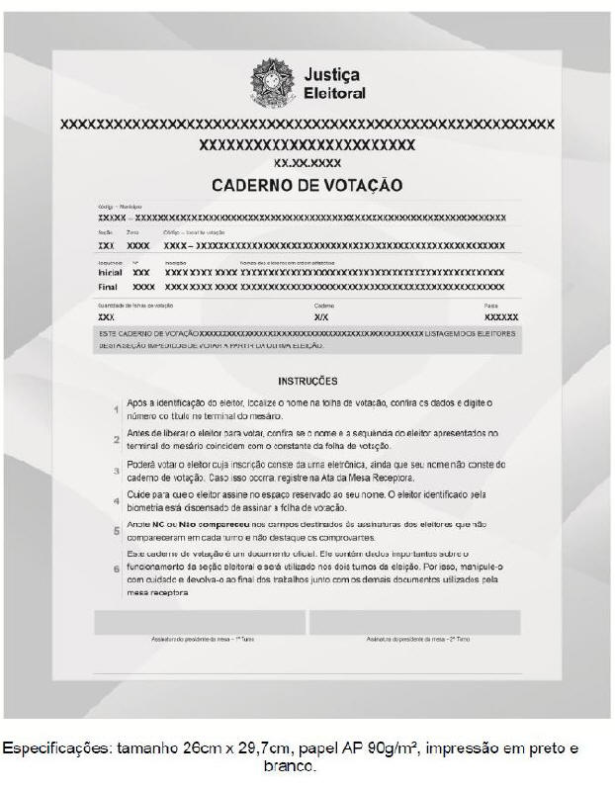

FOLHA DE VOTAÇÃO
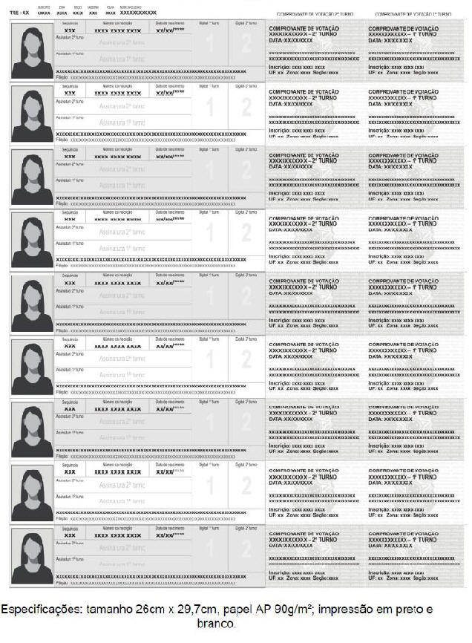

LISTAGEM DE ELEITORES IMPEDIDOS DE VOTAR
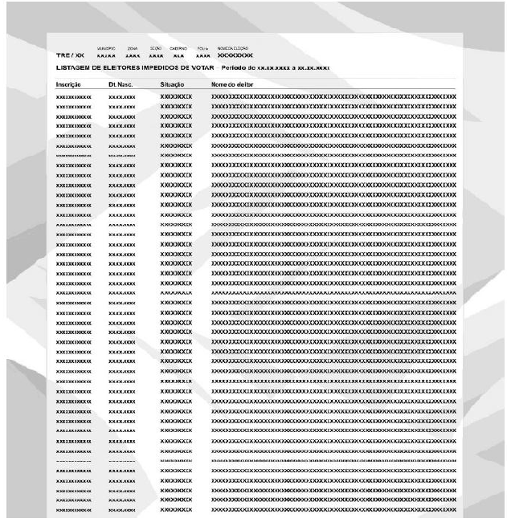
Especificações: tamanho 26cm x 29,7cm, papel AP 90/g/m², impressão em preto e branco.

II - Caderno de Votação para um turno:
CAPA
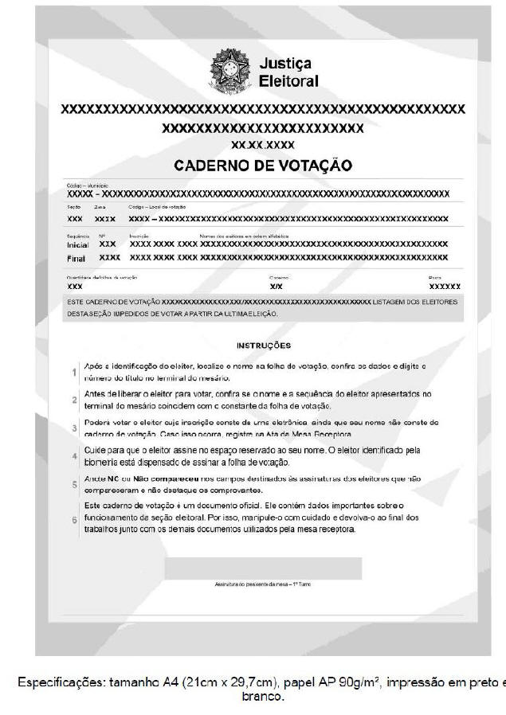

FOLHA DE VOTAÇÃO
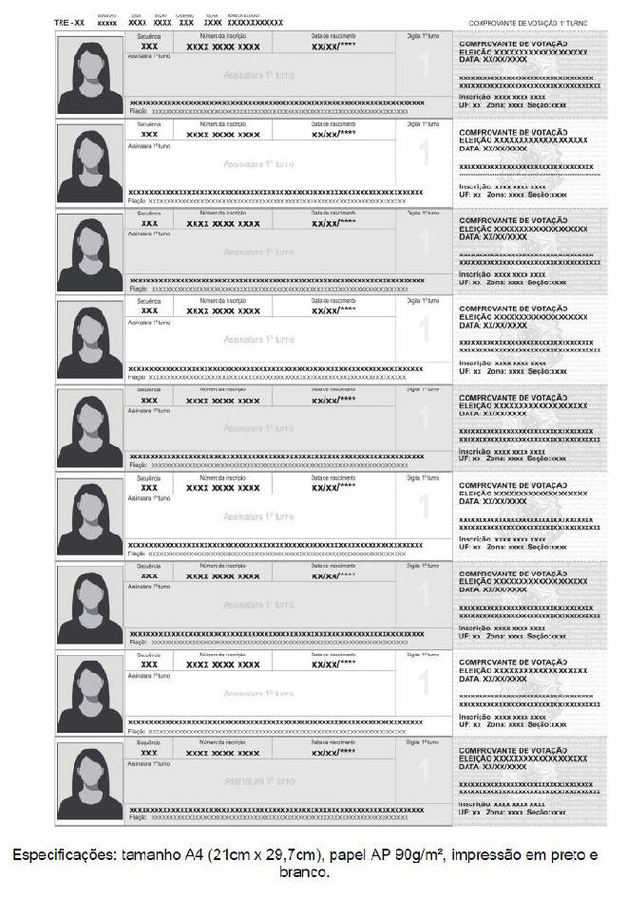

LISTAGEM DE ELEITORES IMPEDIDOS DE VOTAR
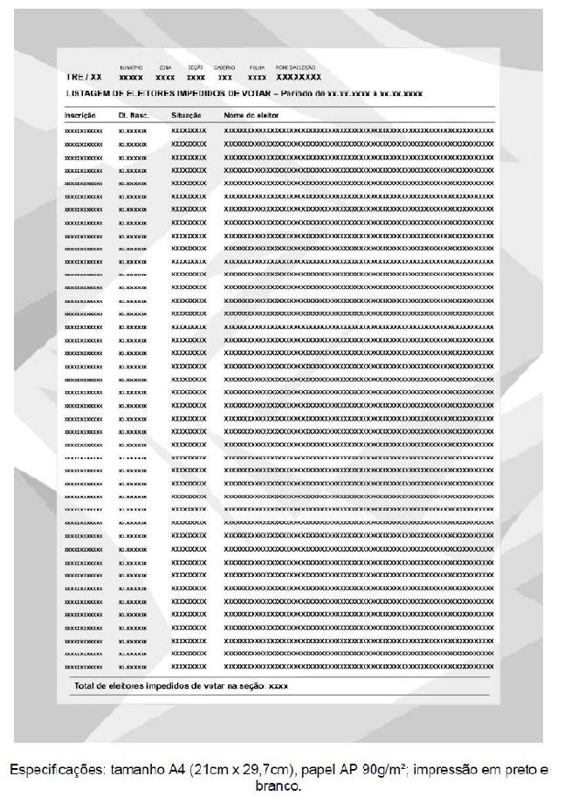

III - Caderno de Votação - Eleitores Transferidos Temporariamente

CAPA
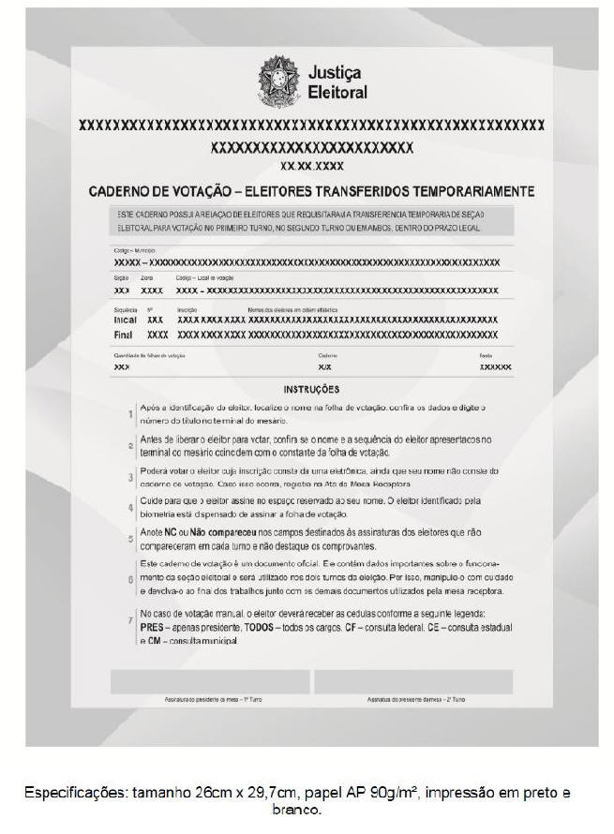

FOLHA DE VOTAÇÃO
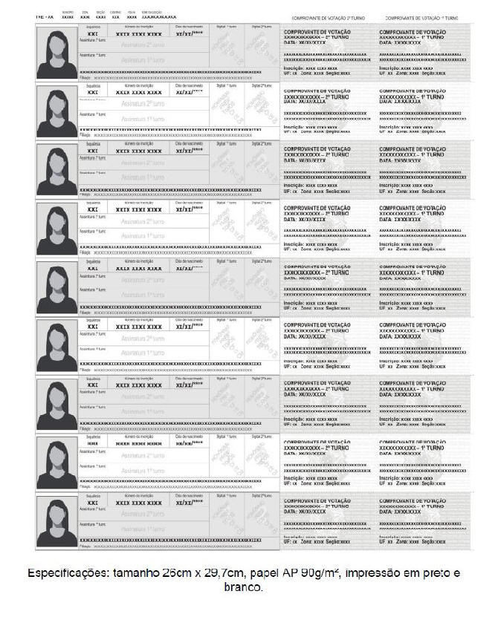

IV - Ata de Mesa Receptora (inclusive no exterior)
Frente
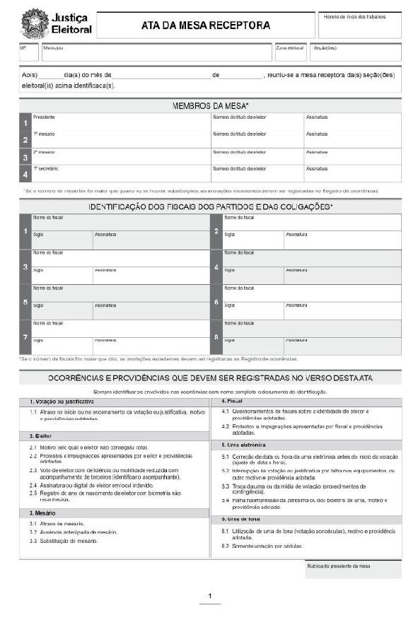

VERSO
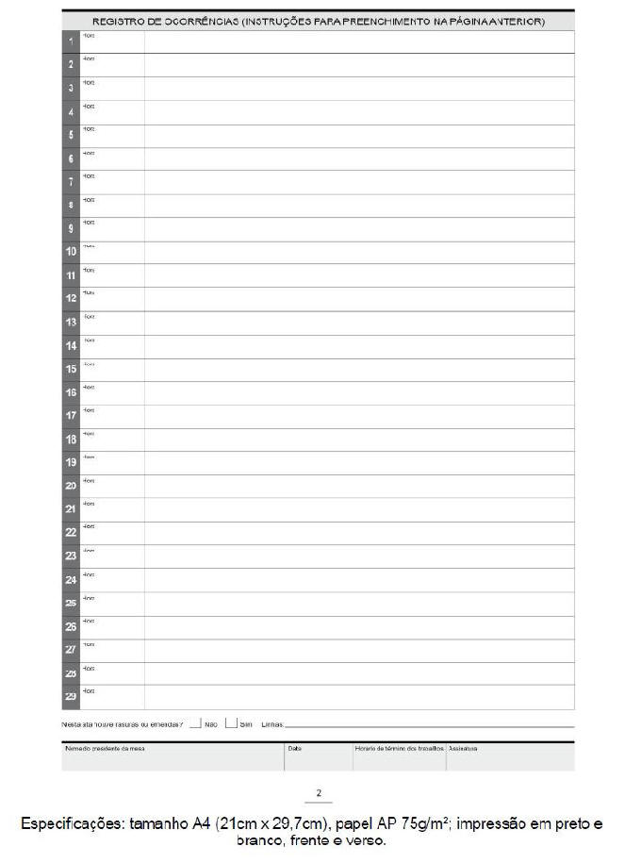

V - Ata de Mesa Receptora - Registro de Ocorrências (continuação)
FRENTE
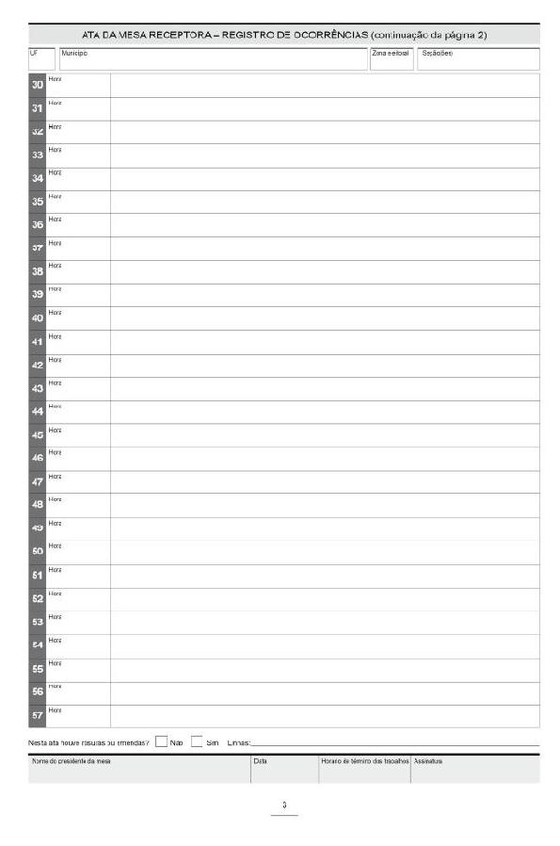

VERSO
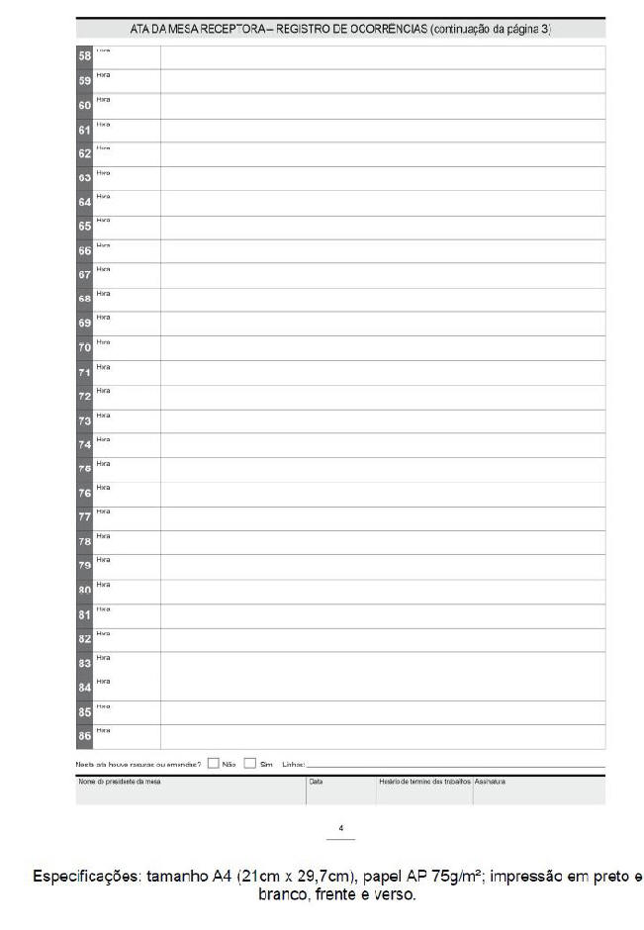

VI - Boletim de Urna - Exterior
Frente
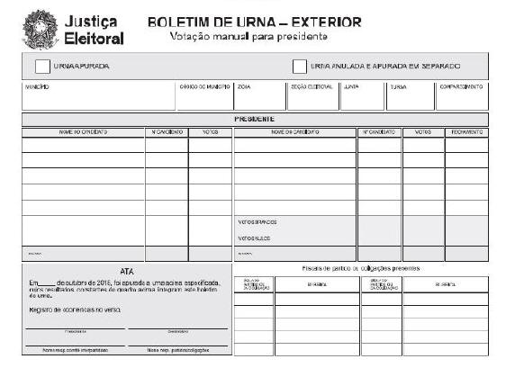

VERSO
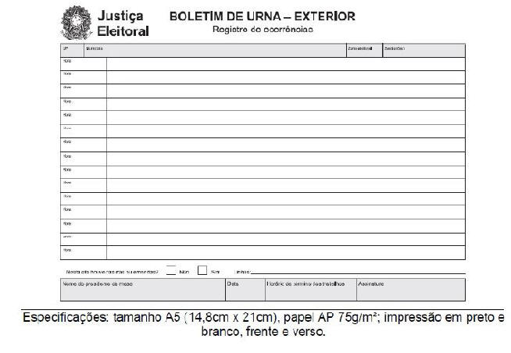

VII - Requerimento de Justificativa Eleitoral
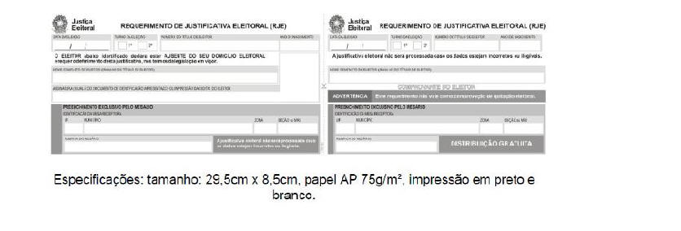

VIII - Etiquetas para identificação das mídias das urnas eletrônicas

CARTELA DE ETIQUETAS PARA MÍDIA DE CARGA

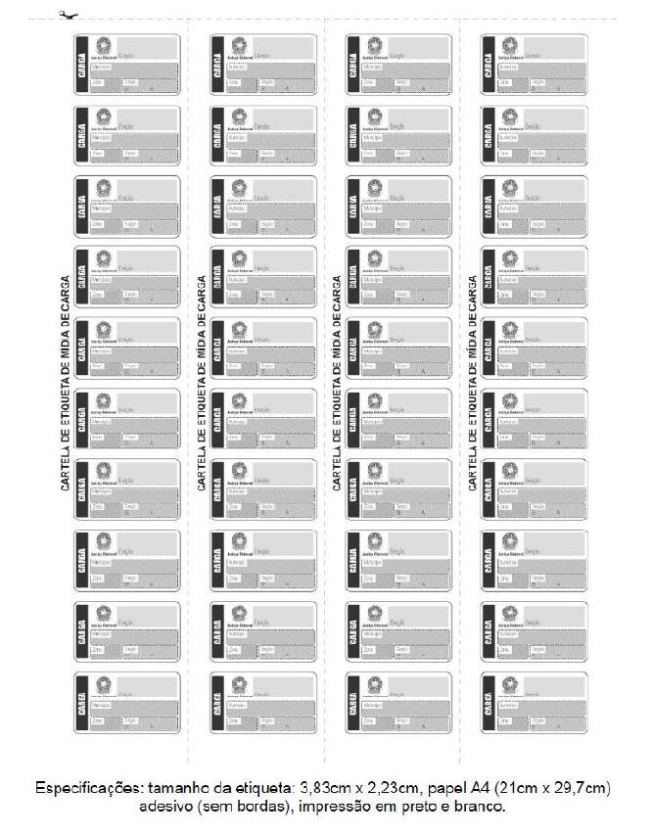

CARTELA DE ETIQUETAS PARA MÍDIA DE VOTAÇÃO
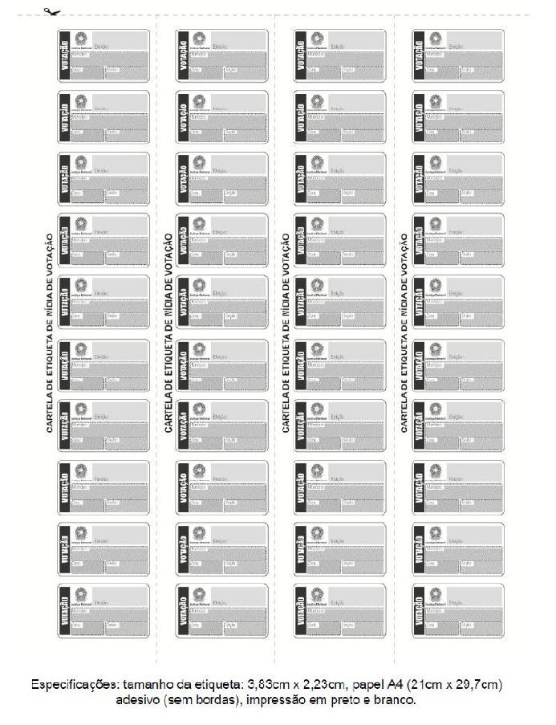

CARTELA DE ETIQUETAS PARA MÍDIA DE RESULTADO
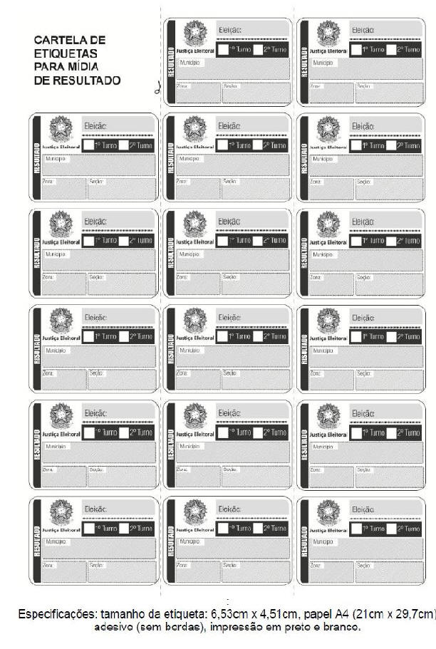

IX - Modelo de Cédula Eleitoral Majoritária - 1º e 2º Turnos (PRESIDENTE)

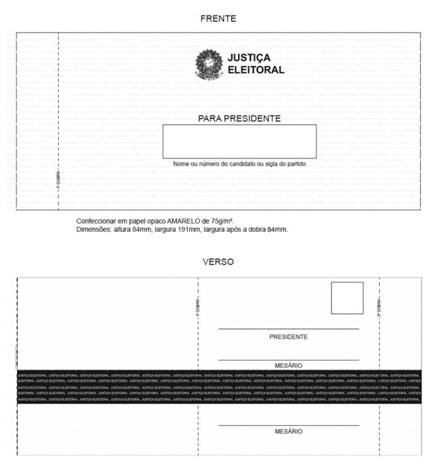
Impressão em preto e branco, frente e verso.

X - Modelo de Cédula Eleitoral Majoritária - 1º Turno (SENADORES E GOVERNADOR)

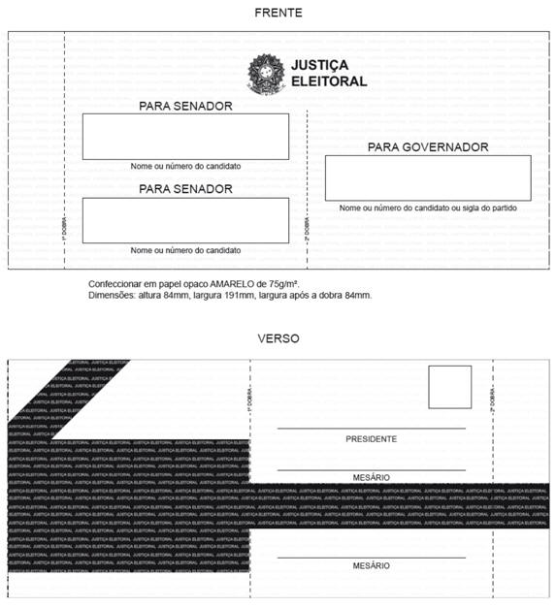
Impressão em preto e branco, frente e verso.

XI - Modelo de Cédula Eleitoral Majoritária - 2º Turno (GOVERNADOR)

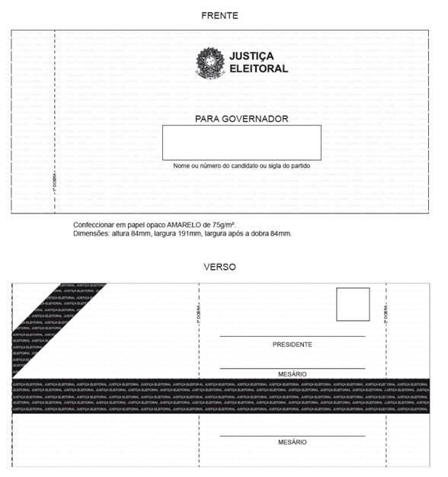
Impressão em preto e branco, frente e verso.

XII - Modelo de Cédula Eleitoral Proporcional (DEPUTADO FEDERAL E ESTADUAL)
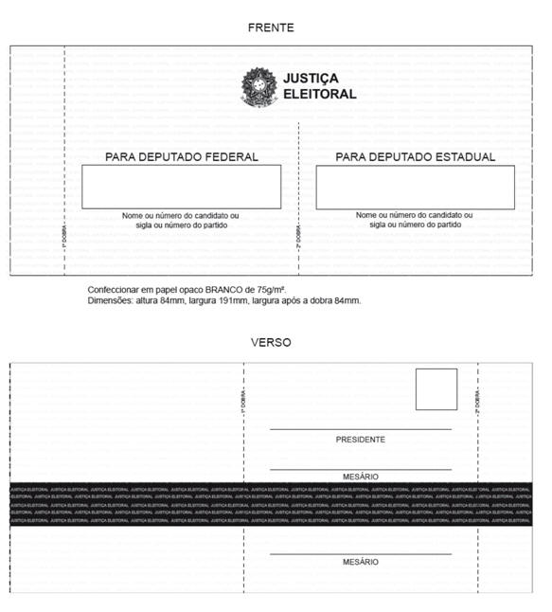
Impressão em preto e branco, frente e verso.

XIII - Modelo de Cédula Eleitoral Proporcional - DF (DEPUTADO FEDERAL E DISTRITAL)

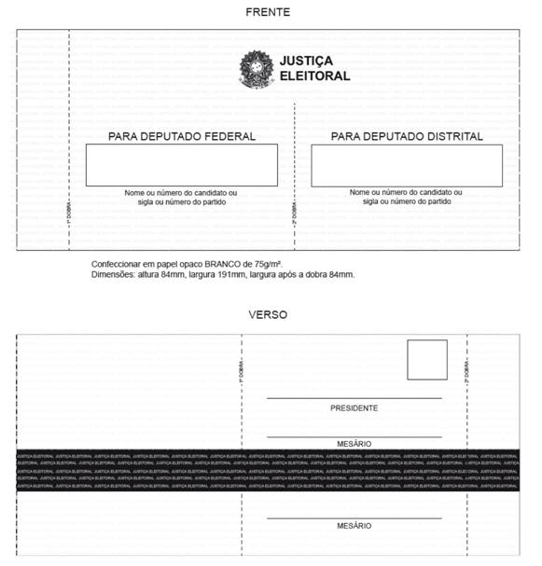
Impressão em preto e branco, frente e verso.

XIV - Modelo de Cédula Eleitoral - Consulta Popular Federal

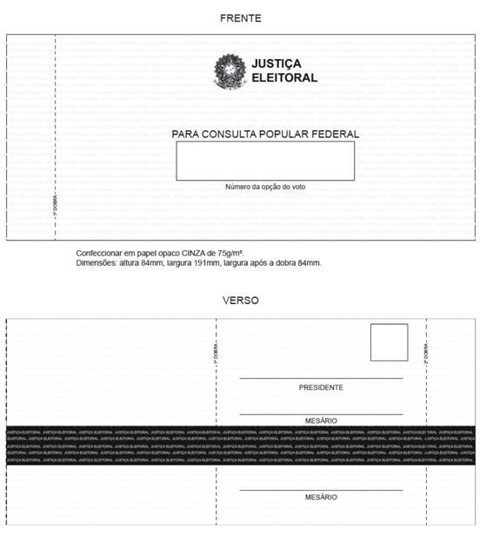
Impressão em preto e branco, frente e verso.

XV - Modelo de Cédula Eleitoral - Consulta Popular Estadual
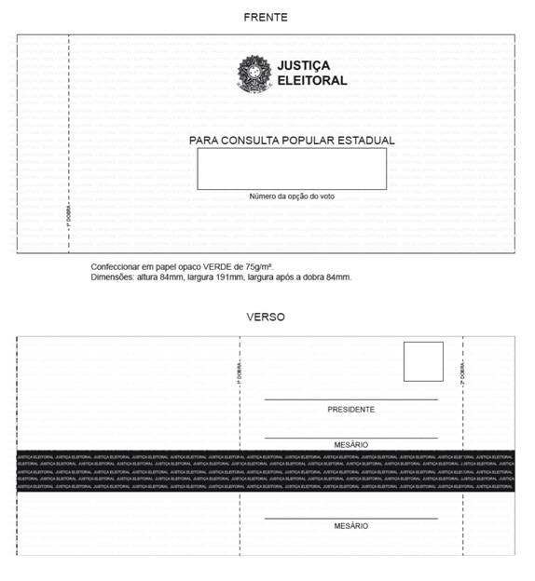
Impressão em preto e branco, frente e verso.
XVI - Modelo de Cédula Eleitoral – Consulta Popular Municipal

Impressão em preto e branco, frente e verso
XVII - Formulário para identificação de eleitor com deficiência ou mobilidade reduzida

